**0ĐẠI HỌC KINH TẾ - ĐẠI HỌC ĐÀ NẴNG**

**KHOA THỐNG KÊ – TIN HỌC**



**Đề tài:**

**“XÂY DỰNG HỆ THỐNG QUẢN LÝ NỘI DUNG CHO**

**CÔNG TY TNHH TRUYỀN THÔNG I MAPS AGENCY ”**

**BÁO CÁO TOÀN VĂN**

Học phần : Lập trình web

Nhóm : 9

GVHD : TS. Đặng Trung Thành

Thành viên : Phan Thiện An (Nhóm trưởng)

Trương Văn Gia Bảo

Trần Lê Long

Nguyễn Thị Bảo Ngọc

Trương Nguyễn Thục Uyên

***Đà Nẵng ngày 24 tháng 05 năm 2025***

MỤC LỤC

DANH MỤC HÌNH ẢNH 6

DANH MỤC BẢNG BIỂU 9

PHẦN 1. GIỚI THIỆU 11

**I. TẦM QUAN TRỌNG CỦA VIỆC QUẢN LÝ NỘI DUNG TRONG DOANH NGHIỆP HIỆN ĐẠI 11**

**II. VỀ PHÍA DOANH NGHIỆP 11**

**III. XÁC ĐỊNH ĐỀ TÀI 12**

**1. Tên đề tài 12**

**2. Đối tượng người dùng 12**

**3. Mục tiêu của dự án 13**

**3.1. Đối với doanh nghiệp 13**

**3.2. Đối với cá nhân 14**

**IV. PHÂN CHIA CÔNG VIỆC 14**

PHẦN 2. PHÂN TÍCH YÊU CẦU HỆ THỐNG 15

**I. NHẬN DIỆN ACTOR 15**

**II. XÁC ĐỊNH CÁC CHỨC NĂNG CỦA HỆ THỐNG 16**

**1. Các chức năng của hệ thống 16**

**1.1. Chức năng của Người dùng 16**

**1.2. Chức năng của Nhân viên 16**

**1.3. Chức năng của Quản trị viên 18**

**2. Phân tích yêu cầu phi chức năng 19**

**2.1. Hiệu suất 19**

**2.2. Bảo mật 19**

**2.3. Thời gian vận hành 19**

PHẦN 3. PHÂN TÍCH HỆ THỐNG 20

**I. SƠ ĐỒ USE CASE 20**

**II. SƠ ĐỒ WORKFLOW 21**

**III. ĐẶC TẢ USE CASE 22**

**1. Đặc tả Use case Quản lý tài khoản 22**

**2. Đặc tả Use case Tìm kiếm tài khoản 23**

**3. Đặc tả Use case Xem thông tin tài khoản 24**

PHẦN 4. CƠ SỞ DỮ LIỆU 80

**I. SƠ ĐỒ ERD 80**

**II. Mô tả các model 80**

**1. Model BaiViet 80**

**2. Model The 82**

**3. Model DanhMuc 82**

**4. Model Media 83**

**5. Model Contact 84**

**6. Model Menu 85**

**7. Model MenuBaiViet 85**

**8. Model BaiVietThe 86**

**9. Model BaiVietMedia 86**

PHẦN 5. TRIỂN KHAI XÂY DỰNG WEB 87

**I. PHÁT TRIỂN FRONT-END 87**

**1. Mục tiêu thiết kế 87**

**2. Phong cách thiết kế 87**

**3. Cấu trúc trang 88**

**3.1. Cấu trúc trang ở giao diện quản lý 88**

**3.2. Cấu trúc trang ở giao diện người dùng 91**

**4. Thiết kế giao diện 94**

**4.1. Giao diện người dùng 94**

**4.1.1. Trang Introduction 94**

**4.1.2. Trang Contact 98**

**4.1.3. Trang Bài viết mới 99**

**4.1.4. Trang Giới thiệu 102**

**4.2. Giao diện quản lý 104**

**4.2.1. Trang Đăng nhập 104**

**4.2.2. Trang Trang chủ 105**

**4.2.3. Trang Bài viết 106**

**4.2.4. Trang Danh mục 113**

**4.2.5. Trang Thẻ 119**

**4.2.6. Trang Menu 123**

**4.2.7. Trang Media 128**

**4.2.8. Trang Thành Viên 131**

**4.2.9. Trang Cấu hình 135**

**II. LẬP TRÌNH CÁC CHỨC NĂNG 139**

**1. Chức năng của Người dùng 139**

**2. Chức năng của Nhân viên 140**

**3. Chức năng của Quản trị viên 145**

PHẦN 6. KẾT LUẬN 152

**I. ĐÁNH GIÁ ƯU ĐIỂM 152**

**II. HẠN CHẾ 153**

**III. ĐỊNH HƯỚNG TRONG TƯƠNG LAI 153**

TÀI LIỆU THAM KHẢO 155

##### DANH MỤC HÌNH ẢNH

Hình 1 Sơ đồ Use case 18

Hình 2 Sơ đồ WorkFlow 20

Hình 3 Sơ đồ ERD 78

Hình 4 Logo Website của giao diện quản lý 86

Hình 5 Logo Website của giao diện người dùng 86

Hình 6 Header ở giao diện quản lý 87

Hình 7 Sidebar ở giao diện quản lý 88

Hình 8 Nội dung chính của giao diện quản lý 89

Hình 9 Header ở giao diện người dùng 89

Hình 10 Nội dung chính của giao diện người dùng 90

Hình 11 Footer của giao diện người dùng 91

Hình 12 Trang Introduction (1) 91

Hình 13 Trang Introduction (2) 92

Hình 14 Trang Introduction (3) 92

Hình 15 Trang Introduction (4) 92

Hình 16 Trang Introduction (5) 93

Hình 17 Trang Introduction (6) 93

Hình 18 Trang Contact (1) 95

Hình 19 Trang Contact (2) 95

Hình 20 Trang Đăng nhập 97

Hình 21 Trang Trang chủ (1) 98

Hình 22Trang Trang chủ (2) 98

Hình 23 Trang Bài viết 99

Hình 24 Trang Thêm Bài viết (1) 100

Hình 25 Trang Thêm Bài viết (2) 101

Hình 26 Trang Xem Bài viết (1) 102

Hình 27 Trang Xem Bài viết (2) 102

Hình 28 Trang Sửa Bài viết (1) 103

Hình 29 Trang Sửa Bài viết (2) 104

Hình 30 Pop up xác nhận xóa bài viết 105

Hình 31 Trang Quản lý Danh mục 105

Hình 32 Trang Thêm danh mục mới (1) 106

Hình 33 Trang Thêm danh mục mới (2) 107

Hình 34 Trang Xem chi tiết danh mục (1) 108

Hình 35 Trang Xem chi tiết danh mục (2) 108

Hình 36 Trang Sửa danh mục 109

Hình 37 Pop up Xóa danh mục 110

Hình 38 Trang Quản lý thẻ 110

Hình 39 Trang Thêm thẻ mới 111

Hình 40 Trang Xem chi tiết thẻ (1) 112

Hình 41 Trang Xem chi tiết thẻ (2) 112

Hình 42 Trang Sửa thông tin thẻ 113

Hình 43 Pop up Xóa thẻ 114

Hình 44 Trang Quản lý Menu 114

Hình 45 Trang Thêm menu mới (1) 115

Hình 46 Trang Thêm menu mới (2) 116

Hình 47 Trang Xem thông tin menu 117

Hình 48 Trang Sửa thông tin menu 118

Hình 49 Pop up Xóa menu 119

Hình 50 Trang Quản lý Media 119

Hình 51 Trang Xem tập tin 120

Hình 52 Pop up Xóa tập tin 121

Hình 53 Trang Quản lý Thành viên 121

Hình 54 Trang Thêm thành viên mới 122

Hình 55 Trang Xem chi tiết thành viên 123

Hình 56 Trang Sửa thông tin thành viên 124

Hình 57 Pop up Xóa Thành viên 125

Hình 58 Trang Quản lý Cấu hình 125

Hình 59 Trang Quản lý danh sách liên hệ (1) 126

Hình 60 Trang Quản lý danh sách liên hệ (2) 127

Hình 61 Trang Xem chi tiết liên hệ 128

Hình 62 Pop up Xóa Liên hệ 129

##### DANH MỤC BẢNG BIỂU

Bảng 1 Đặc tả Use case Quản lý tài khoản 23

Bảng 2 Đặc tả Use case Tìm kiếm tài khoản 24

Bảng 3 Đặc tả Use case Xem thông tin tài khoản 25

Bảng 4 Đặc tả Use case Thêm tài khoản 26

Bảng 5 Đặc tả Use case Sửa tài khoản 27

Bảng 6 Đặc tả Use case Xóa tài khoản 28

Bảng 7 Đặc tả Use case Quản lý danh mục 29

Bảng 8 Đặc tả Use case Thêm danh mục 30

Bảng 9 Đặc tả Use case Sửa danh mục 32

Bảng 10 Đặc tả Use case Xóa danh mục 33

Bảng 11 Đặc tả Use case Quản lý bài viết 34

Bảng 12 Đặc tả Use case TÌm kiếm bài viết 35

Bảng 13 Đặc tả Use case Thêm bài viết 36

Bảng 14 Đặc tả Use case Sửa bài viết 38

Bảng 15 Đặc tả Use case Xóa bài viết 39

Bảng 16 Đặc tả Use case Xem bài viết 40

Bảng 17 Đặc tả Use case Tạo bài viết nháp 42

Bảng 18 Đặc tả Use case Đăng nhập 43

Bảng 19 Đặc tả Use case Quản lý media 45

Bảng 20 Đặc tả Use case Tạo folder 46

Bảng 21 Đặc tả Use case Xóa file 48

Bảng 22 Đặc tả Use case Tải file 49

Bảng 23 Đặc tả Use case Xóa folder 51

Bảng 24 Đặc tả Use case Duyệt bài viết 52

Bảng 25 Đặc tả Use case Quản lý cấu hình 54

Bảng 26 Đặc tả Use case Quản lý nhân viên 56

Bảng 27 Đặc tả Use case Thêm mới nhân viên 57

Bảng 28 Đặc tả Use case Sửa thông tin nhân viên 59

Bảng 29 Đặc tả Use case Xóa nhân viên 61

Bảng 30 Đặc tả Use case Quản lý thống kê 63

Bảng 31 Đặc tả Use case Quản lý menu 66

Bảng 32 Đặc tả Use case Thêm menu 67

Bảng 33 Đặc tả Use case Sửa menu 69

Bảng 34 Đặc tả Use case Xóa menu 71

Bảng 35 Đặc tả Use case Quản lý thẻ 74

Bảng 36 Đặc tả Use case Thêm thẻ 75

Bảng 37 Đặc tả Use case Thêm thẻ 76

Bảng 38 Đặc tả Use case Xóa thẻ 77

Bảng 39 Đặc tả Use case Xem bài viết 78

Bảng 40 Đặc tả Use case Liên hệ 79

Bảng 41 Model BaiViet 82

Bảng 42 Model The 82

Bảng 43 Model DanhMuc 83

Bảng 44 Model Media 83

Bảng 45 Model Contact 84

Bảng 46 Model Menu 85

Bảng 47 Model MenuBaiViet 85

Bảng 48 Model BaiVietThe 86

Bảng 49 Model BaiVietMedia 86

##### GIỚI THIỆU

# TẦM QUAN TRỌNG CỦA VIỆC QUẢN LÝ NỘI DUNG TRONG DOANH NGHIỆP HIỆN ĐẠI

Trong môi trường kinh doanh hiện đại, một website chuyên nghiệp không chỉ là bộ mặt của doanh nghiệp trên không gian số mà còn là kênh truyền tải thông tin chính thức tới khách hàng, đối tác và cộng đồng. Trang web giúp doanh nghiệp giới thiệu tổng quan về hoạt động, tầm nhìn, sứ mệnh, sản phẩm – dịch vụ, tin tức, tuyển dụng, cũng như tạo dựng lòng tin thông qua hình ảnh thương hiệu rõ ràng và nhất quán. Đây là công cụ quan trọng giúp doanh nghiệp khẳng định vị thế, thu hút khách hàng tiềm năng và mở rộng thị trường. (1)

Website quản lý nội dung doanh nghiệp là công cụ quan trọng giúp tổ chức xây dựng hình ảnh thương hiệu một cách chuyên nghiệp, thống nhất và dễ tiếp cận. Đây là nơi hiển thị các thông tin chính thức như giới thiệu doanh nghiệp, dịch vụ – sản phẩm, tin tức, hoạt động, sự kiện, tuyển dụng, cùng các tài nguyên truyền thông khác. Với giao diện trực quan, cấu trúc hợp lý và khả năng cập nhật linh hoạt, website không chỉ hỗ trợ truyền thông đối ngoại mà còn tạo cầu nối hiệu quả giữa doanh nghiệp với khách hàng, đối tác và cộng đồng. (2)

Trong bối cảnh chuyển đổi số mạnh mẽ, việc sở hữu một nền tảng nội dung số công khai, dễ quản lý và tối ưu trải nghiệm người dùng là yếu tố then chốt giúp doanh nghiệp khẳng định uy tín, mở rộng cơ hội và gia tăng giá trị thương hiệu. Trang web này được xây dựng nhằm phục vụ mục tiêu đó – mang đến một không gian thông tin minh bạch, chuyên nghiệp và đồng hành cùng chiến lược phát triển lâu dài của doanh nghiệp. (3)

# VỀ PHÍA DOANH NGHIỆP

I Maps **là doanh nghiệp hoạt động trong lĩnh vực truyền thông – marketing,** chuyên cung cấp các giải pháp sáng tạo giúp thương hiệu kết nối với khách hàng hiệu quả. Với sự phát triển không ngừng, I Maps ngày càng mở rộng quy mô hoạt động, dự án và đội ngũ nhân sự. Tuy nhiên, trong quá trình vận hành, chúng tôi nhận thấy một thách thức lớn: **việc chia sẻ, lưu trữ và cập nhật thông tin nội bộ cũng như công khai đang bị phân tán và thiếu nhất quán.**

Trước đây, I Maps chủ yếu dựa vào các nền tảng như Zalo, Google Drive hoặc email để chia sẻ thông tin, tài liệu, tin tức công ty. Điều này dẫn đến việc thông tin dễ bị trôi, khó tìm kiếm, thiếu đồng bộ và không đảm bảo tính hệ thống. Để khắc phục, **chúng tôi đã phát triển một website quản lý nội dung dành riêng cho doanh nghiệp,** đóng vai trò như một **cổng thông tin tập trung,** nơi hiển thị toàn bộ nội dung quan trọng về công ty như giới thiệu doanh nghiệp, dịch vụ, dự án, tin tức, thông báo, hoạt động truyền thông, tuyển dụng... giúp thông tin luôn rõ ràng, dễ truy cập và thể hiện tính chuyên nghiệp trong mọi điểm chạm với khách hàng, đối tác và ứng viên.

# XÁC ĐỊNH ĐỀ TÀI

## Tên đề tài

“QUẢN LÝ NỘI DUNG CHO I MAPS AGENCY”

Tên ứng dụng web: I Maps

I Maps không chỉ là một công cụ, mà là một nền tảng quản lý nội dung toàn diện cho doanh nghiệp. Thông qua hệ thống này, iMaps Agency có thể tổ chức, trình bày và cập nhật tất cả thông tin quan trọng của công ty một cách rõ ràng, chuyên nghiệp và dễ truy cập. Website giúp xây dựng một môi trường làm việc minh bạch, nơi các phòng ban và nhân sự dễ dàng theo dõi tin tức, tra cứu tài liệu, giới thiệu dịch vụ, dự án, cũng như truyền tải hình ảnh thương hiệu ra bên ngoài một cách thống nhất.

Hãy tưởng tượng một doanh nghiệp nơi mọi thông tin – từ giới thiệu công ty, dịch vụ, hoạt động truyền thông đến tin tức tuyển dụng – đều được quản lý tập trung, cập nhật thường xuyên và hiển thị mạch lạc trên một nền tảng duy nhất. Đó chính là giá trị mà I Maps mang lại: không chỉ hỗ trợ hoạt động truyền thông nội bộ và đối ngoại, mà còn góp phần nâng cao hiệu quả quản lý thông tin, khẳng định hình ảnh chuyên nghiệp của doanh nghiệp trong kỷ nguyên số.

## Đối tượng người dùng

Tất cả nhân viên và các bộ phận trong Công ty iMaps Agency, từ ban lãnh đạo, quản lý đến nhân viên thực hiện và cả khách hàng của I Maps

Trong thời đại số hóa, khi thông tin được truyền tải với tốc độ nhanh chóng và khối lượng ngày càng lớn, việc quản lý và kết nối nội bộ trở thành một thách thức quan trọng đối với mọi doanh nghiệp. Việc có một hệ thống quản lý nội dung tập trung giúp doanh nghiệp dễ dàng lưu trữ, cập nhật và chia sẻ thông tin một cách hiệu quả, minh bạch, góp phần nâng cao năng suất làm việc và phối hợp giữa các phòng ban.

Với quy mô ngày càng mở rộng và đa dạng về bộ phận, nhân sự, iMaps Agency cần một giải pháp quản lý nội dung chuyên nghiệp, giúp tổng hợp các tin tức, tài liệu, dự án, chính sách và các thông tin nội bộ cũng như công khai một cách thuận tiện. Trang web quản lý nội dung này sẽ là nền tảng trung tâm, hỗ trợ việc truyền tải thông tin rõ ràng, kịp thời và đồng bộ, góp phần xây dựng môi trường làm việc hiệu quả và văn hóa doanh nghiệp vững mạnh.

## Mục tiêu của dự án

### Đối với doanh nghiệp

**Tăng cường quản lý và truyền tải thông tin**: Xây dựng một nền tảng quản lý nội dung tập trung, giúp doanh nghiệp dễ dàng tổ chức, cập nhật và chia sẻ thông tin chính thức như tin tức, dự án, tài liệu, chính sách, giúp mọi phòng ban cùng nắm bắt thông tin kịp thời và chính xác. (2)

**Tối ưu hóa quy trình làm việc:** Hỗ trợ nhân viên và các bộ phận phối hợp hiệu quả hơn thông qua việc truy cập nhanh chóng các tài liệu, hướng dẫn, thông báo nội bộ, giảm thiểu thời gian tìm kiếm và xử lý thông tin.

**Xây dựng và duy trì văn hóa doanh nghiệp:** Thông qua việc cập nhật thường xuyên các nội dung liên quan đến hoạt động, sự kiện và giá trị cốt lõi, website góp phần tạo dựng sự gắn kết và đồng thuận trong toàn công ty.

**Nâng cao tính chuyên nghiệp trong giao tiếp nội bộ và đối ngoại:** Website giúp trình bày thông tin một cách thống nhất, đồng bộ theo nhận diện thương hiệu, tăng cường hình ảnh chuyên nghiệp của iMaps trong mắt khách hàng và đối tác.

**Gia tăng hiệu quả quản lý thông tin:** Cung cấp công cụ quản lý nội dung dễ sử dụng, đảm bảo thông tin được lưu trữ có hệ thống, minh bạch và dễ dàng kiểm soát, giảm thiểu nguy cơ thất lạc hoặc sai lệch dữ liệu.

Việc phát triển nền tảng quản lý nội dung này không chỉ giúp cải thiện quy trình trao đổi thông tin nội bộ mà còn góp phần thúc đẩy sự phát triển bền vững và nâng cao năng lực cạnh tranh của doanh nghiệp.

### Đối với cá nhân

**Phát triển kỹ năng lập trình và công nghệ web:**

* Ứng dụng kiến thức về Python, HTML, CSS, JavaScript cùng các framework và công cụ phát triển để xây dựng một hệ thống quản lý nội dung hiện đại và hiệu quả.
* Rèn luyện kỹ năng thiết kế cơ sở dữ liệu, bảo mật và quản lý phiên làm việc.

**Nắm vững quy trình phát triển phần mềm:**

* Tham gia đầy đủ các giai đoạn từ phân tích yêu cầu, thiết kế, lập trình, kiểm thử đến triển khai sản phẩm.
* Học hỏi phương pháp làm việc nhóm, quản lý dự án và phối hợp hiệu quả.

**Tạo ra sản phẩm thực tế, có giá trị:**

* Phát triển một ứng dụng đáp ứng đúng nhu cầu thực tiễn của doanh nghiệp, hỗ trợ công tác quản lý và truyền thông nội bộ.
* Tiếp nhận phản hồi từ người dùng để hoàn thiện, cải tiến sản phẩm liên tục.

# PHÂN CHIA CÔNG VIỆC

|  |  |  |  |  |
| --- | --- | --- | --- | --- |
| **Mã SV** | **Họ và tên** | **Lớp** | **Nhiệm vụ** | **Tỉ lệ đóng góp** |
| 221121514101 | Phan Thiện An | 48K14.1 | - Nghiên cứu tài liệu  - Thu thập yêu cầu  - Vẽ BPMN  - Vẽ UCD  - Đặc tả UCD  - Thiết kế chi tiết các bảng cơ sở dữ liệu  - Thiết kế giao diện figma  - Quản lý media  - Quản lý cấu hình | 19.8% |
| 221121514104 | Trương Văn Gia Bảo | 48K14.1 | - Nghiên cứu tài liệu  - Thu thập yêu cầu  - Vẽ BPMN  - Vẽ UCD  - Đặc tả UCD  - Thiết kế chi tiết các bảng cơ sở dữ liệu  - Thiết kế giao diện figma  - Quản lý menu  - Web khách hàng | 19.9% |
| 221121514119 | Trần Lê Long | 48K14.1 | - Nghiên cứu tài liệu  - Thu thập yêu cầu  - Vẽ BPMN  - Vẽ UCD  - Đặc tả UCD  - Thiết kế chi tiết các bảng cơ sở dữ liệu  - Thiết kế giao diện figma  - Web khách hàng  - Dashboard  - Quản lý bài viết | 20.3% |
| 221121514124 | Nguyễn Thị Bảo Ngọc | 48K14.1 | - Nghiên cứu tài liệu  - Thu thập yêu cầu  - Vẽ BPMN  - Vẽ UCD  - Đặc tả UCD  - Thiết kế chi tiết các bảng cơ sở dữ liệu  - Thiết kế giao diện figma  - Đăng nhập  - Phân quyền  - Quản lý thẻ | 19.9% |
| 221121514142 | Trương Nguyễn Thục Uyên | 48K14.1 | - Nghiên cứu tài liệu  - Thu thập yêu cầu  - Vẽ BPMN  - Vẽ UCD  - Đặc tả UCD  - Thiết kế chi tiết các bảng cơ sở dữ liệu  - Thiết kế giao diện figma  - Quản lý danh mục  - Quản lý thành viên | 20.1% |

##### PHÂN TÍCH YÊU CẦU HỆ THỐNG

# NHẬN DIỆN ACTOR

Quản trị viên: bao gồm quản lý của các chức năng của trang web như là quản lý bài viết, quản lý thành viên, quản lý media,…

Quản trị viên chịu trách nhiệm quản lý toàn bộ thành viên trên trang web, bao gồm việc xét duyệt và phê duyệt các bài viết do nhân viên tạo ra trước khi đăng tải chính thức. Ngoài ra, quản trị viên cũng quản lý và xử lý các thông tin liên hệ từ khách hàng gửi đến qua website. Với quyền hạn cao nhất trong hệ thống, họ đảm bảo vận hành ổn định, hiệu quả, đồng thời đáp ứng đầy đủ các nhu cầu của người dùng.

Bên cạnh đó, quản trị viên kiểm soát chặt chẽ nội dung được chia sẻ trên nền tảng, đảm bảo mọi thông tin đều chính xác, phù hợp và tuân thủ các quy định, chính sách của công ty. Qua đó, họ góp phần xây dựng một môi trường nội dung đáng tin cậy và chuyên nghiệp, bảo vệ uy tín của doanh nghiệp trên nền tảng số.

Nhân viên là tất cả các thành viên trong công ty được quản trị viên cấp tài khoản truy cập và sử dụng hệ thống. Nhân viên có nhiệm vụ viết và biên tập các bài viết để đăng lên trang web. Họ sẽ sử dụng các tính năng của hệ thống quản lý nội dung nhằm phục vụ cho công việc tạo, chỉnh sửa và quản lý bài viết một cách thuận tiện và hiệu quả.

# XÁC ĐỊNH CÁC CHỨC NĂNG CỦA HỆ THỐNG

## Các chức năng của hệ thống

### Chức năng của Người dùng

Người dùng có thể truy cập và xem các thông tin quan trọng về công ty trên trang web, bao gồm nhưng không giới hạn ở các tính năng sau:

* **Xem giới thiệu về công ty:** Thông tin tổng quan về lịch sử hình thành, sứ mệnh, tầm nhìn và giá trị cốt lõi của doanh nghiệp.
* **Xem danh mục dịch vụ:** Chi tiết các dịch vụ mà công ty cung cấp, giúp khách hàng hiểu rõ năng lực và phạm vi hoạt động.
* **Xem các dự án đã thực hiện:** Thông tin về các dự án tiêu biểu, minh chứng cho năng lực và thành tựu của công ty.
* **Xem tin tức và bài viết:** Cập nhật các sự kiện, hoạt động, bài viết mới nhất liên quan đến công ty.
* **Xem thông tin tuyển dụng:** Các vị trí đang tuyển dụng và hướng dẫn ứng tuyển dành cho ứng viên quan tâm.
* **Xem liên hệ và hỗ trợ:** Thông tin liên hệ với công ty, bao gồm địa chỉ, số điện thoại, email và biểu mẫu liên hệ trực tuyến.

### Chức năng của Nhân viên

**Tính năng Thống kê** (1)

* Xem thống kê trang web

**Tính năng Quản lý Danh mục**

* Thêm danh mục mới
* Chỉnh sửa danh mục
* Xem danh mục
* Xóa danh mục
* Tìm kiếm danh mục

**Tính năng Quản lý Thẻ**

* Thêm thẻ mới
* Chỉnh sửa thẻ
* Xem thẻ
* Xóa thẻ
* Tìm kiếm thẻ

**Tính năng Quản lý Bài viết**

* Thêm bài viết mới
* Chỉnh sửa bài viết
* Xem bài viết
* Xóa bài viết
* Tìm kiếm bài viết

**Tính năng Quản lý Media**

* Tải tập tin lên
* Xem tập tin
* Xóa tập tin
* Tìm kiếm tập tin
* Tải tập tin xuống
* Tải thư mục xuống
* Thêm thư mục mới
* Xem thư mục
* Xóa thư mục

**Tính năng Quản lý Cấu hình**

* Chỉnh sửa cấu hình
* Xem danh sách liên hệ

### Chức năng của Quản trị viên

**Tính năng Thống kê**

* Xem thống kê trang web

**Tính năng Quản lý Danh mục**

* Thêm danh mục mới
* Chỉnh sửa danh mục
* Xem danh mục
* Xóa danh mục
* Tìm kiếm danh mục

**Tính năng Quản lý Thẻ**

* Thêm thẻ mới
* Chỉnh sửa thẻ
* Xem thẻ
* Xóa thẻ
* Tìm kiếm thẻ

**Tính năng Quản lý Bài viết**

* Thêm bài viết mới
* Chỉnh sửa bài viết
* Xem bài viết
* Xóa bài viết
* Tìm kiếm bài viết
* Duyệt bài viết

**Tính năng Quản lý Media**

* Tải tập tin lên
* Xem tập tin
* Xóa tập tin
* Tìm kiếm tập tin
* Tải tập tin xuống
* Tải thư mục xuống
* Thêm thư mục mới
* Xem thư mục
* Xóa thư mục

**Tính năng Quản lý Thành viên**

* Thêm thành viên mới
* Chỉnh sửa thông tin thành viên
* Xóa thành viên
* Tìm kiếm thành viên

**Tính năng Quản lý Cấu hình**

* Chỉnh sửa cấu hình
* Xem danh sách liên hệ

## Phân tích yêu cầu phi chức năng

### Hiệu suất

Hệ thống phải phản hồi trong vòng 3 giây đối với các thao tác thường xuyên (tạo, chỉnh sửa, xóa).

Tối ưu truy vấn cơ sở dữ liệu để đảm bảo hiệu suất tải trang và thống kê theo thời gian.

### Bảo mật

Hệ thống yêu cầu xác thực người dùng qua tên đăng nhập và mật khẩu.

Mã hóa mật khẩu bằng thuật toán băm (hash).

Phân quyền rõ ràng giữa quản trị viên và các loại người dùng khác.

### Thời gian vận hành

Hệ thống được thiết kế để hoạt động liên tục 24/7.

Thời gian bảo trì định kỳ sẽ được thông báo trước ít nhất 24 giờ.

Hệ thống có cơ chế sao lưu dữ liệu tự động hàng ngày để đảm bảo tính liên tục và phục hồi khi có sự cố.

##### PHÂN TÍCH HỆ THỐNG

# SƠ ĐỒ USE CASE

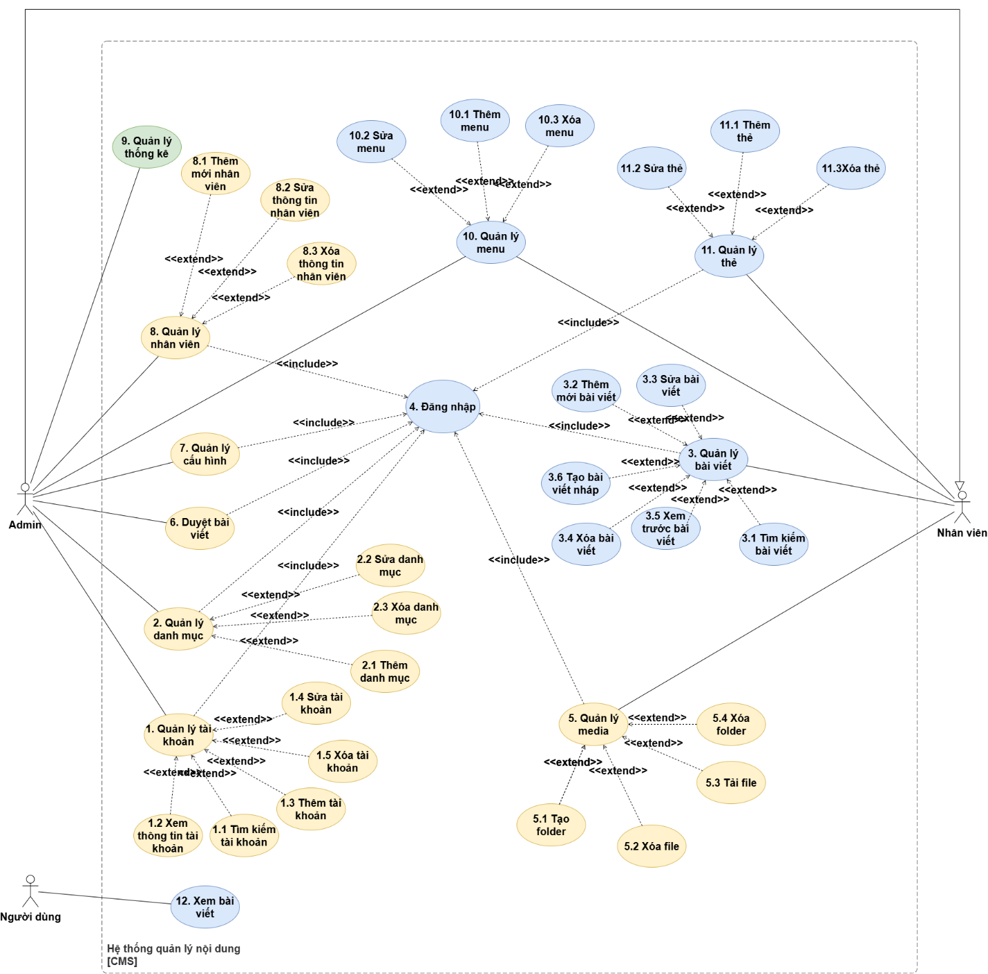

Hình 1 Sơ đồ Use case

# SƠ ĐỒ WORKFLOW

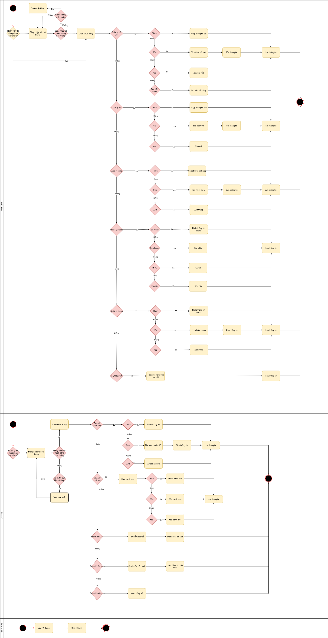

Hình 2 Sơ đồ WorkFlow

# ĐẶC TẢ USE CASE

## Đặc tả Use case Quản lý tài khoản

|  |  |
| --- | --- |
| **Use case ID** | 1 |
| **Use case name** | Quản lý tài khoản |
| **Description** | Là Admin, tôi muốn quản lý tài khoản để cấp quyền truy cập vào hệ thống cho nhân viên |
| **Actors** | Admin |
| **Priority** | High |
| **Triggers** | Chọn chức năng quản lý tài khoản |
| **Pre-conditions** | Đăng nhập được vào hệ thống |
| **Post-conditions** | Cập nhật danh sách tài khoản sau khi thực hiện các thao tác quản lý. |
| **Main flow** | 1. Admin đăng nhập vào hệ thống 2. Click vào chức năng quản lý tài khoản 3. Hệ thống hiển thị danh sách tài khoản 4. Admin có thể thực hiện các thao tác sau:  * Tìm kiếm tài khoản * Xem thông tin tài khoản * Thêm tài khoản * Sửa tài khoản * Xóa tài khoản  1. Hệ thống cập nhật danh sách tài khoản sau mỗi thao tác. |
| **Alternative flows** | N/A |
| **Exception flows** | N/A |
| **Business rules** | N/A |
| **Non-functional requirements** | N/A |

Bảng 1 Đặc tả Use case Quản lý tài khoản

## Đặc tả Use case Tìm kiếm tài khoản

|  |  |
| --- | --- |
| **Use case ID** | 1.1 |
| **Use case name** | Tìm kiếm tài khoản |
| **Description** | Là Admin, tôi muốn tìm kiếm tài khoản để nhanh chóng kiểm tra thông tin hoặc thực hiện các thao tác quản lý. |
| **Actors** | Admin |
| **Priority** | High |
| **Triggers** | Chọn chức năng Tìm kiếm tài khoản từ giao diện quản lý tài khoản. |
| **Pre-conditions** | Đã vào màn hình quản lý tài khoản. |
| **Post-conditions** | Hiển thị danh sách tài khoản phù hợp với từ khóa tìm kiếm.. |
| **Main flow** | 1. Nhập từ khóa tìm kiếm (tên, email, số điện thoại, v.v.). 2. Nhấn vào nút Tìm kiếm. 3. Hệ thống lọc và hiển thị danh sách tài khoản phù hợp. |
| **Alternative flows** | N/A |
| **Exception flows** | 3a. Khi không tìm thấy tài khoản phù hợp thì hệ thống sẽ thông báo “Không có tài khoản nào phù hợp” |
| **Business rules** | N/A |
| **Non-functional requirements** | N/A |

Bảng 2 Đặc tả Use case Tìm kiếm tài khoản

## Đặc tả Use case Xem thông tin tài khoản

|  |  |
| --- | --- |
| **Use case ID** | 1.2 |
| **Use case name** | Xem thông tin tài khoản |
| **Description** | Là Admin, tôi muốn xem thông tin chi tiết của một tài khoản để kiểm tra quyền hạn và trạng thái hoạt động. |
| **Actors** | Admin |
| **Priority** | High |
| **Triggers** | Chọn một tài khoản từ danh sách và nhấn Xem thông tin. |
| **Pre-conditions** | Đã vào màn hình quản lý tài khoản. |
| **Post-conditions** | Hiển thị thông tin chi tiết của tài khoản. |
| **Main flow** | 1. Admin chọn một tài khoản từ danh sách. 2. Nhấn vào nút Xem thông tin. 3. Hệ thống hiển thị thông tin chi tiết (tên, email, số điện thoại, quyền, trạng thái). |
| **Alternative flows** | N/A |
| **Exception flows** | N/A |
| **Business rules** | N/A |
| **Non-functional requirements** | N/A |

Bảng 3 Đặc tả Use case Xem thông tin tài khoản

1. **Đặc tả Use case Thêm tài khoản**

|  |  |
| --- | --- |
| **Use case ID** | 1.3 |
| **Use case name** | Thêm tài khoản |
| **Description** | Là Admin, tôi muốn thêm tài khoản mới để cấp quyền truy cập vào hệ thống cho nhân viên. |
| **Actors** | Admin |
| **Priority** | High |
| **Triggers** | Nhấn vào nút Thêm tài khoản. |
| **Pre-conditions** | Đã vào màn hình quản lý tài khoản. |
| **Post-conditions** | Hệ thống lưu tài khoản mới vào danh sách. |
| **Main flow** | 1. Admin nhấn vào nút Thêm tài khoản. 2. Nhập thông tin tài khoản (Tên, Email, Mật khẩu, Số điện thoại). 3. Chọn quyền hạn (Admin/Nhân viên). 4. Nhấn Lưu. 5. Hệ thống lưu tài khoản mới vào database. |
| **Alternative flows** | N/A |
| **Exception flows** | 2a. Khi nhập email trùng với email đã tồn tại, hệ thống hiển thị cảnh báo “Email đã tồn tại” và yêu cầu nhập email khác.  2b. Khi nhập thông tin thiếu 1 trường nào đó, hệ thống sẽ hiển thị thông báo “Nhập thiếu thông tin, vui lòng điền đầy đủ” và yêu cầu nhập đủ thông tin. |
| **Business rules** | N/A |
| **Non-functional requirements** | N/A |

Bảng 4 Đặc tả Use case Thêm tài khoản

1. **Đặc tả Use case Sửa tài khoản**

|  |  |
| --- | --- |
| **Use case ID** | 1.4 |
| **Use case name** | Sửa tài khoản |
| **Description** | Là Admin, tôi muốn chỉnh sửa thông tin tài khoản để cập nhật dữ liệu khi cần thiết. |
| **Actors** | Admin |
| **Priority** | High |
| **Triggers** | Nhấn vào nút Sửa tài khoản. |
| **Pre-conditions** | Đã vào màn hình quản lý tài khoản. |
| **Post-conditions** | Hệ thống cập nhật thông tin tài khoản trong danh sách. |
| **Main flow** | 1. Admin chọn tài khoản cần sửa. 2. Nhấn vào nút Sửa tài khoản. 3. Thay đổi thông tin cần chỉnh sửa. 4. Nhấn Lưu. 5. Hệ thống cập nhật thông tin tài khoản. |
| **Alternative flows** | N/A |
| **Exception flows** | 3a. Khi nhập thông tin email trùng với email đã tồn tại, hệ thống hiển thị cảnh báo “Email đã tồn tại” và yêu cầu nhập email khác. |
| **Business rules** | N/A |
| **Non-functional requirements** | N/A |

Bảng 5 Đặc tả Use case Sửa tài khoản

1. **Đặc tả Use case Xóa tài khoản**

|  |  |
| --- | --- |
| **Use case ID** | 1.5 |
| **Use case name** | Xóa tài khoản |
| **Description** | Là Admin, tôi muốn xóa tài khoản không còn sử dụng để quản lý hệ thống tốt hơn. |
| **Actors** | Admin |
| **Priority** | High |
| **Triggers** | Nhấn vào nút Xóa tài khoản. |
| **Pre-conditions** | Đã vào màn hình quản lý tài khoản. |
| **Post-conditions** | Tài khoản bị xóa khỏi danh sách. |
| **Main flow** | 1. Admin chọn tài khoản cần xóa. 2. Nhấn vào nút Xóa tài khoản. 3. Xác nhận hành động xóa. 4. Hệ thống xóa tài khoản khỏi database. |
| **Alternative flows** | N/A |
| **Exception flows** | 2a. Nếu nhấn xóa vào tài khoản admin duy nhất thì hệ thống sẽ cảnh báo “Chỉ còn 1 tài khoản admin” và không cho phép xóa |
| **Business rules** | N/A |
| **Non-functional requirements** | N/A |

Bảng 6 Đặc tả Use case Xóa tài khoản

1. **Đặc tả Use case Quản lý danh mục**

|  |  |
| --- | --- |
| **Use case ID** | 2 |
| **Use case name** | Quản lý danh mục |
| **Description** | Là Admin, tôi muốn quản lý danh mục để tổ chức dữ liệu một cách có hệ thống. |
| **Actors** | Admin |
| **Priority** | High |
| **Triggers** | Chọn chức năng Quản lý danh mục từ menu chính. |
| **Pre-conditions** | Đã đăng nhập vào hệ thống. |
| **Post-conditions** | Danh mục được cập nhật sau khi thực hiện các thao tác quản lý. |
| **Main flow** | 1. Admin đăng nhập vào hệ thống. 2. Click vào chức năng Quản lý danh mục. 3. Hệ thống hiển thị danh sách danh mục. 4. Admin có thể thực hiện các thao tác sau:  * Thêm danh mục * Sửa danh mục * Xóa danh mục  1. Hệ thống cập nhật danh sách danh mục sau mỗi thao tác. |
| **Alternative flows** | N/A |
| **Exception flows** | N/A |
| **Business rules** | N/A |
| **Non-functional requirements** | N/A |

Bảng 7 Đặc tả Use case Quản lý danh mục

1. **Đặc tả Use case Thêm danh mục**

|  |  |
| --- | --- |
| **Use case ID** | 2.1 |
| **Use case name** | Thêm danh mục |
| **Description** | Là Admin, tôi muốn thêm danh mục mới để mở rộng hệ thống danh mục quản lý. |
| **Actors** | Admin |
| **Priority** | High |
| **Triggers** | Nhấn vào nút thêm danh mục |
| **Pre-conditions** | Đã vào màn hình quản lý danh mục. |
| **Post-conditions** | Hệ thống lưu danh mục mới vào danh sách. |
| **Main flow** | 1. Admin nhấn vào nút Thêm danh mục. 2. Nhập thông tin danh mục (Tên danh mục, Mô tả). 3. Nhấn Lưu. 4. Hệ thống lưu danh mục mới vào database. |
| **Alternative flows** | N/A |
| **Exception flows** | 2a. Khi nhập tên danh mục trùng với tên danh mục đã tồn tại, hệ thống hiển thị cảnh báo “Tên danh mục đã tồn tại” và yêu cầu nhập tên danh mục khác.  2b. Khi nhập thông tin thiếu 1 trường nào đó, hệ thống sẽ hiển thị thông báo “Nhập thiếu thông tin, vui lòng điền đầy đủ” và yêu cầu nhập đủ thông tin. |
| **Business rules** | N/A |
| **Non-functional requirements** | N/A |

Bảng 8 Đặc tả Use case Thêm danh mục

1. **Đặc tả Use case Sửa danh mục**

|  |  |
| --- | --- |
| **Use case ID** | 2.2 |
| **Use case name** | Sửa danh mục |
| **Description** | Là Admin, tôi muốn chỉnh sửa danh mục để cập nhật thông tin mới. |
| **Actors** | Admin |
| **Priority** | High |
| **Triggers** | Nhấn vào nút sửa danh mục |
| **Pre-conditions** | Đã vào màn hình quản lý danh mục. |
| **Post-conditions** | Hệ thống cập nhật thông tin danh mục. |
| **Main flow** | 1. Admin chọn danh mục cần sửa. 2. Nhấn vào nút Sửa danh mục. 3. Thay đổi thông tin cần chỉnh sửa. 4. Nhấn Lưu. 5. Hệ thống cập nhật danh mục trong database. |
| **Alternative flows** | N/A |
| **Exception flows** | 3a. Khi nhập tên danh mục trùng với tên danh mục đã tồn tại, hệ thống hiển thị cảnh báo “Tên danh mục đã tồn tại” và yêu cầu nhập tên danh mục khác. |
| **Business rules** | N/A |
| **Non-functional requirements** | N/A |

Bảng 9 Đặc tả Use case Sửa danh mục

1. **Đặc tả Use case Xóa danh mục**

|  |  |
| --- | --- |
| **Use case ID** | 2.3 |
| **Use case name** | Xoá danh mục |
| **Description** | Là Admin, tôi muốn xóa danh mục không còn sử dụng để tối ưu hệ thống. |
| **Actors** | Admin |
| **Priority** | High |
| **Triggers** | Nhấn vào nút xóa danh mục |
| **Pre-conditions** | Đã vào màn hình quản lý danh mục. |
| **Post-conditions** | Danh mục bị xóa khỏi hệ thống. |
| **Main flow** | 1. Admin chọn danh mục cần xóa. 2. Nhấn vào nút Xóa danh mục. 3. Xác nhận hành động xóa. 4. Hệ thống xóa danh mục khỏi database. |
| **Alternative flows** | N/A |
| **Exception flows** | 2a. Nếu danh mục muốn xóa là danh mục đang được sử dụng trong hệ thống thì hệ thống sẽ cảnh báo “Danh mục đang được sử dụng” và không cho phép xóa |
| **Business rules** | N/A |
| **Non-functional requirements** | N/A |

Bảng 10 Đặc tả Use case Xóa danh mục

1. **Đặc tả Use case Quản lý bài viết**

|  |  |
| --- | --- |
| **Use case ID** | 3 |
| **Use case name** | Quản lý bài viết |
| **Description** | Là nhân viên, tôi muốn quản lý bài viết để có thể tạo, chỉnh sửa, xóa và tìm kiếm nội dung dễ dàng trên hệ thống CMS. |
| **Actors** | Nhân viên ( kế thừa từ Admin) |
| **Priority** | High |
| **Triggers** | Chọn chức năng Quản lý bài viết từ menu chính. |
| **Pre-conditions** | Đã đăng nhập vào hệ thống. |
| **Post-conditions** | Danh sách bài viết được cập nhật sau khi thực hiện các thao tác quản lý. |
| **Main flow** | 1. Nhân viên đăng nhập vào hệ thống. 2. Click vào chức năng Quản lý bài viết. 3. Hệ thống hiển thị danh sách bài viết hiện có. 4. Nhân viên có thể thực hiện các thao tác sau:  * Tìm kiếm bài viết * Thêm bài viết * Sửa bài viết * Xóa bài viết * Xem bài viết  1. Hệ thống cập nhật danh sách bài viết sau mỗi thao tác. |
| **Alternative flows** | N/A |
| **Exception flows** | N/A |
| **Business rules** | N/A |
| **Non-functional requirements** | N/A |

Bảng 11 Đặc tả Use case Quản lý bài viết

1. **Đặc tả Use case Tìm kiếm bài viết**

|  |  |
| --- | --- |
| **Use case ID** | 3.1 |
| **Use case name** | Tìm kiếm bài viết |
| **Description** | Là Nhân viên hoặc Người dùng, tôi muốn tìm kiếm bài viết để dễ dàng truy cập thông tin. |
| **Actors** | Nhân viên ( kế thừa từ Admin), người dùng |
| **Priority** | Medium |
| **Triggers** | Nhập từ khóa vào ô tìm kiếm và nhấn tìm kiếm. |
| **Pre-conditions** | Đã đăng nhập vào hệ thống (hoặc truy cập mà không cần đăng nhập với quyền hạn hạn chế). |
| **Post-conditions** | * Người dùng chỉ thấy danh sách bài viết Public. * Nhân viên có thể thấy tất cả bài viết mà họ có quyền truy cập |
| **Main flow** | 1. Người dùng hoặc Nhân viên truy cập hệ thống.. 2. Chọn chức năng Tìm kiếm bài viết. 3. Nhập từ khóa tìm kiếm. 4. Nhấn nút Tìm kiếm. 5. Hệ thống kiểm tra quyền của Actor:  * Nếu là Người dùng, hệ thống chỉ hiển thị danh sách bài viết Public. * Nếu là Nhân viên, hệ thống hiển thị tất cả bài viết mà họ có quyền xem. |
| **Alternative flows** | N/A |
| **Exception flows** | 4a. Khi tìm mà không có bài viết nào khớp với từ khóa thì hệ thống sẽ thông báo “Không tìm thấy bài viết phù hợp” |
| **Business rules** | N/A |
| **Non-functional requirements** | N/A |

Bảng 12 Đặc tả Use case TÌm kiếm bài viết

1. **Đặc tả Use case Thêm bài viết**

|  |  |
| --- | --- |
| **Use case ID** | 3.2 |
| **Use case name** | Thêm bài viết |
| **Description** | Là nhân viên, tôi muốn thêm bài viết mới để cập nhật nội dung cho hệ thống. |
| **Actors** | Nhân viên ( kế thừa từ Admin) |
| **Priority** | High |
| **Triggers** | Chọn chức năng Thêm bài viết từ menu quản lý bài viết. |
| **Pre-conditions** | Đã đăng nhập vào hệ thống. |
| **Post-conditions** | Bài viết mới được lưu vào hệ thống và hiển thị trong danh sách bài viết |
| **Main flow** | 1. Nhân viên đăng nhập vào hệ thống. 2. Chọn chức năng Thêm bài viết. 3. Nhập nội dung bài viết (tiêu đề, mô tả, nội dung, ảnh, v.v.). 4. Nhấn nút Lưu. 5. Hệ thống xác nhận và lưu bài viết vào cơ sở dữ liệu. 6. Bài viết hiển thị trong danh sách bài viết. |
| **Alternative flows** | N/A |
| **Exception flows** | 3a. Khi nhập thông tin thiếu 1 trường nào đó, hệ thống sẽ hiển thị thông báo “Nhập thiếu thông tin, vui lòng điền đầy đủ” và yêu cầu nhập đủ thông tin. |
| **Business rules** | N/A |
| **Non-functional requirements** | N/A |

Bảng 13 Đặc tả Use case Thêm bài viết

1. **Đặc tả Use case Sửa bài viết**

|  |  |
| --- | --- |
| **Use case ID** | 3.3 |
| **Use case name** | Sửa bài viết |
| **Description** | Là nhân viên, tôi muốn chỉnh sửa bài viết để cập nhật nội dung mới. |
| **Actors** | Nhân viên ( kế thừa từ Admin) |
| **Priority** | High |
| **Triggers** | Chọn bài viết cần sửa và nhấn vào nút chỉnh sửa. |
| **Pre-conditions** | * Đã đăng nhập vào hệ thống. * Bài viết cần sửa đã tồn tại trong hệ thống. |
| **Post-conditions** | Bài viết mới được lưu vào hệ thống và hiển thị trong danh sách bài viết |
| **Main flow** | 1. Nhân viên đăng nhập vào hệ thống. 2. Chọn chức năng Sửa bài viết. 3. Chọn bài viết cần chỉnh sửa. 4. Thực hiện thay đổi nội dung bài viết. 5. Nhấn Lưu để cập nhật bài viết. 6. Hệ thống xác nhận và cập nhật bài viết. |
| **Alternative flows** | N/A |
| **Exception flows** | 4a. Khi nhập thông tin thiếu 1 trường nào đó, hệ thống sẽ hiển thị thông báo “Nhập thiếu thông tin, vui lòng điền đầy đủ” và yêu cầu nhập đủ thông tin. |
| **Business rules** | N/A |
| **Non-functional requirements** | N/A |

Bảng 14 Đặc tả Use case Sửa bài viết

1. **Đặc tả Use case Xóa bài viết**

|  |  |
| --- | --- |
| **Use case ID** | 3.4 |
| **Use case name** | Xóa bài viết |
| **Description** | Là nhân viên, tôi muốn xóa bài viết không còn cần thiết. |
| **Actors** | Nhân viên ( kế thừa từ Admin) |
| **Priority** | High |
| **Triggers** | Chọn bài viết và nhấn nút Xóa. |
| **Pre-conditions** | * Nhân viên đã đăng nhập vào hệ thống. * Bài viết cần xóa đã tồn tại trong hệ thống. |
| **Post-conditions** | Bài viết bị xóa khỏi hệ thống và không còn hiển thị trong danh sách bài viết. |
| **Main flow** | 1. Nhân viên đăng nhập vào hệ thống. 2. Chọn chức năng Xóa bài viết. 3. Chọn bài viết cần xóa. 4. Hệ thống hiển thị cảnh báo xác nhận xóa. 5. Nhân viên xác nhận xóa. 6. Hệ thống xóa bài viết khỏi hệ thống. |
| **Alternative flows** | N/A |
| **Exception flows** | N/A |
| **Business rules** | N/A |
| **Non-functional requirements** | N/A |

Bảng 15 Đặc tả Use case Xóa bài viết

1. **Đặc tả Use case Xem bài viết**

|  |  |
| --- | --- |
| **Use case ID** | 3.5 |
| **Use case name** | Xem bài viết |
| **Description** | Là Người dùng hoặc Nhân viên, tôi muốn xem chi tiết bài viết để đọc nội dung đầy đủ. |
| **Actors** | Nhân viên ( kế thừa từ Admin), người dùng |
| **Priority** | High |
| **Triggers** | Chọn một bài viết từ danh sách và nhấn vào tiêu đề để xem. |
| **Pre-conditions** | * Nhân viên hoặc người dùng đã đăng nhập vào hệ thống (hoặc truy cập mà không cần đăng nhập với quyền hạn hạn chế). * Bài viết đã tồn tại trong hệ thống. |
| **Post-conditions** | * Người dùng chỉ xem được các bài viết Public. * Nhân viên có thể xem tất cả bài viết mà họ có quyền truy cập. |
| **Main flow** | 1. Người dùng hoặc Nhân viên truy cập hệ thống. 2. Chọn chức năng Xem bài viết. 3. Chọn bài viết từ danh sách. 4. Hệ thống kiểm tra quyền của Actor:  * Nếu là Người dùng, hệ thống kiểm tra xem bài viết có phải Public không. * Nếu là Nhân viên, hệ thống hiển thị bài viết mà họ có quyền xem.  1. Hệ thống hiển thị nội dung chi tiết bài viết. |
| **Alternative flows** | N/A |
| **Exception flows** | N/A |
| **Business rules** | N/A |
| **Non-functional requirements** | N/A |

Bảng 16 Đặc tả Use case Xem bài viết

1. **Đặc tả Use case Tạo bài viết nháp**

|  |  |
| --- | --- |
| **Use case ID** | 3.6 |
| **Use case name** | Tạo bài viết nháp |
| **Description** | Là Nhân viên, tôi muốn tạo một bài viết nháp để có thể đợi duyệt trước khi public bài viết |
| **Actors** | Nhân viên ( kế thừa từ Admin) |
| **Priority** | High |
| **Triggers** | Nhân viên nhấn nút "Tạo bài viết" trên giao diện quản lý nội dung. |
| **Pre-conditions** | * Nhân viên đã đăng nhập hệ thống. * Nhân viên có quyền tạo bài viết. |
| **Post-conditions** | * Bài viết được lưu ở trạng thái "Nháp". * Bài viết chưa được hiển thị công khai. * Bài viết có thể chỉnh sửa hoặc gửi duyệt sau. |
| **Main flow** | 1. Nhân viên chọn chức năng "Tạo bài viết". 2. Hệ thống hiển thị form nhập nội dung bài viết. 3. Nhân viên nhập tiêu đề, nội dung, chuyên mục, thẻ, hình ảnh đính kèm (nếu có). Nhân viên nhấn nút "Lưu nháp". 4. Hệ thống kiểm tra dữ liệu đầu vào. 5. Nếu hợp lệ, hệ thống lưu bài viết vào cơ sở dữ liệu với trạng thái "Nháp". 6. Hệ thống hiển thị thông báo "Bài viết đã được lưu nháp thành công". |
| **Alternative flows** | N/A |
| **Exception flows** | N/A |
| **Business rules** | N/A |
| **Non-functional requirements** | N/A |

Bảng 17 Đặc tả Use case Tạo bài viết nháp

1. **Đặc tả Use case Đăng nhập**

|  |  |
| --- | --- |
| **Use case ID** | 4 |
| **Use case name** | Đăng nhập |
| **Description** | Là nhân viên, tôi muốn đăng nhập vào hệ thống để sử dụng các chức năng của hệ thống. |
| **Actors** | Nhân viên ( kế thừa từ Admin) |
| **Priority** | High |
| **Triggers** | Nhập thông tin tài khoản và nhấn Đăng nhập. |
| **Pre-conditions** | Nhân viên đã có tài khoản hợp lệ trong hệ thống. |
| **Post-conditions** | Nhân viên đăng nhập thành công và có thể sử dụng các chức năng của hệ thống. |
| **Main flow** | 1. Người dùng nhập tên đăng nhập và mật khẩu. 2. Nhấn nút Đăng nhập. 3. Hệ thống kiểm tra thông tin đăng nhập. 4. Nếu thông tin hợp lệ, hệ thống chuyển hướng đến trang chính của người dùng. |
| **Alternative flows** | N/A |
| **Exception flows** | 3a. Khi nhập sai tên đăng nhập hoặc mật khẩu thì hệ thống sẽ thông báo “Tên đăng nhập hoặc mật khẩu không đúng” |
| **Business rules** | N/A |
| **Non-functional requirements** | N/A |

Bảng 18 Đặc tả Use case Đăng nhập

1. **Đặc tả Use case Quản lý media**

|  |  |
| --- | --- |
| **Use case ID** | 5 |
| **Use case name** | Quản lý media |
| **Description** | Chức năng cho phép Admin và Nhân viên quản lý các tài nguyên media như hình ảnh, tài liệu,... trong hệ thống. Bao gồm các thao tác: tạo folder, xóa folder, tải file lên và xóa file. |
| **Actors** | * Admin * Nhân viên |
| **Priority** | High |
| **Triggers** | Người dùng (Admin hoặc Nhân viên) chọn chức năng "Quản lý media" từ giao diện chính của hệ thống. |
| **Pre-conditions** | * Người dùng đã đăng nhập thành công vào hệ thống. * Người dùng có quyền truy cập chức năng quản lý media. |
| **Post-conditions** | * Media (file hoặc folder) được thêm, xóa thành công trong hệ thống. * Dữ liệu media được cập nhật trên hệ thống file hoặc cơ sở dữ liệu (nếu có lưu trữ liên kết). |
| **Main flow** | 1. Người dùng truy cập chức năng Quản lý media. Hệ thống hiển thị danh sách folder và file hiện có. 2. Người dùng chọn một trong các thao tác:  * Tạo folder mới * Xóa folder * Tải file lên * Xóa file  1. Hệ thống xử lý yêu cầu và hiển thị thông báo thành công hoặc lỗi. |
| **Alternative flows** | N/A |
| **Exception flows** | * Nếu thao tác xóa folder/file không thành công (do lỗi quyền, đang được sử dụng…), hệ thống hiển thị thông báo lỗi. * Nếu định dạng file không hợp lệ hoặc dung lượng vượt quá giới hạn, hệ thống từ chối tải file và thông báo lỗi. |
| **Business rules** | N/A |
| **Non-functional requirements** | N/A |

Bảng 19 Đặc tả Use case Quản lý media

1. **Đặc tả Use case Tạo folder**

|  |  |
| --- | --- |
| **Use case ID** | 5.1 |
| **Use case name** | Tạo folder |
| **Description** | Cho phép Admin hoặc Nhân viên tạo mới một folder trong hệ thống media để quản lý các tài nguyên như hình ảnh, tài liệu. |
| **Actors** | * Admin * Nhân viên |
| **Priority** | High |
| **Triggers** | Người dùng nhấn nút "Tạo folder" trong giao diện quản lý media. |
| **Pre-conditions** | * Người dùng đã đăng nhập vào hệ thống. * Người dùng có quyền thao tác trong chức năng Quản lý media. |
| **Post-conditions** | * Một folder mới được tạo thành công và hiển thị trong danh sách media. * Thư mục mới có thể được dùng để chứa các file hoặc thư mục con (nếu hệ thống hỗ trợ). |
| **Main flow** | 1. Người dùng truy cập chức năng "Quản lý media". 2. Người dùng chọn “Tạo folder”. 3. Hệ thống yêu cầu nhập tên folder mới. 4. Người dùng nhập tên folder và xác nhận tạo. 5. Hệ thống kiểm tra trùng tên folder trong cùng cấp thư mục. 6. Nếu hợp lệ, hệ thống tạo folder mới và hiển thị thông báo thành công. 7. Danh sách folder được cập nhật để hiển thị folder vừa tạo. |
| **Alternative flows** | N/A |
| **Exception flows** | * Nếu tên folder bị trùng với một thư mục hiện có, hệ thống hiển thị thông báo lỗi và yêu cầu người dùng đặt tên khác. * Nếu xảy ra lỗi hệ thống (ví dụ: lỗi lưu trữ, không đủ quyền), hệ thống hiển thị thông báo lỗi. |
| **Business rules** | N/A |
| **Non-functional requirements** | N/A |

Bảng 20 Đặc tả Use case Tạo folder

1. **Đặc tả Use case Xóa file**

|  |  |
| --- | --- |
| **Use case ID** | 5.2 |
| **Use case name** | Xóa file |
| **Description** | Chức năng cho phép Admin hoặc Nhân viên xóa một file đã tải lên khỏi hệ thống media. |
| **Actors** | * Admin * Nhân viên |
| **Priority** | High |
| **Triggers** | Người dùng nhấn nút “Xóa” tại một file trong danh sách media. |
| **Pre-conditions** | * Người dùng đã đăng nhập vào hệ thống. * Người dùng có quyền thao tác trong chức năng Quản lý media. * File tồn tại trong hệ thống. |
| **Post-conditions** | * File được xóa vĩnh viễn khỏi hệ thống. * Danh sách file được cập nhật và không còn chứa file vừa bị xóa. |
| **Main flow** | 1. Người dùng truy cập chức năng “Quản lý media”. 2. Hệ thống hiển thị danh sách các file đã tải lên. 3. Người dùng chọn file cần xóa và nhấn nút “Xóa”. 4. Hệ thống hiển thị cảnh báo xác nhận việc xóa. 5. Người dùng xác nhận. 6. Hệ thống tiến hành xóa file và thông báo kết quả. |
| **Alternative flows** | N/A |
| **Exception flows** | * Nếu file không tồn tại hoặc đã bị xóa trước đó, hệ thống hiển thị thông báo lỗi. * Nếu có lỗi hệ thống hoặc người dùng không có quyền xóa file, hệ thống hiển thị thông báo lỗi. |
| **Business rules** | N/A |
| **Non-functional requirements** | N/A |

Bảng 21 Đặc tả Use case Xóa file

1. **Đặc tả Use case Tải file**

|  |  |
| --- | --- |
| **Use case ID** | 5.3 |
| **Use case name** | Tải file |
| **Description** | Chức năng cho phép Admin hoặc Nhân viên tải file từ hệ thống media về thiết bị cá nhân. |
| **Actors** | * Admin * Nhân viên |
| **Priority** | High |
| **Triggers** | Người dùng nhấn vào nút “Tải xuống” hoặc biểu tượng tải trên một file cụ thể trong giao diện quản lý media. |
| **Pre-conditions** | * Người dùng đã đăng nhập vào hệ thống. * File cần tải xuống tồn tại trên hệ thống. |
| **Post-conditions** | * File được tải xuống thiết bị của người dùng. * Không làm thay đổi nội dung hệ thống. |
| **Main flow** | 1. Người dùng truy cập vào chức năng “Quản lý media”. Hệ thống hiển thị danh sách file. Người dùng chọn file muốn tải và nhấn nút “Tải xuống”. 2. Hệ thống xác minh sự tồn tại của file. 3. File được gửi tới thiết bị của người dùng để tải về. 4. Người dùng nhận được thông báo hoàn tất tải file. |
| **Alternative flows** | N/A |
| **Exception flows** | * Nếu file không tồn tại hoặc bị lỗi khi truy cập, hệ thống hiển thị thông báo lỗi. * Nếu có lỗi mạng hoặc thiết bị người dùng không hỗ trợ định dạng file, hệ thống thông báo không thể tải về. |
| **Business rules** | N/A |
| **Non-functional requirements** | N/A |

Bảng 22 Đặc tả Use case Tải file

1. **Đặc tả Use case Xóa folder**

|  |  |
| --- | --- |
| **Use case ID** | 5.4 |
| **Use case name** | Xóa folder |
| **Description** | Chức năng cho phép Admin hoặc Nhân viên xóa một thư mục (folder) trong hệ thống media nếu không còn chứa file hoặc folder con. |
| **Actors** | * Admin * Nhân viên |
| **Priority** | High |
| **Triggers** | Người dùng nhấn vào nút “Xóa” tại một folder trong giao diện quản lý media. |
| **Pre-conditions** | * Người dùng đã đăng nhập. * Folder tồn tại và không chứa file hoặc thư mục con. * Người dùng có quyền thao tác trên folder đó. |
| **Post-conditions** | * Folder được xóa khỏi hệ thống. * Giao diện cập nhật danh sách folder không còn folder đã xóa. |
| **Main flow** | 1. Người dùng truy cập “Quản lý media”. 2. Hệ thống hiển thị danh sách folder. 3. Người dùng chọn folder cần xóa và nhấn nút “Xóa”. 4. Hệ thống kiểm tra xem folder có rỗng không. 5. Nếu folder rỗng, hiển thị hộp thoại xác nhận xóa. 6. Người dùng xác nhận. 7. Hệ thống xóa folder và cập nhật giao diện. 8. Thông báo kết quả xóa thành công được hiển thị. |
| **Alternative flows** | N/A |
| **Exception flows** | * Nếu folder chứa file hoặc folder con, hệ thống hiển thị thông báo lỗi không thể xóa. * Nếu có lỗi truy cập hệ thống hoặc mất kết nối, hiển thị thông báo lỗi. |
| **Business rules** | N/A |
| **Non-functional requirements** | N/A |

Bảng 23 Đặc tả Use case Xóa folder

1. **Đặc tả Use case Duyệt bài viết**

|  |  |
| --- | --- |
| **Use case ID** | 6 |
| **Use case name** | Duyệt bài viết |
| **Description** | Chức năng cho phép Admin duyệt các bài viết do Nhân viên tạo hoặc chỉnh sửa trước khi bài viết được công bố công khai trên hệ thống. |
| **Actors** | Admin |
| **Priority** | High |
| **Triggers** | Admin nhấn vào nút “Duyệt” tại bài viết trong danh sách bài viết đang chờ duyệt. |
| **Pre-conditions** | * Admin đã đăng nhập hệ thống. * Có bài viết ở trạng thái "Chờ duyệt". |
| **Post-conditions** | Bài viết được chuyển sang trạng thái “Đã duyệt” và có thể hiển thị công khai trên trang web. |
| **Main flow** | 1. Admin đăng nhập và truy cập mục “Quản lý bài viết”. 2. Hệ thống hiển thị danh sách bài viết chờ duyệt. 3. Admin chọn một bài viết và xem nội dung chi tiết. 4. Admin nhấn “Duyệt bài viết”. 5. Hệ thống cập nhật trạng thái bài viết thành “Đã duyệt”. 6. Hệ thống hiển thị thông báo duyệt thành công. 7. Bài viết có thể được hiển thị công khai (nếu hệ thống có tính năng tự động công bố sau duyệt). |
| **Alternative flows** | N/A |
| **Exception flows** | * Nếu bài viết không tồn tại hoặc đã bị xóa, hệ thống hiển thị thông báo lỗi. * Nếu có lỗi hệ thống (ví dụ: mất kết nối, lỗi quyền truy cập), hệ thống thông báo không thể duyệt bài viết. |
| **Business rules** | N/A |
| **Non-functional requirements** | N/A |

Bảng 24 Đặc tả Use case Duyệt bài viết

1. **Đặc tả Use case Quản lý cấu hình**

|  |  |
| --- | --- |
| **Use case ID** | 7 |
| **Use case name** | Quản lý cấu hình |
| **Description** | Chức năng cho phép Admin xem, thay đổi và lưu các thiết lập cấu hình hệ thống như tên website, logo, email liên hệ, chế độ hiển thị, thời gian cache, v.v. |
| **Actors** | Admin |
| **Priority** | High |
| **Triggers** | Admin truy cập vào chức năng “Cấu hình hệ thống” trong bảng điều khiển. |
| **Pre-conditions** | * Admin đã đăng nhập vào hệ thống. * Có quyền truy cập cấu hình hệ thống. |
| **Post-conditions** | Các thông số cấu hình được cập nhật thành công và áp dụng trên toàn hệ thống. |
| **Main flow** | 1. Admin đăng nhập vào hệ thống. 2. Truy cập menu “Quản lý cấu hình”. Hệ thống hiển thị giao diện chỉnh sửa các thông số cấu hình. Admin thay đổi các thiết lập cần thiết (ví dụ: tiêu đề trang, màu nền, ngôn ngữ mặc định, số bài viết trên mỗi trang…). 3. Nhấn “Lưu thay đổi”. 4. Hệ thống xác nhận và cập nhật cấu hình mới. 5. Giao diện hệ thống phản ánh các thay đổi (nếu có hiệu lực tức thời). |
| **Alternative flows** | N/A |
| **Exception flows** | * Nếu dữ liệu nhập vào không hợp lệ (ví dụ: URL logo không đúng định dạng), hệ thống hiển thị lỗi và yêu cầu sửa lại. * Nếu hệ thống gặp lỗi khi lưu cấu hình, thông báo lỗi sẽ được hiển thị và giữ nguyên cấu hình cũ. |
| **Business rules** | N/A |
| **Non-functional requirements** | N/A |

Bảng 25 Đặc tả Use case Quản lý cấu hình

1. **Đặc tả Use case Quản lý nhân viên**

|  |  |
| --- | --- |
| **Use case ID** | 8 |
| **Use case name** | Quản lý nhân viên |
| **Description** | Chức năng cho phép Admin thêm, sửa, xóa và phân quyền cho tài khoản nhân viên trong hệ thống CMS. |
| **Actors** | Admin |
| **Priority** | High |
| **Triggers** | Admin truy cập vào chức năng “Quản lý nhân viên” từ bảng điều khiển hệ thống. |
| **Pre-conditions** | * Admin đã đăng nhập hệ thống. * Có quyền truy cập vào module quản lý nhân viên. |
| **Post-conditions** | Danh sách nhân viên được cập nhật tương ứng với thao tác thêm, sửa, xóa hoặc phân quyền. |
| **Main flow** | 1. Admin đăng nhập và truy cập chức năng “Quản lý nhân viên”. 2. Hệ thống hiển thị danh sách nhân viên hiện tại. Admin có thể thực hiện các thao tác:  * Thêm nhân viên mới: điền thông tin (họ tên, email, mật khẩu, vai trò), sau đó nhấn “Lưu”. * Chỉnh sửa thông tin: chọn một nhân viên, cập nhật thông tin, nhấn “Cập nhật”. * Xóa nhân viên: chọn một nhân viên, nhấn “Xóa”, xác nhận hành động. * Phân quyền: chọn nhân viên, chọn vai trò (Editor, Viewer…), nhấn “Cập nhật quyền”.  1. Hệ thống lưu thay đổi và thông báo kết quả cho Admin. |
| **Alternative flows** | N/A |
| **Exception flows** | * Nếu nhập thiếu hoặc sai định dạng (ví dụ: email không hợp lệ), hệ thống yêu cầu sửa. * Nếu xóa nhân viên đang thực hiện tác vụ quan trọng, hệ thống hiển thị cảnh báo. * Nếu gặp lỗi khi lưu hoặc cập nhật, hệ thống hiển thị thông báo lỗi và giữ dữ liệu cũ. |
| **Business rules** | N/A |
| **Non-functional requirements** | N/A |

Bảng 26 Đặc tả Use case Quản lý nhân viên

1. **Đặc tả Use case Thêm mới nhân viên**

|  |  |
| --- | --- |
| **Use case ID** | 8.1 |
| **Use case name** | Thêm mới nhân viên |
| **Description** | Quản trị viên (Admin) thực hiện thao tác thêm mới một nhân viên vào hệ thống quản lý nhân sự. |
| **Actors** | Admin |
| **Priority** | High |
| **Triggers** | Admin muốn thêm một nhân viên mới vào hệ thống. |
| **Pre-conditions** | * Admin đã đăng nhập thành công vào hệ thống với quyền quản trị. * Hệ thống đang hoạt động và có thể thêm mới dữ liệu nhân viên. |
| **Post-conditions** | * Một bản ghi nhân viên mới được tạo thành công trong hệ thống. * Thông tin nhân viên mới có thể được quản lý và sử dụng trong các chức năng liên quan. |
| **Main flow** | 1. Admin truy cập vào chức năng “Thêm nhân viên mới” trên giao diện quản lý. 2. Hệ thống hiển thị biểu mẫu nhập thông tin nhân viên mới (họ tên, ngày sinh, chức vụ, phòng ban, email, số điện thoại,...). 3. Admin nhập đầy đủ và chính xác các thông tin cần thiết. 4. Admin xác nhận thông tin và nhấn nút “Lưu”. 5. Hệ thống kiểm tra tính hợp lệ của dữ liệu nhập vào. 6. Nếu dữ liệu hợp lệ, hệ thống lưu thông tin nhân viên mới vào cơ sở dữ liệu. 7. Hệ thống thông báo “Thêm nhân viên mới thành công” cho Admin. 8. Admin có thể lựa chọn tiếp tục thêm nhân viên khác hoặc trở về danh sách nhân viên. |
| **Alternative flows** | N/A |
| **Exception flows** | * Nếu dữ liệu nhập bị thiếu hoặc không hợp lệ, hệ thống hiển thị thông báo lỗi cụ thể cho Admin để chỉnh sửa. * Nếu hệ thống không thể lưu do lỗi kết nối hoặc lỗi máy chủ, hệ thống thông báo lỗi và yêu cầu thử lại sau. |
| **Business rules** | N/A |
| **Non-functional requirements** | N/A |

Bảng 27 Đặc tả Use case Thêm mới nhân viên

1. **Đặc tả Use case Sửa thông tin nhân viên**

|  |  |
| --- | --- |
| **Use case ID** | 8.2 |
| **Use case name** | Sửa thông tin nhân viên |
| **Description** | Admin thực hiện cập nhật, chỉnh sửa thông tin cá nhân hoặc chức vụ của một nhân viên đã có trong hệ thống. |
| **Actors** | Admin |
| **Priority** | High |
| **Triggers** | Admin muốn cập nhật thông tin nhân viên do có sự thay đổi hoặc cần chỉnh sửa sai sót. |
| **Pre-conditions** | * Admin đã đăng nhập hệ thống với quyền quản trị. * Nhân viên cần sửa thông tin phải tồn tại trong hệ thống. |
| **Post-conditions** | * Thông tin nhân viên được cập nhật thành công và lưu vào cơ sở dữ liệu. * Các phần mềm hoặc module khác có thể truy cập thông tin mới cập nhật. |
| **Main flow** | 1. Admin truy cập danh sách nhân viên trên hệ thống. 2. Admin chọn nhân viên cần sửa thông tin. 3. Hệ thống hiển thị biểu mẫu thông tin nhân viên với các dữ liệu hiện tại. Admin chỉnh sửa các trường thông tin cần cập nhật (ví dụ: tên, phòng ban, chức vụ, số điện thoại, email,...). 4. Admin xác nhận thay đổi và nhấn nút “Lưu”. 5. Hệ thống kiểm tra tính hợp lệ của dữ liệu chỉnh sửa. 6. Nếu dữ liệu hợp lệ, hệ thống cập nhật thông tin nhân viên trong cơ sở dữ liệu. 7. Hệ thống hiển thị thông báo “Cập nhật thông tin nhân viên thành công”. 8. Admin có thể tiếp tục sửa thông tin nhân viên khác hoặc thoát khỏi chức năng. |
| **Alternative flows** | N/A |
| **Exception flows** | * Nếu dữ liệu nhập không hợp lệ, hệ thống thông báo lỗi chi tiết và yêu cầu admin chỉnh sửa lại. * Nếu quá trình lưu gặp lỗi (ví dụ lỗi kết nối, lỗi máy chủ), hệ thống báo lỗi và cho phép admin thử lại. |
| **Business rules** | * Mã nhân viên là duy nhất và không được thay đổi khi sửa. * Email và số điện thoại phải tuân theo định dạng chuẩn. * Thông tin quan trọng như mã số thuế, ngày sinh có thể bị giới hạn quyền sửa hoặc cần xác nhận thêm. |
| **Non-functional requirements** | * Thời gian phản hồi của hệ thống khi lưu dữ liệu không quá 3 giây. * Giao diện chỉnh sửa thân thiện, dễ sử dụng và hiển thị rõ lỗi nhập liệu. * Bảo mật dữ liệu trong quá trình truyền tải và lưu trữ thông tin nhân viên. |

Bảng 28 Đặc tả Use case Sửa thông tin nhân viên

1. **Đặc tả Use case Xóa nhân viên**

|  |  |
| --- | --- |
| **Use case ID** | 8.3 |
| **Use case name** | Xóa nhân viên |
| **Description** | Admin thực hiện xóa một nhân viên khỏi hệ thống quản lý nhân sự khi nhân viên không còn làm việc hoặc không cần lưu trữ nữa. |
| **Actors** | Admin |
| **Priority** | High |
| **Triggers** | Admin muốn loại bỏ một nhân viên khỏi hệ thống. |
| **Pre-conditions** | * Admin đã đăng nhập hệ thống với quyền quản trị. * Nhân viên cần xóa phải tồn tại trong hệ thống. * Nhân viên đó không có các ràng buộc hoặc công việc đang hoạt động gây cản trở việc xóa (nếu có). |
| **Post-conditions** | * Hồ sơ nhân viên bị xóa khỏi hệ thống hoặc được đánh dấu là không còn hiệu lực (tùy chính sách lưu trữ). * Các thông tin liên quan đến nhân viên sẽ không còn hiển thị trong các chức năng quản lý nhân sự thông thường. |
| **Main flow** | 1. Admin truy cập danh sách nhân viên trên hệ thống. 2. Admin chọn nhân viên cần xóa. 3. Hệ thống yêu cầu xác nhận việc xóa nhân viên. 4. Admin xác nhận thao tác xóa. 5. Hệ thống kiểm tra các ràng buộc liên quan (nếu có). Nếu không có ràng buộc cản trở, hệ thống xóa hoặc đánh dấu nhân viên là đã nghỉ việc (inactive). 6. Hệ thống hiển thị thông báo “Xóa nhân viên thành công”. 7. Admin có thể tiếp tục xóa nhân viên khác hoặc thoát khỏi chức năng. |
| **Alternative flows** | Nếu nhân viên có công việc đang thực hiện hoặc ràng buộc dữ liệu, hệ thống sẽ không cho phép xóa và hiển thị thông báo lỗi chi tiết. |
| **Exception flows** | Nếu lỗi xảy ra trong quá trình xóa (lỗi hệ thống, mất kết nối), hệ thống thông báo lỗi và yêu cầu thử lại. |
| **Business rules** | * Nhân viên chỉ được xóa nếu không còn công việc hoặc ràng buộc hệ thống. * Thông tin nhân viên có thể được lưu trữ ở trạng thái “nghỉ việc” để đảm bảo tính toàn vẹn dữ liệu lịch sử. * Quyền xóa chỉ dành cho Admin hoặc người có quyền cao hơn. |
| **Non-functional requirements** | * Thời gian phản hồi khi xóa nhân viên không quá 3 giây. * Giao diện rõ ràng, có cảnh báo trước khi xóa tránh nhầm lẫn. * Đảm bảo bảo mật và ghi nhật ký các thao tác xóa nhân viên. |

Bảng 29 Đặc tả Use case Xóa nhân viên

1. **Đặc tả Use case Quản lý thống kê**

|  |  |
| --- | --- |
| **Use case ID** | 9 |
| **Use case name** | Quản lý thống kê |
| **Description** | Admin sử dụng chức năng quản lý thống kê để xem báo cáo, tổng hợp dữ liệu liên quan đến nhân viên và hoạt động trong hệ thống, phục vụ cho việc ra quyết định quản lý. |
| **Actors** | Admin |
| **Priority** | High |
| **Triggers** | Admin muốn xem hoặc xuất báo cáo thống kê về nhân viên hoặc các hoạt động liên quan. |
| **Pre-conditions** | * Admin đã đăng nhập thành công với quyền quản trị. * Hệ thống có dữ liệu nhân viên và các dữ liệu liên quan để thống kê. |
| **Post-conditions** | * Báo cáo thống kê được hiển thị hoặc xuất ra file theo yêu cầu. * Dữ liệu thống kê được cập nhật chính xác theo thời gian hoặc theo điều kiện lọc. |
| **Main flow** | 1. Admin truy cập vào module “Quản lý thống kê” trên hệ thống. 2. Hệ thống hiển thị giao diện các loại báo cáo và thống kê có thể thực hiện (ví dụ: số lượng nhân viên theo phòng ban, nhân viên mới trong tháng, nhân viên nghỉ việc, tổng số nhân viên hiện tại,...). Admin chọn loại báo cáo cần xem. 3. Admin có thể nhập các điều kiện lọc (khoảng thời gian, phòng ban, chức vụ,...). 4. Admin nhấn nút “Xem báo cáo”. 5. Hệ thống truy xuất dữ liệu, tổng hợp và hiển thị kết quả thống kê. 6. Admin có thể xuất báo cáo ra các định dạng như PDF, Excel hoặc in trực tiếp. 7. Admin có thể quay lại để xem báo cáo khác hoặc thoát khỏi chức năng. |
| **Alternative flows** | N/A |
| **Exception flows** | * Nếu không có dữ liệu phù hợp với điều kiện lọc, hệ thống hiển thị thông báo “Không có dữ liệu để hiển thị”. * Nếu lỗi hệ thống xảy ra khi truy xuất dữ liệu, hệ thống thông báo lỗi và yêu cầu thử lại. |
| **Business rules** | * Dữ liệu thống kê phải đảm bảo tính chính xác và cập nhật mới nhất. * Chỉ Admin mới được quyền truy cập và xuất các báo cáo thống kê. * Các báo cáo phải tuân theo chuẩn định dạng và quy định bảo mật dữ liệu. |
| **Non-functional requirements** | * Thời gian tải báo cáo không quá 5 giây đối với dữ liệu dưới 10.000 bản ghi. * Giao diện báo cáo dễ đọc, hỗ trợ lọc và tìm kiếm nhanh. * Bảo mật dữ liệu trong quá trình xử lý và xuất báo cáo. |

Bảng 30 Đặc tả Use case Quản lý thống kê

1. **Đặc tả Use case Quản lý menu**

|  |  |
| --- | --- |
| **Use case ID** | 10 |
| **Use case name** | Quản lý menu |
| **Description** | Admin sử dụng chức năng quản lý menu để thêm, sửa, xóa hoặc sắp xếp các mục menu trong hệ thống, giúp điều hướng giao diện người dùng dễ dàng và phù hợp với cấu trúc hệ thống. |
| **Actors** | Admin |
| **Priority** | High |
| **Triggers** | Admin muốn cấu hình hoặc thay đổi cấu trúc hiển thị của menu trong hệ thống. |
| **Pre-conditions** | * Admin đã đăng nhập vào hệ thống với quyền truy cập quản trị. * Hệ thống có sẵn giao diện quản lý menu. |
| **Post-conditions** | Các thay đổi về menu (thêm, sửa, xóa, sắp xếp) được lưu lại và phản ánh lên giao diện người dùng trong hệ thống. |
| **Main flow** | 1. Admin truy cập vào chức năng “Quản lý menu”. 2. Hệ thống hiển thị danh sách các mục menu hiện có. 3. Admin chọn một trong các hành động:  * Thêm mới menu:   + Nhấn nút "Thêm menu"  + Nhập các thông tin như tên menu, liên kết, thứ tự, trạng thái hiển thị  + Nhấn “Lưu”   * Sửa menu: + Chọn menu cần sửa + Thay đổi thông tin + Nhấn “Cập nhật” * Xóa menu: + Chọn menu cần xóa + Xác nhận thao tác * Sắp xếp menu: + Kéo/thả hoặc nhập thứ tự mới + Lưu thay đổi  1. Hệ thống kiểm tra tính hợp lệ của dữ liệu và lưu vào cơ sở dữ liệu. 2. Giao diện frontend sẽ cập nhật theo cấu trúc menu mới. |
| **Alternative flows** | N/A |
| **Exception flows** | * Nếu dữ liệu nhập vào không hợp lệ (ví dụ: thiếu tên, trùng thứ tự), hệ thống hiển thị lỗi và yêu cầu chỉnh sửa. * Nếu lỗi xảy ra khi lưu dữ liệu, hệ thống hiển thị thông báo lỗi và yêu cầu thử lại. |
| **Business rules** | * Tên menu không được trùng nhau trong cùng cấp. * Menu có thể có cấp cha – con (menu lồng nhau). * Menu chỉ hiển thị nếu được đặt ở trạng thái "Hoạt động". * Không thể xóa menu nếu đang liên kết với nội dung quan trọng chưa được xử lý (tùy hệ thống). |
| **Non-functional requirements** | * Giao diện quản lý menu cần hỗ trợ thao tác kéo thả để sắp xếp. * Hệ thống phản hồi nhanh, không quá 2 giây cho mỗi thao tác chỉnh sửa. * Phải ghi lại lịch sử thay đổi (audit log) để đảm bảo truy vết được. |

Bảng 31 Đặc tả Use case Quản lý menu

1. **Đặc tả Use case Thêm menu**

|  |  |
| --- | --- |
| **Use case ID** | 10.1 |
| **Use case name** | Thêm menu |
| **Description** | Admin sử dụng chức năng này để thêm một mục menu mới vào hệ thống, phục vụ cho việc điều hướng người dùng đến các chức năng hoặc nội dung liên quan. |
| **Actors** | Admin |
| **Priority** | High |
| **Triggers** | Admin nhấn nút “Thêm menu” trong giao diện quản lý menu. |
| **Pre-conditions** | * Admin đã đăng nhập vào hệ thống với quyền quản trị * Hệ thống đang ở trạng thái hoạt động bình thường. |
| **Post-conditions** | Mục menu mới được thêm vào và hiển thị đúng vị trí trên giao diện frontend theo thứ tự đã chọn. |
| **Main flow** | 1. Admin truy cập vào giao diện “Quản lý menu”. 2. Nhấn nút “Thêm menu”. 3. Hệ thống hiển thị form nhập thông tin menu gồm: 4. Tên menu 5. Đường dẫn liên kết (URL hoặc route) 6. Vị trí (thứ tự hiển thị) 7. Trạng thái hiển thị (Hiện/Ẩn) 8. Menu cha (nếu là menu con) 9. Admin nhập đầy đủ các thông tin và nhấn “Lưu”. 10. Hệ thống kiểm tra tính hợp lệ của dữ liệu. 11. Nếu dữ liệu hợp lệ, hệ thống lưu menu vào cơ sở dữ liệu. 12. Hệ thống hiển thị thông báo “Thêm menu thành công”. 13. Giao diện frontend được cập nhật để hiển thị menu mới. |
| **Alternative flows** | N/A |
| **Exception flows** | * Nếu thông tin bắt buộc (như tên menu hoặc liên kết) bị thiếu → hiển thị thông báo lỗi và yêu cầu nhập lại. * Nếu lỗi hệ thống xảy ra khi lưu → hiển thị thông báo lỗi “Không thể lưu menu. Vui lòng thử lại sau.” |
| **Business rules** | * Tên menu không được trùng với các menu cùng cấp. Menu có thể là menu cha hoặc menu con, hỗ trợ đa cấp. * Đường dẫn phải hợp lệ (bắt đầu bằng / nếu là nội bộ, hoặc đầy đủ URL nếu là liên kết ngoài). |
| **Non-functional requirements** | * Phản hồi sau khi nhấn “Lưu” không quá 2 giây. * Hệ thống hiển thị menu mới mà không cần reload toàn trang. * Cần ghi nhật ký hoạt động khi admin thêm menu (ai, thời gian, nội dung). |

Bảng 32 Đặc tả Use case Thêm menu

1. **Đặc tả Use case Sửa menu**

|  |  |
| --- | --- |
| **Use case ID** | 10.2 |
| **Use case name** | Sửa menu |
| **Description** | Admin sử dụng chức năng này để chỉnh sửa thông tin của một mục menu hiện có, nhằm cập nhật lại tên, liên kết, vị trí, hoặc trạng thái hiển thị của menu trên hệ thống. |
| **Actors** | Admin |
| **Priority** | High |
| **Triggers** | Admin nhấn vào nút “Chỉnh sửa” tại mục menu cần cập nhật trong giao diện quản lý menu. |
| **Pre-conditions** | * Admin đã đăng nhập với quyền quản trị. * Hệ thống đang hoạt động bình thường. * Mục menu cần sửa tồn tại. |
| **Post-conditions** | Menu được cập nhật với thông tin mới và hiển thị đúng trên giao diện người dùng. |
| **Main flow** | 1. Admin truy cập chức năng “Quản lý menu”. 2. Hệ thống hiển thị danh sách menu hiện tại. Admin chọn menu cần sửa và nhấn “Chỉnh sửa”. 3. Hệ thống hiển thị biểu mẫu với thông tin hiện tại của menu. 4. Admin thay đổi các thông tin như:  * Tên menu * Liên kết  1. Thứ tự 2. Trạng thái (Hiện/Ẩn) 3. Menu cha (nếu thay đổi cấu trúc) 4. Admin nhấn “Lưu” để cập nhật. 5. Hệ thống kiểm tra tính hợp lệ dữ liệu. 6. Nếu hợp lệ, hệ thống cập nhật vào cơ sở dữ liệu và hiển thị thông báo “Cập nhật thành công”. 7. Giao diện frontend phản ánh sự thay đổi. |
| **Alternative flows** | N/A |
| **Exception flows** | * Nếu thông tin bắt buộc bị thiếu → hiển thị thông báo lỗi và yêu cầu nhập lại. * Nếu xảy ra lỗi khi cập nhật cơ sở dữ liệu → hiển thị lỗi “Không thể cập nhật menu. Vui lòng thử lại.” |
| **Business rules** | * Tên menu không được trùng lặp trong cùng một cấp. * Menu không thể là con của chính nó. * Liên kết phải hợp lệ. * Không được thay đổi menu cha thành một menu con của chính nó (tránh vòng lặp). |
| **Non-functional requirements** | * Cập nhật nhanh (dưới 2 giây). * Hệ thống cần lưu lại lịch sử chỉnh sửa menu (audit log). * Giao diện cập nhật tức thì mà không cần reload toàn trang. |

Bảng 33 Đặc tả Use case Sửa menu

1. **Đặc tả Use case Xóa menu**

|  |  |
| --- | --- |
| **Use case ID** | 10.3 |
| **Use case name** | Xóa menu |
| **Description** | Admin sử dụng chức năng này để xóa một mục menu không còn cần thiết khỏi hệ thống, giúp giao diện người dùng gọn gàng và dễ quản lý hơn. |
| **Actors** | Admin |
| **Priority** | High |
| **Triggers** | Admin nhấn nút “Xóa” tương ứng với một mục menu trong giao diện quản lý menu. |
| **Pre-conditions** | * Admin đã đăng nhập hệ thống với quyền quản trị. * Menu cần xóa đang tồn tại trong hệ thống. * Menu không được liên kết cố định với chức năng bắt buộc hoặc có thông báo xác nhận nếu có menu con. |
| **Post-conditions** | * Menu bị xóa không còn hiển thị trong hệ thống và giao diện frontend. * Dữ liệu liên quan (nếu có) được xử lý phù hợp (ví dụ: chuyển menu con thành menu cấp trên hoặc xóa đồng thời). |
| **Main flow** | 1. Admin truy cập giao diện Quản lý menu. 2. Hệ thống hiển thị danh sách tất cả menu hiện có. 3. Admin chọn mục menu cần xóa và nhấn nút “Xóa”. Hệ thống hiển thị hộp thoại xác nhận: “Bạn có chắc chắn muốn xóa menu này không?” 4. Admin xác nhận thao tác xóa. 5. Hệ thống kiểm tra xem menu có menu con không: 6. Nếu có, thông báo: “Menu này có các mục con. Xóa đồng thời toàn bộ?” 7. Sau khi xác nhận, hệ thống tiến hành xóa menu (và các menu con nếu có). 8. Hệ thống cập nhật cơ sở dữ liệu và thông báo “Xóa thành công”. 9. Giao diện frontend được cập nhật để loại bỏ menu đã xóa. |
| **Alternative flows** | N/A |
| **Exception flows** | * Nếu menu đang được sử dụng bởi chức năng hệ thống không thể xóa → hiển thị thông báo lỗi. * Nếu xảy ra lỗi khi kết nối cơ sở dữ liệu → hiển thị “Không thể xóa menu. Vui lòng thử lại sau.” |
| **Business rules** | * Không được xóa menu hệ thống mặc định. * Nếu menu bị xóa là menu cha, toàn bộ menu con cũng bị xóa hoặc phải gán lại menu cha mới. * Ghi lại log thao tác xóa (ai, khi nào, menu gì). |
| **Non-functional requirements** | * Hành động xóa thực hiện trong vòng 2 giây. * Hiển thị giao diện xác nhận rõ ràng, tránh thao tác nhầm. * Giao diện phản hồi thay đổi ngay mà không cần reload toàn trang. |

Bảng 34 Đặc tả Use case Xóa menu

1. **Đặc tả Use case Quản lý thẻ**

|  |  |
| --- | --- |
| **Use case ID** | 11 |
| **Use case name** | Quản lý thẻ |
| **Description** | Chức năng cho phép Admin thêm, sửa, xóa và xem danh sách các thẻ (tags) dùng để phân loại nội dung bài viết trong hệ thống. Mỗi thẻ giúp quản lý và tìm kiếm nội dung dễ dàng hơn. |
| **Actors** | Admin |
| **Priority** | High |
| **Triggers** | * Admin chọn mục “Quản lý thẻ” từ menu quản trị. * Hoặc Admin muốn gắn thẻ mới cho nội dung và hệ thống yêu cầu tạo thẻ mới. |
| **Pre-conditions** | * Admin đã đăng nhập hệ thống với quyền hợp lệ. * Hệ thống đang hoạt động bình thường. |
| **Post-conditions** | * Danh sách thẻ được cập nhật trong hệ thống (thêm mới, chỉnh sửa, xóa). * Các bài viết liên quan được cập nhật nếu thẻ bị thay đổi hoặc xóa. |
| **Main flow** | 1. Admin truy cập giao diện “Quản lý thẻ”. 2. Hệ thống hiển thị danh sách các thẻ hiện có cùng các tùy chọn: Thêm, Sửa, Xóa. 3. Tùy theo hành động:  * Thêm thẻ:  a. Admin nhấn “Thêm thẻ”.  b. Nhập tên thẻ và nhấn “Lưu”.  c. Hệ thống kiểm tra trùng lặp và lưu vào CSDL. * Sửa thẻ:  a. Admin chọn thẻ cần sửa, nhấn “Sửa”.  b. Cập nhật tên mới và lưu lại.  c. Hệ thống cập nhật tên mới trong CSDL và các bài viết liên quan. * Xóa thẻ:  a. Admin nhấn nút “Xóa” tại thẻ cần xóa.  b. Hệ thống xác nhận và xóa thẻ. Nếu thẻ đang được dùng, thông báo cảnh báo và xác nhận.  1. Hệ thống hiển thị thông báo thao tác thành công và cập nhật lại danh sách thẻ. |
| **Alternative flows** | N/A |
| **Exception flows** | * Tên thẻ trùng → hệ thống báo lỗi: “Thẻ đã tồn tại”. Thẻ đang được gắn với bài viết → cảnh báo trước khi xóa. * Lỗi kết nối cơ sở dữ liệu → thông báo lỗi và không lưu được dữ liệu. |
| **Business rules** | * Tên thẻ là duy nhất (không trùng nhau, không phân biệt hoa thường). * Một bài viết có thể gắn nhiều thẻ. * Khi xóa thẻ, cần cập nhật lại các bài viết có chứa thẻ đó. |
| **Non-functional requirements** | * Thao tác CRUD (Create, Read, Update, Delete) thực hiện nhanh chóng (dưới 2 giây). * Giao diện có khả năng tìm kiếm và phân trang danh sách thẻ. * Hỗ trợ autocomplete khi tạo thẻ mới để tránh trùng lặp. |

Bảng 35 Đặc tả Use case Quản lý thẻ

1. **Đặc tả Use case Thêm thẻ**

|  |  |
| --- | --- |
| **Use case ID** | 11.1 |
| **Use case name** | Thêm thẻ |
| **Description** | Nhân viên sử dụng chức năng này để thêm một thẻ mới vào hệ thống, phục vụ cho việc điều hướng người dùng đến các chức năng hoặc nội dung liên quan. |
| **Actors** | Nhân viên ( kế thừa từ Admin) |
| **Priority** | High |
| **Triggers** | Nhân viên nhấn nút “Thêm thẻ” trong giao diện quản lý thẻ. |
| **Pre-conditions** | Đã đăng nhập vào hệ thống |
| **Post-conditions** | Mục thẻ mới được thêm vào và hiển thị đúng vị trí trên giao diện frontend theo thứ tự đã chọn. |
| **Main flow** | 1. Nhân viên đăng nhập vào hệ thống. 2. Chọn chức năng Thêm thẻ. 3. Nhập nội dung thẻ 4. Nhấn nút Lưu. 5. Hệ thống xác nhận và lưu thẻ vào cơ sở dữ liệu. 6. Thẻ hiển thị trong danh sách thẻ. |
| **Alternative flows** | N/A |
| **Exception flows** | 3a. Khi nhập thông tin thiếu 1 trường nào đó, hệ thống sẽ hiển thị thông báo “Nhập thiếu thông tin, vui lòng điền đầy đủ” và yêu cầu nhập đủ thông tin. |
| **Business rules** | N/A |
| **Non-functional requirements** | N/A |

Bảng 36 Đặc tả Use case Thêm thẻ

1. **Đặc tả Use case Sửa thẻ**

|  |  |
| --- | --- |
| **Use case ID** | 11.1 |
| **Use case name** | Thêm thẻ |
| **Description** | Nhân viên sử dụng chức năng này để thêm một thẻ mới vào hệ thống, phục vụ cho việc điều hướng người dùng đến các chức năng hoặc nội dung liên quan. |
| **Actors** | Nhân viên ( kế thừa từ Admin) |
| **Priority** | High |
| **Triggers** | Nhân viên nhấn nút “Thêm thẻ” trong giao diện quản lý thẻ. |
| **Pre-conditions** | Đã đăng nhập vào hệ thống |
| **Post-conditions** | Mục thẻ mới được thêm vào và hiển thị đúng vị trí trên giao diện frontend theo thứ tự đã chọn. |
| **Main flow** | 1. Nhân viên đăng nhập vào hệ thống. 2. Chọn chức năng Thêm thẻ. 3. Nhập nội dung thẻ 4. Nhấn nút Lưu. 5. Hệ thống xác nhận và lưu thẻ vào cơ sở dữ liệu. 6. Thẻ hiển thị trong danh sách thẻ. |
| **Alternative flows** | N/A |
| **Exception flows** | 3a. Khi nhập thông tin thiếu 1 trường nào đó, hệ thống sẽ hiển thị thông báo “Nhập thiếu thông tin, vui lòng điền đầy đủ” và yêu cầu nhập đủ thông tin. |
| **Business rules** | N/A |
| **Non-functional requirements** | N/A |

Bảng 37 Đặc tả Use case Thêm thẻ

1. **Đặc tả Use case Xóa thẻ**

|  |  |
| --- | --- |
| **Use case ID** | 11.3 |
| **Use case name** | Xóa thẻ |
| **Description** | Là nhân viên, tôi muốn xóa thẻ không còn cần thiết. |
| **Actors** | Nhân viên ( kế thừa từ Admin) |
| **Priority** | High |
| **Triggers** | Chọn thẻ và nhấn nút Xóa. |
| **Pre-conditions** | * Nhân viên đã đăng nhập vào hệ thống. * Thẻ cần xóa đã tồn tại trong hệ thống. |
| **Post-conditions** | Thẻ bị xóa khỏi hệ thống và không còn hiển thị trong danh sách thẻ. |
| **Main flow** | 1. Nhân viên đăng nhập vào hệ thống. 2. Chọn chức năng Xóa thẻ. 3. Chọn thẻ cần xóa. 4. Hệ thống hiển thị cảnh báo xác nhận xóa. 5. Nhân viên xác nhận xóa. 6. Hệ thống xóa thẻ khỏi hệ thống. |
| **Alternative flows** | N/A |
| **Exception flows** | N/A |
| **Business rules** | N/A |
| **Non-functional requirements** | N/A |

Bảng 38 Đặc tả Use case Xóa thẻ

1. **Đặc tả Use case Xem bài viết**

|  |  |
| --- | --- |
| **Use case ID** | 12 |
| **Use case name** | Xem bài viết |
| **Description** | Là người dùng, tôi muốn xem bài viết. |
| **Actors** | Người dùng |
| **Priority** | High |
| **Triggers** | Chọn bài viết muốn xem |
| **Pre-conditions** | Bài viết mà người dùng muốn xem đã tồn tại |
| **Post-conditions** | N/A |
| **Main flow** | 1. Người dùng chọn bài đăng họ muốn xem. 2. Hệ thống sẽ lấy nội dung bài đăng. 3. Hệ thống hiển thị bài đăng 4. Người dùng xem chi tiết bài đăng. |
| **Alternative flows** | N/A |
| **Exception flows** | N/A |
| **Business rules** | N/A |
| **Non-functional requirements** | N/A |

Bảng 39 Đặc tả Use case Xem bài viết

1. **Đặc tả Use case Liên hệ**

|  |  |
| --- | --- |
| **Use case ID** | 13 |
| **Use case name** | Liên hệ |
| **Description** | Là người dùng, tôi muốn liên hệ với chủ trang web |
| **Actors** | Người dùng |
| **Priority** | High |
| **Triggers** | Người dùng chọn tùy chọn liên hệ |
| **Pre-conditions** | Người dùng phải có quyền truy cập vào tính năng liên hệ |
| **Post-conditions** | N/A |
| **Main flow** | 1. Người dùng chọn tùy chọn liên hệ. 2. Hệ thống hiển thị biểu mẫu hoặc giao diện liên hệ. 3. Người dùng điền thông tin liên lạc. 4. Người dùng gửi yêu cầu liên hệ. 5. Hệ thống xác nhận việc gửi thông tin. |
| **Alternative flows** | N/A |
| **Exception flows** | 3a. Khi nhập thông tin thiếu 1 trường nào đó, hệ thống sẽ hiển thị thông báo “Nhập thiếu thông tin, vui lòng điền đầy đủ” và yêu cầu nhập đủ thông tin. |
| **Business rules** | N/A |
| **Non-functional requirements** | N/A |

Bảng 40 Đặc tả Use case Liên hệ

##### CƠ SỞ DỮ LIỆU

# SƠ ĐỒ ERD

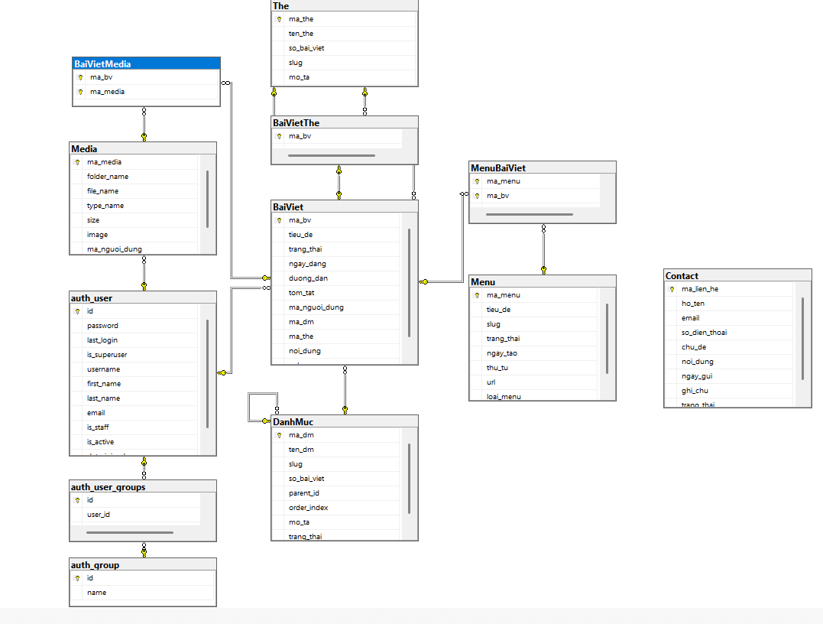

Hình 3 Sơ đồ ERD

# Mô tả các model

## Model BaiViet

|  |  |  |  |  |
| --- | --- | --- | --- | --- |
| **STT** | **Tên trường** | **Kiểu dữ liệu** | **Ràng buộc** | **Quan hệ / Ghi chú** |
| 1 | ma_bv | AutoField | NOT NULL | Khóa chính – Mã bài viết |
| 2 | tieu_de | CharField(255) | NOT NULL | Tiêu đề bài viết |
| 3 | trang_thai | CharField(100) | NOT NULL | Trạng thái bài viết (ví dụ: Đã duyệt, Chờ duyệt) |
| 4 | ngay_dang | DateField | NOT NULL | Ngày đăng bài |
| 5 | duong_dan | URLField | NULL | Đường dẫn (link) đến bài viết |
| 6 | tom_tat | CharField(255) | NULL | Tóm tắt nội dung bài viết |
| 7 | ma_nguoi_dung | ForeignKey(User) | NOT NULL | Người tạo bài viết (liên kết auth_user) |
| 8 | ma_dm | ForeignKey(DanhMuc) | NOT NULL | Danh mục bài viết |
| 9 | ma_the | ForeignKey(The) | NOT NULL | Thẻ gắn với bài viết |
| 10 | noi_dung | TextField | NOT NULL | Nội dung chi tiết của bài viết |
| 11 | anh | ImageField | NULL | Hình ảnh minh họa bài viết |
| 12 | menu | ManyToManyField(Menu, through='MenuBaiViet') | NULL | Liên kết với các menu, hiển thị bài viết trong menu tương ứng |

Bảng 41 Model BaiViet

## Model The

|  |  |  |  |  |
| --- | --- | --- | --- | --- |
| **STT** | **Tên trường** | **Kiểu dữ liệu** | **Ràng buộc** | **Ghi chú** |
| 1 | ma_the | AutoField | NOT NULL | Khóa chính – Mã thẻ |
| 2 | ten_the | CharField(255) | NOT NULL | Tên thẻ |
| 3 | so_bai_viet | IntegerField | NOT NULL | Tổng số bài viết gắn với thẻ này |
| 4 | slug | CharField(255) | NOT NULL | Đường dẫn SEO thân thiện |
| 5 | mo_ta | TextField | NULL | Mô tả thêm về thẻ |

Bảng 42 Model The

## Model DanhMuc

|  |  |  |  |  |
| --- | --- | --- | --- | --- |
| **STT** | **Tên trường** | **Kiểu dữ liệu** | **Ràng buộc** | **Ghi chú** |
| 1 | ma_dm | AutoField | NOT NULL | Khóa chính – Mã danh mục |
| 2 | ten_dm | CharField(255) | NOT NULL | Tên danh mục |
| 3 | slug | CharField(255) | NOT NULL | Đường dẫn SEO thân thiện |
| 4 | so_bai_viet | IntegerField | NOT NULL | Tổng số bài viết trong danh mục này |
| 5 | parent_id | ForeignKey(self) | NULL | Danh mục cha (phân cấp) |
| 6 | order_index | IntegerField | NOT NULL | Thứ tự sắp xếp danh mục |
| 7 | mo_ta | TextField | NULL | Mô tả thêm |
| 8 | trang_thai | BooleanField | NOT NULL | TRUE: hoạt động, FALSE: không hoạt động |

Bảng 43 Model DanhMuc

## Model Media

|  |  |  |  |  |
| --- | --- | --- | --- | --- |
| **STT** | **Tên trường** | **Kiểu dữ liệu** | **Ràng buộc** | **Ghi chú** |
| 1 | ma_media | AutoField | NOT NULL | Khóa chính – Mã media |
| 2 | folder_name | CharField(255) | NOT NULL | Thư mục chứa file |
| 3 | file_name | CharField(255) | NOT NULL | Tên file |
| 4 | type_name | CharField(50) | NOT NULL | Kiểu file (image, video, v.v.) |
| 5 | size | IntegerField | NOT NULL | Kích thước file |
| 6 | image | ImageField | NULL | Trường lưu hình ảnh |
| 7 | ma_nguoi_dung | ForeignKey(User) | NOT NULL | Người tải lên |

Bảng 44 Model Media

## Model Contact

|  |  |  |  |  |
| --- | --- | --- | --- | --- |
| **STT** | **Tên trường** | **Kiểu dữ liệu** | **Ràng buộc** | **Ghi chú** |
| 1 | ma_lien_he | AutoField | NOT NULL | Khóa chính |
| 2 | ho_ten | CharField(255) | NOT NULL | Họ và tên người gửi |
| 3 | email | EmailField | NOT NULL | Email người gửi |
| 4 | so_dien_thoai | CharField(20) | NULL | Số điện thoại |
| 5 | chu_de | CharField(100) | NOT NULL | Chủ đề liên hệ |
| 6 | noi_dung | TextField | NOT NULL | Nội dung chi tiết |
| 7 | ngay_gui | DateTimeField | NOT NULL | Ngày gửi liên hệ |
| 8 | ghi_chu | TextField | NULL | Ghi chú xử lý |
| 9 | trang_thai | CharField(10) | NOT NULL | Trạng thái xử lý: 'moi' hoặc 'da_xu_ly' |

Bảng 45 Model Contact

## Model Menu

|  |  |  |  |  |
| --- | --- | --- | --- | --- |
| **STT** | **Tên trường** | **Kiểu dữ liệu** | **Ràng buộc** | **Ghi chú** |
| 1 | ma_menu | AutoField | NOT NULL | Khóa chính – Mã menu |
| 2 | tieu_de | CharField(255) | NOT NULL | Tiêu đề hiển thị trên menu |
| 3 | slug | SlugField | UNIQUE | Đường dẫn thân thiện (SEO) |
| 4 | trang_thai | CharField(20) | NOT NULL | Đang hoạt động / Không hoạt động |
| 5 | ngay_tao | DateField | Tự động | Ngày tạo menu |
| 6 | thu_tu | IntegerField | Mặc định 0 | Thứ tự hiển thị menu |
| 7 | url | URLField | NULL | Đường dẫn tùy chỉnh |
| 8 | loai_menu | CharField(20) | NOT NULL | Loại menu: 'bai_viet' hoặc 'duong_dan' |

Bảng 46 Model Menu

## Model MenuBaiViet

|  |  |  |  |  |
| --- | --- | --- | --- | --- |
| **STT** | **Tên trường** | **Kiểu dữ liệu** | **Ràng buộc** | **Ghi chú** |
| 1 | ma_menu | ForeignKey(Menu) | NOT NULL | Khóa ngoại đến menu |
| 2 | ma_bv | ForeignKey(BaiViet) | NOT NULL | Khóa ngoại đến bài viết |
| 3 | thu_tu | IntegerField | Mặc định 0 | Thứ tự bài viết trong menu |

Bảng 47 Model MenuBaiViet

## Model BaiVietThe

|  |  |  |  |  |
| --- | --- | --- | --- | --- |
| **STT** | **Tên trường** | **Kiểu dữ liệu** | **Ràng buộc** | **Ghi chú** |
| 1 | ma_bv | ForeignKey(BaiViet) | PRIMARY KEY | Khóa chính & ngoại – Bài viết |
| 2 | ma_the | ForeignKey(The) | NOT NULL | Khóa ngoại – Thẻ được gắn với bài viết |

Bảng 48 Model BaiVietThe

## Model BaiVietMedia

|  |  |  |  |  |
| --- | --- | --- | --- | --- |
| **STT** | **Tên trường** | **Kiểu dữ liệu** | **Ràng buộc** | **Ghi chú** |
| 1 | ma_bv | ForeignKey(BaiViet) | NOT NULL | Khóa ngoại – Mã bài viết |
| 2 | ma_media | ForeignKey(Media) | NOT NULL | Khóa ngoại – Mã media liên kết |

Bảng 49 Model BaiVietMedia

##### TRIỂN KHAI XÂY DỰNG WEB

# PHÁT TRIỂN FRONT-END

## Mục tiêu thiết kế

Hỗ trợ quản lý nội dung hiệu quả: Giao diện được xây dựng với mục tiêu chính là hỗ trợ người quản trị và biên tập viên trong việc đăng tải, duyệt và theo dõi các bài viết, thông báo, tài nguyên media,... một cách trực quan và hiệu quả. (6)

Thân thiện với người dùng: Giao diện sử dụng tông màu hiện đại, bố cục khoa học và hình ảnh minh họa hợp lý, giúp tạo cảm giác gần gũi, dễ sử dụng ngay cả với người không chuyên kỹ thuật. (7)

Đơn giản hóa trải nghiệm quản trị: Các thành phần được thiết kế logic, dễ điều hướng – từ việc xem danh sách bài viết, phân loại theo danh mục, đến thao tác chỉnh sửa, phê duyệt bài viết, nhằm tiết kiệm thời gian và nâng cao hiệu quả công việc cho người dùng hệ thống.

## Phong cách thiết kế

Màu sắc: Sử dụng tông màu xanh dương nhạt kết hợp trắng làm màu chủ đạo, tạo cảm giác hiện đại, chuyên nghiệp, phù hợp với lĩnh vực công nghệ và truyền thông như I Maps.

Hình ảnh:

* Hình ảnh minh họa chất lượng cao, sắc nét, thường là hình ảnh số liệu, biểu đồ, giao diện dashboard,... tạo cảm giác chuyên nghiệp, phù hợp với môi trường doanh nghiệp số.
* Hình ảnh tập trung thể hiện các dịch vụ marketing và công nghệ mà I Maps cung cấp.

Phông chữ:

* Sử dụng phông chữ không chân, hiện đại, dễ đọc.
* Sự kết hợp hợp lý giữa chữ in hoa (nhấn mạnh tiêu đề) và chữ thường (nội dung mô tả) tạo nên bố cục hài hòa, dễ nhìn.

Logo: Logo “I Maps” được thiết kế tối giản với sự kết hợp chữ “I” và “Maps”, màu sắc xanh biển nhạt ở giao diện quản lý và cam nhẹ ở trang giao diện người dùng thể hiện sự hiện đại, thân thiện. Logo phù hợp tổng thể giao diện và giúp người dùng dễ ghi nhớ thương hiệu.



Hình 4 Logo Website của giao diện quản lý



Hình 5 Logo Website của giao diện người dùng

Icon biểu tượng: Các biểu tượng trong sidebar như “Trang chủ”, “Bài viết”, “Thông báo”, “Tin nhắn”, “Thành viên”,... được thiết kế đơn giản, đồng nhất về phong cách, dễ nhận diện, giúp tối ưu trải nghiệm người dùng.

## Cấu trúc trang

### Cấu trúc trang ở giao diện quản lý

Giao diện của hệ thống quản lý nội dung I Maps có cấu trúc đơn giản, trực quan và dễ sử dụng. Các thành phần trên trang được bố trí hợp lý, giúp người dùng dễ dàng tìm kiếm, thao tác và quản lý thông tin một cách hiệu quả. Toàn bộ hệ thống được chia thành 3 khu vực chính:

**Header:**

* Logo I Maps: Đặt ở góc trên bên trái, là biểu tượng nhận diện thương hiệu chính của hệ thống. Thiết kế logo đơn giản, nổi bật với màu xanh dương, tạo ấn tượng và dễ ghi nhớ.
* Tên người dùng: Hiển thị biểu tượng người dùng góc trên bên phải màn hình, giúp xác định tài khoản đang đăng nhập. Có thể bao gồm menu nhỏ để truy cập hồ sơ hoặc đăng xuất.
* Thanh tìm kiếm: Có biểu tượng kính lúp, giúp người dùng nhanh chóng tìm kiếm bài viết, thông báo hoặc bất kỳ nội dung nào trên hệ thống.
* Thông báo và tài khoản: Biểu tượng chuông (thông báo) và tài khoản người dùng nằm ở góc trên bên phải, cho phép xem nhanh các cập nhật mới và tùy chọn tài khoản.



Hình 6 Header ở giao diện quản lý

**Sidebar:** Sidebar nằm dọc bên trái màn hình, đóng vai trò là thanh điều hướng chính trong hệ thống. Giao diện được thiết kế với các icon biểu tượng dễ nhận biết, nội dung gồm:

* Trang chủ: Dẫn về màn hình chính tổng quan.Tên người dùng: Hiển thị biểu tượng người dùng góc trên bên phải màn hình, giúp xác định tài khoản đang đăng nhập. Có thể bao gồm menu nhỏ để truy cập hồ sơ hoặc đăng xuất.
* Bài viết: Quản lý danh sách các bài đăng, cho phép tạo, sửa, xóa bài viết.Thông báo và tài khoản: Biểu tượng chuông (thông báo) và tài khoản người dùng nằm ở góc trên bên phải, cho phép xem nhanh các cập nhật mới và tùy chọn tài khoản.
* Danh mục: Phân loại bài viết theo Danh mục.
* Thẻ: Phân loại bài viết theo Thẻ
* Menu: Tùy chỉnh các menu hiển thị trên trang chủ.
* Media: Quản lý thư viện ảnh/video phục vụ cho nội dung.
* Thành viên: Quản lý tài khoản người dùng, phân quyền. Ở giao diện nhân viên sẽ không xuất hiện mục này.
* Cấu hình: Thiết lập hệ thống chung, thông tin liên hệ, logo...

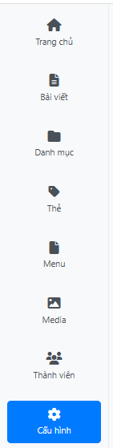

Hình 7 Sidebar ở giao diện quản lý

**Nội dung chính:** Đây là phần hiển thị trung tâm trên giao diện, nơi người dùng tương tác trực tiếp với các chức năng như:

* Danh sách bài viết, liên hệ, thành viên, media...
* Bảng dữ liệu có phân trang, tìm kiếm, lọc trạng thái...
* Các form thao tác thêm/sửa dữ liệu.
* Giao diện trực quan, sử dụng bảng biểu hiện đại giúp theo dõi và thao tác dễ dàng.

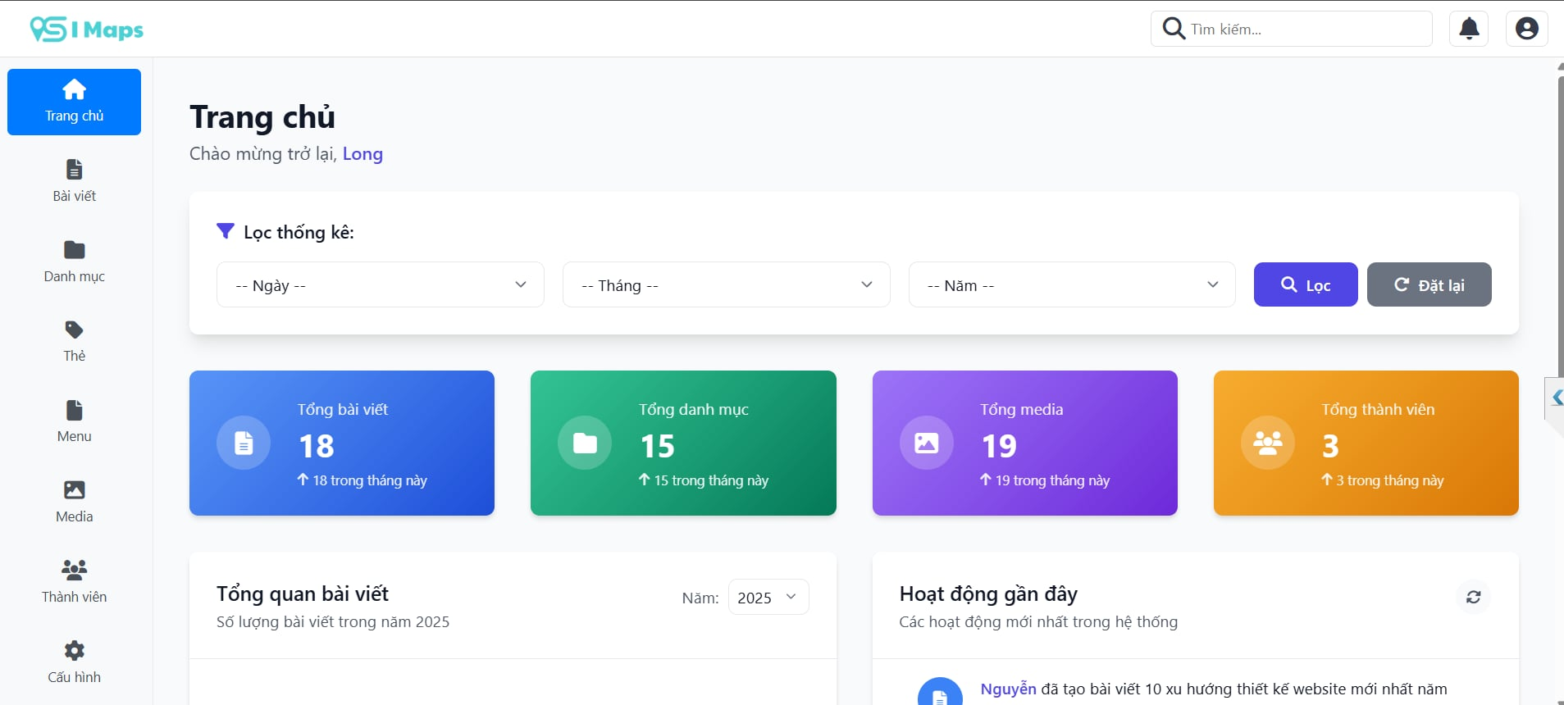

Hình 8 Nội dung chính của giao diện quản lý (1)

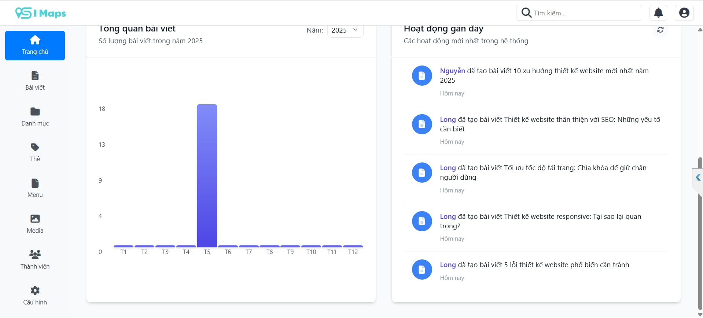

Hình 9 Nội dung chính của giao diện quản lý (2)

### Cấu trúc trang ở giao diện người dùng

Giao diện người dùng (UI) của trang web I MAPS AGENCY được thiết kế hiện đại, thân thiện với người dùng, màu sắc nổi bật với tông cam – trắng tạo cảm giác năng động và chuyên nghiệp. Các thành phần trên trang được tổ chức hợp lý giúp người dùng dễ dàng thao tác và tìm kiếm thông tin

**Header:**

* Logo I Maps: Đặt ở góc trên bên trái, là biểu tượng nhận diện thương hiệu chính của hệ thống. Thiết kế logo đơn giản, nổi bật với màu cam, tạo ấn tượng và dễ ghi nhớ.
* Menu điều hướng: Như là Trang chủ, Giới thiệu, Tin tức (kèm dropdown), Liên hệ,…
* Biểu tượng tìm kiếm: Gắn ở bên phải, hỗ trợ tìm kiếm nhanh nội dung trên trang



Hình 10 Header ở giao diện người dùng

**Nội dung chính:**

* Hiển thị nội dung các trang con như Bài viết, dịch vụ, thông tin liên hệ,…
* Là phần không gian chính của website để sử dụng, trực quan hóa.



Hình 11 Nội dung chính của giao diện người dùng

**Footer:** Chia thành 4 cột chính:

* Giới thiệu: Thông tin về I MAPS AGENCY, sứ mệnh và định hướng.
* Dịch vụ: Danh sách các dịch vụ cung cấp.
* Liên kết nhanh: Trang chủ, Giới thiệu, Sứ mệnh, Liên hệ.
* Thông tin liên hệ:
  + Địa chỉ: 123 Đường Lê Lợi, Quận 1, TP. HCM
  + SĐT: (84) 28 1234 5678
  + Email: [info@imapsagency.com](mailto:info@imapsagency.com)
  + Giờ làm việc: Thứ Hai – Thứ Sáu: 8:00 – 17:30

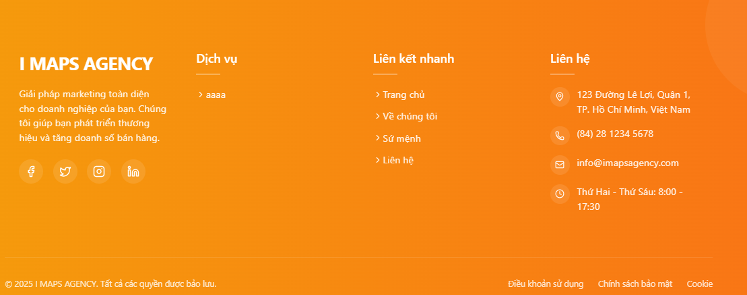

Hình 12 Footer của giao diện người dùng

## Thiết kế giao diện

### Giao diện người dùng

#### 4.1.1. Trang Introduction



Hình 13 Trang Introduction (1)

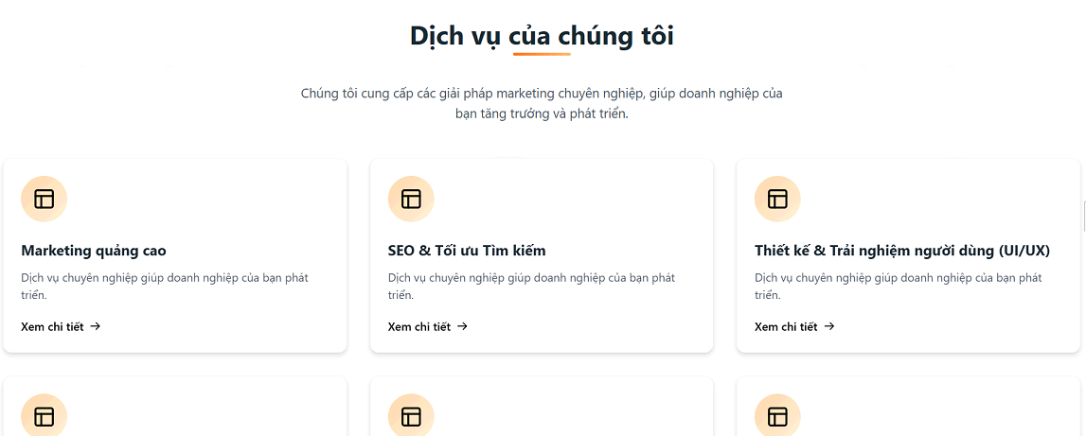

Hình 14 Trang Introduction (2)

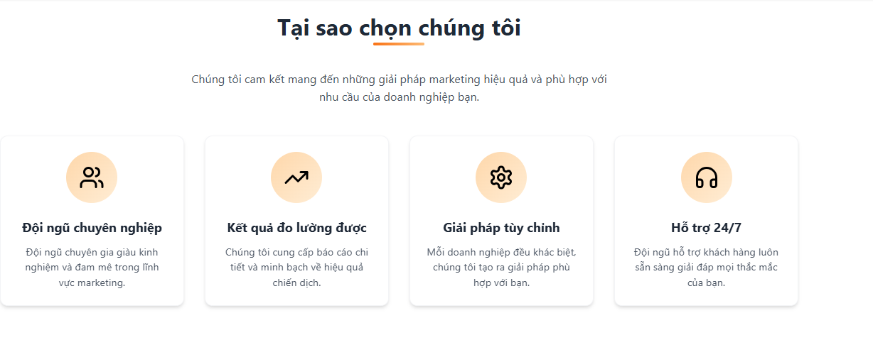

Hình 15 Trang Introduction (3)

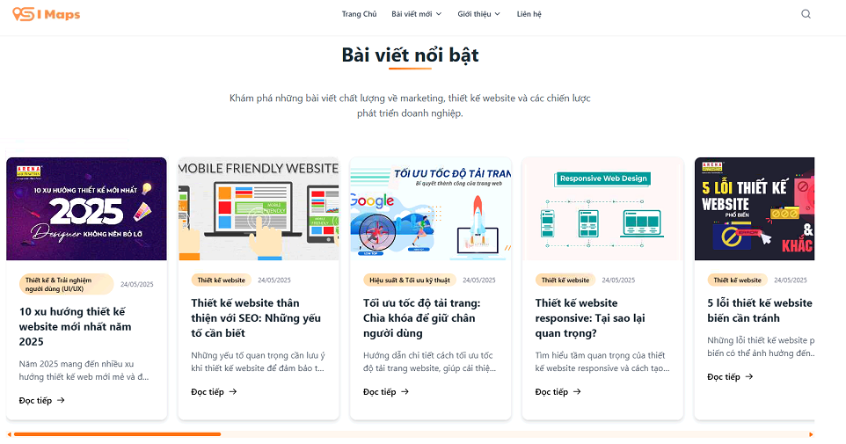

Hình 16 Trang Introduction (4)

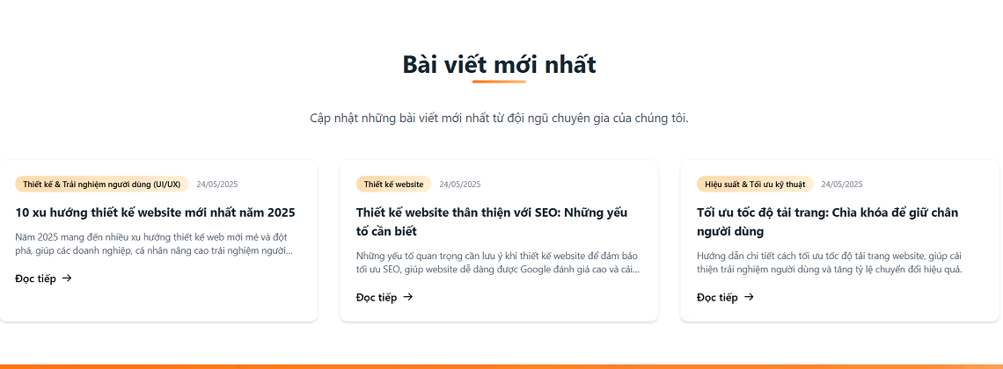

Hình 17 Trang Introduction (5)

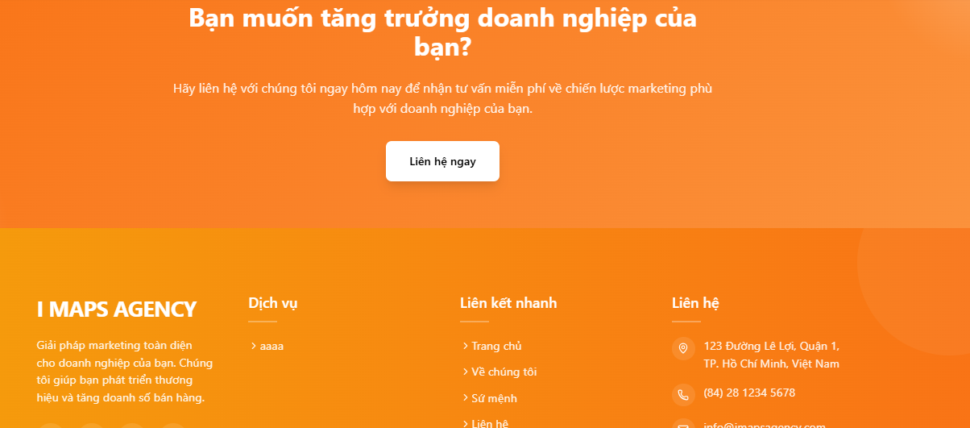

Hình 18 Trang Introduction (6)

Trang Giới thiệu được chia làm 6 phần chính:

**Giới thiệu tổng quát:**

* Tiêu đề nổi bật: “GIẢI PHÁP MARKETING TOÀN DIỆN”.
* Mô tả: Tóm tắt về dịch vụ marketing mà I Maps cung cấp, nhấn mạnh vai trò trong việc phát triển doanh nghiệp thời đại số.
* Nút CTA (Call to Action): “Tìm hiểu thêm” thu hút người dùng tiếp tục khám phá.

**Dịch vụ của chúng tôi:**

* Trình bày ngắn gọn các dịch vụ chuyên nghiệp mà I Maps cung cấp.
* Bố cục dạng thẻ với biểu tượng minh họa (ví dụ: biểu tượng lịch, đồng hồ,...).
* Có tùy chọn “Xem chi tiết”.

**Tại sao chọn chúng tôi:**

* 4 ưu điểm nổi bật:
  + Đội ngũ chuyên nghiệp
  + Kết quả có thể đo lường
  + Giải pháp tùy chỉnh
  + Hỗ trợ 24/7
* Mỗi ưu điểm đi kèm biểu tượng và mô tả ngắn gọn

**Bài viết nổi bật:**

* Gồm nhiều thẻ bài viết có:
  + Ảnh thumbnail
  + Tên bài viết
  + Danh mục và ngày đăng
  + Nút “Đọc tiếp”

**Bài viết mới nhất:**

* Tương tự mục “Bài viết nổi bật”, nhưng hiển thị các bài viết mới cập nhật gần nhất.

**Kêu gọi hành động (CTA cuối trang):**

* Một **banner nền cam nổi bật** với dòng chữ: “Bạn muốn tăng trưởng doanh nghiệp của bạn?”
* Nút “Liên hệ ngay” giúp người dùng dễ dàng kết nối với đội ngũ I Maps.

#### 4.1.2. Trang Contact

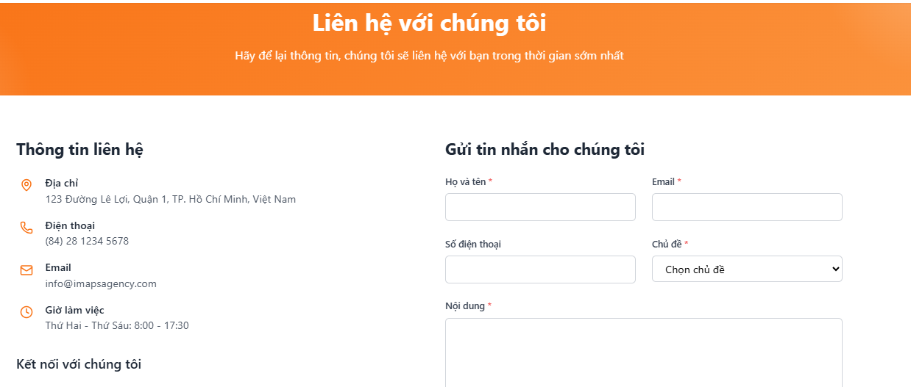

Hình 19 Trang Contact (1)

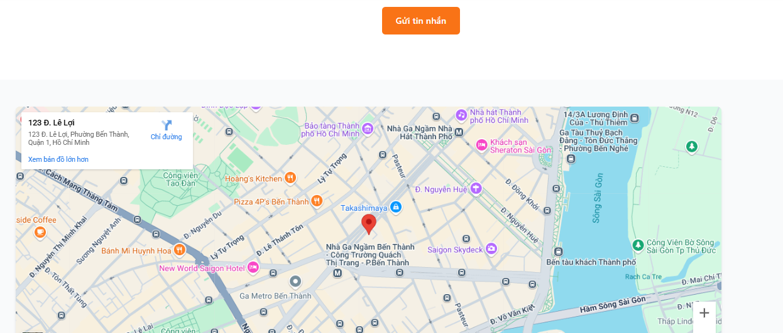

Hình 20 Trang Contact (2)

**Thông tin liên hệ (bên trái):**

* Địa chỉ: 123 Đường Lê Lợi, Quận 1, TP. Hồ Chí Minh, Việt Nam
* Điện thoại:(84) 28 1234 5678
* Email: [info@imapsagency.com](mailto:info@imapsagency.com)
* Giờ làm việc: Thứ Hai - Thứ Sáu: 8:00 - 17:30

**Form gửi tin nhắn (bên phải):**

* Các trường cần nhập
  + Họ và tên (*)
  + Email (*)
  + Số điện thoại (tùy chọn)
  + Chủ đề (drop-down chọn chủ đề) (*)
  + Nội dung tin nhắn (*)
* Nút gửi: "Gửi tin nhắn" — nằm chính giữa bên dưới form.

**Bản đổ**

* Nằm dưới form
* Là bản đồ Google Map tương tác, cho phép:
  + Zoom
  + Di chuyển
  + Xem bản đồ lớn hơn
* Địa điểm gắn trên bản đồ: 123 Đường Lê Lợi, Phường Bến Thành, Quận 1, Hồ Chí Minh.

#### Trang Bài viết mới

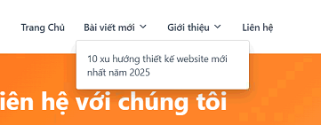

Hình 21 Dropdown khi nhấn vào menu Bài viết mới

**Dropdown**

* Nằm dưới menu
  + Hiển thị bài viết. Khi nhấn vào sẽ chuyển qua trang chi tiết bài viết

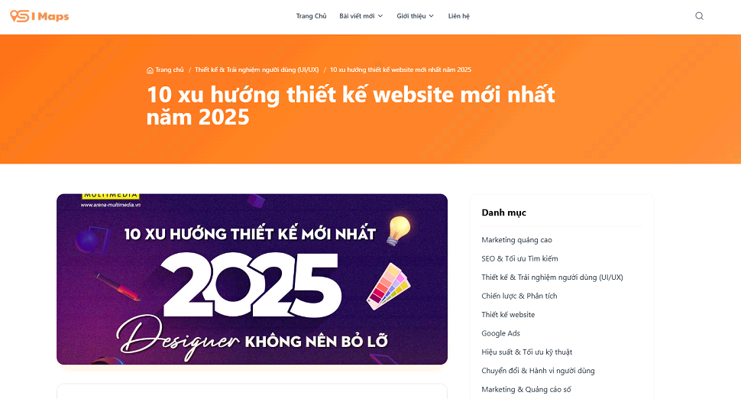

Hình 22 Trang Chi tiết bài viết khi nhấn vào bài viết trong dropdown của menu Bài viết mới (1)

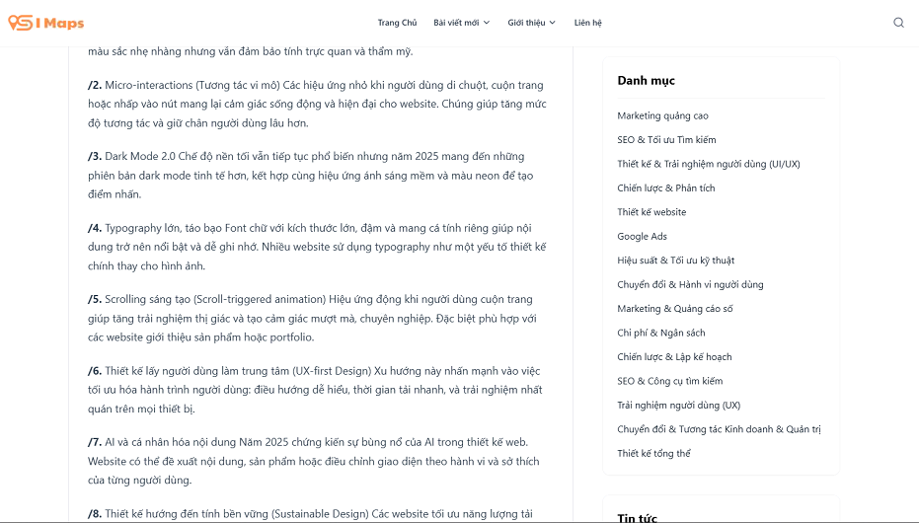

Hình 23 Trang Chi tiết bài viết khi nhấn vào bài viết trong dropdown của menu Bài viết mới (2)

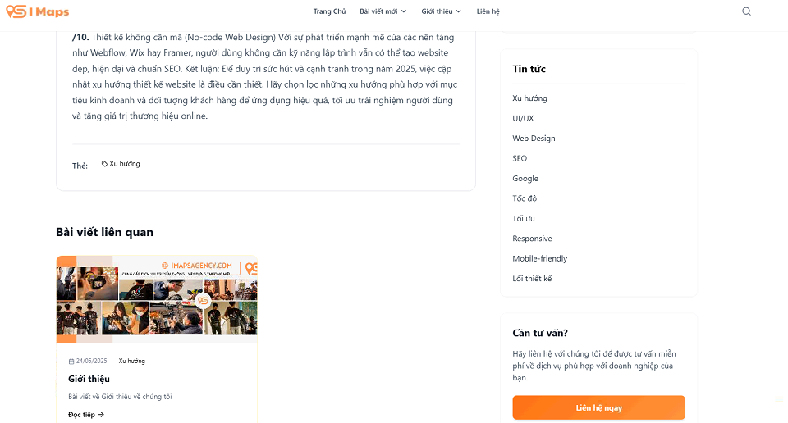

Hình 24 Trang Chi tiết bài viết khi nhấn vào bài viết trong dropdown của menu Bài viết mới (3)

**Chi tiết bài viết**

* Ảnh đại diện bài viết
* Nội dung bài viết
* Thẻ của bài viết
* Danh mục của bài viết

**Bài viết liên quan**

* Hiển thị liên kết bài viết liên quan đến bài viết ở trên

**Cột bên phải (Danh mục):**

* Hiển thị các danh mục được đề xuất

**Cột bên phải (Tin tức):**

* Hiển thị các tin tức được đề xuất

**Cột bên phải (Cần tư vấn):**

* Nút “Liên hệ ngay”, khi nhấn vào sẽ chuyển đến trang Liên hệ để người dùng có thể nhập thông tin và nội dung gửi đến công ty

#### Trang Giới thiệu

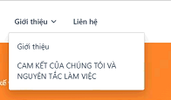

Hình 25 Dropdown khi nhấn vào menu Giới thiệu

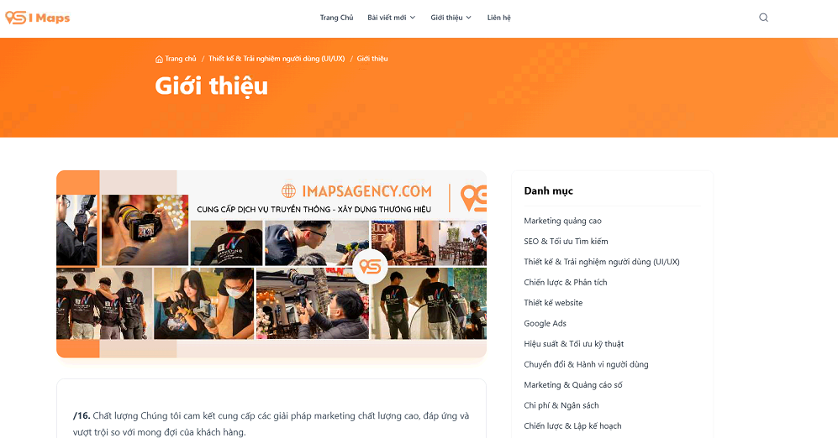

Hình 26 Trang Chi tiết bài viết khi nhấn vào bài viết trong dropdown của menu Giới thiệu (1)

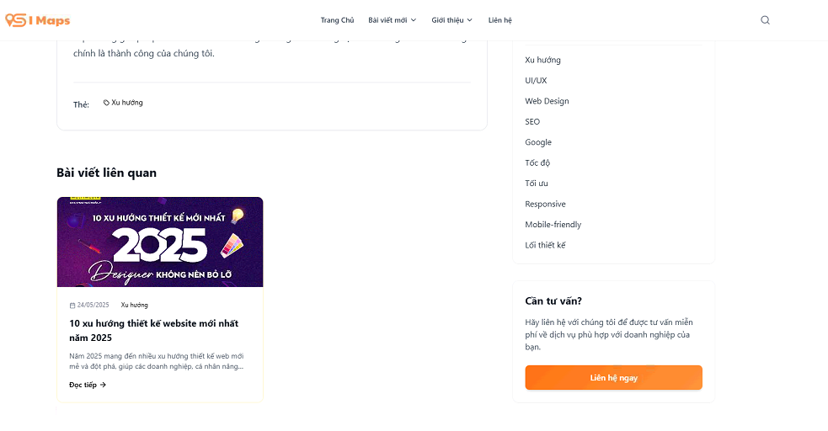

Hình 27 Trang Chi tiết bài viết khi nhấn vào bài viết trong dropdown của menu Giới thiệu (2)

**Chi tiết bài viết**

* Ảnh đại diện bài viết
* Nội dung bài viết
* Thẻ của bài viết
* Danh mục của bài viết

**Bài viết liên quan**

* Hiển thị liên kết bài viết liên quan đến bài viết ở trên

**Cột bên phải (Danh mục):**

* Hiển thị các danh mục được đề xuất

**Cột bên phải (Tin tức):**

* Hiển thị các tin tức được đề xuất

**Cột bên phải (Cần tư vấn):**

* Nút “Liên hệ ngay”, khi nhấn vào sẽ chuyển đến trang Liên hệ để người dùng có thể nhập thông tin và nội dung gửi đến công ty

### Giao diện quản lý

#### Trang Đăng nhập

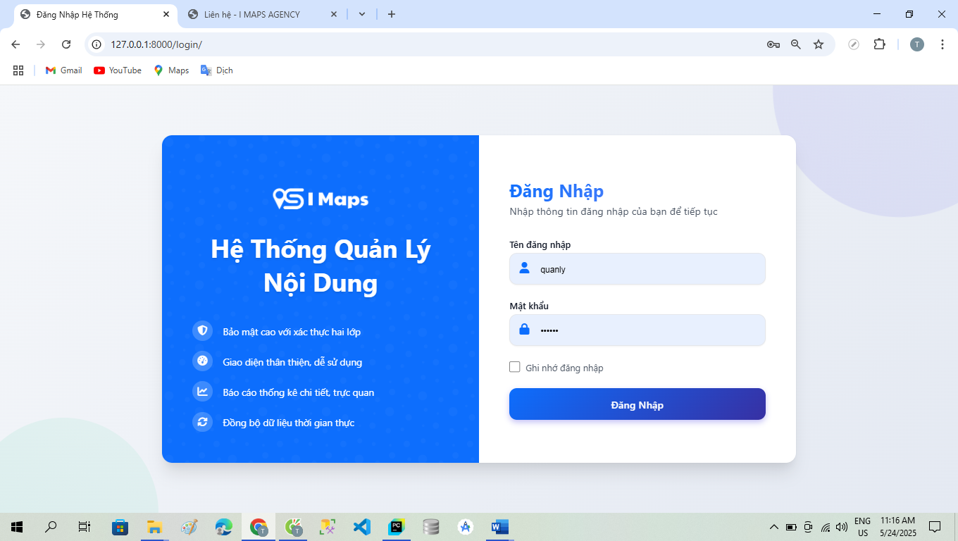

Hình 28 Trang Đăng nhập

**Thiết kế chia đổi giao diện**

* Bên trái là phần giới thiệu thương hiệu I MAPS và các tính năng nổi bật của hệ thống:
  + Bảo mật cao với xác thực hai lớp.
  + Giao diện thân thiện, dễ sử dụng.
  + Báo cáo thống kê chi tiết, trực quan.
  + Đồng bộ dữ liệu thời gian thực.
* Bên phải là form đăng nhập gồm:
  + Trường nhập tên đăng nhập và mật khẩu (có icon minh họa).
  + Tùy chọn "Ghi nhớ đăng nhập".
  + Nút Đăng Nhập nổi bật với màu xanh gradient.

#### Trang Trang chủ



Hình 29 Trang Trang chủ (1)



Hình 30 Trang Trang chủ (2)

**Phần đầu trang**

* Lời chào người dùng: “Chào mừng trở lại, *username*”.
* Bộ lọc thống kê: Lọc theo ngày, tháng, năm với các dropdown.
* Nút Lọc và Đặt lại để lọc dữ liệu.

**Thống kê tổng quan (theo màu sắc riêng biệt)**

* Tổng bài viết (xanh dương): 5 bài viết
* Tổng danh mục (xanh lá): 1 danh mục.
* Tổng media (tím): 3 media.
* Tổng thành viên (cam): 2 thành viên.

**Thống kê biểu đồ:** Biểu đồ cột thể hiện số lượng bài viết theo năm.

**Hoạt động gần đây:** Hiển thị các hành động mới nhất của người dùng, ví dụ:

* Người dùng "quanly" đã tạo bài viết “10 xu hướng thiết kế website mới nhất năm 2025”.Tổng danh mục (xanh lá): 1 danh mục.

#### Trang Bài viết

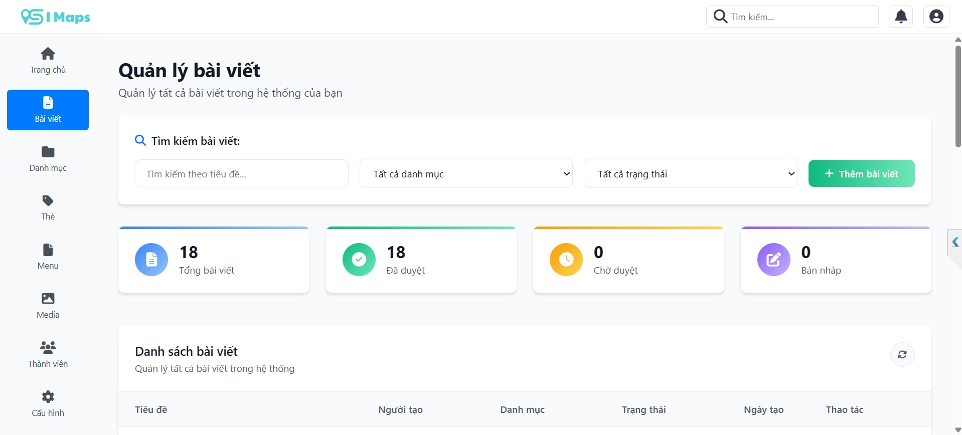

Hình 31 Trang Bài viết (1)

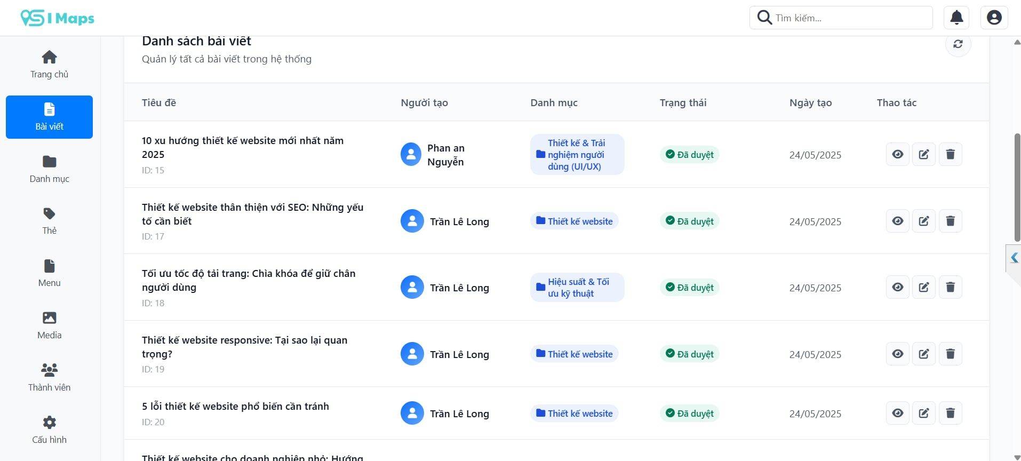

Hình 32 Trang Bài viết (2)

**Tiêu đề:** “Danh sách bài viết”

**Mô tả:** “Hiển thị tất cả các bài vết trong hệ thống của bạn”

**Công cụ lọc và tìm kiếm riêng cho danh sách các bài viết:**

* Ô tìm kiếm: “Tìm kiếm bài viết…”
* Dropdown “Tất cả danh mục”
* Dropdown “Tất cả trạng thái”
* Nút “Lọc” và “Đặt lại”

**Bảng liệt kê bài viết:** Gồm các cột thông tin:

* Tiêu đề
* Người tạo
* Danh mục
* Trạng thái
* Ngày tạo
* Thao tác: Gồm các biểu tượng để chỉnh sửa (bút chì), xóa (thùng rác) và có thể có thêm các thao tác khác (biểu tượng mắt để xem).

**Phân trang**

* Nút điều hướng trang
* Hiển thị thông tin phân trang

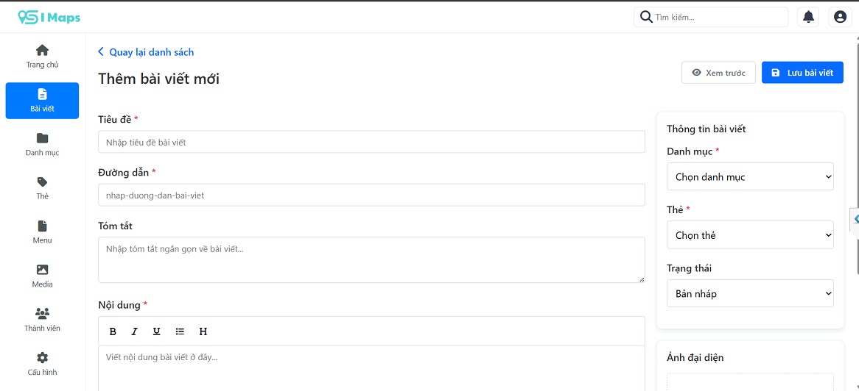

Hình 33 Trang Thêm Bài viết (1)

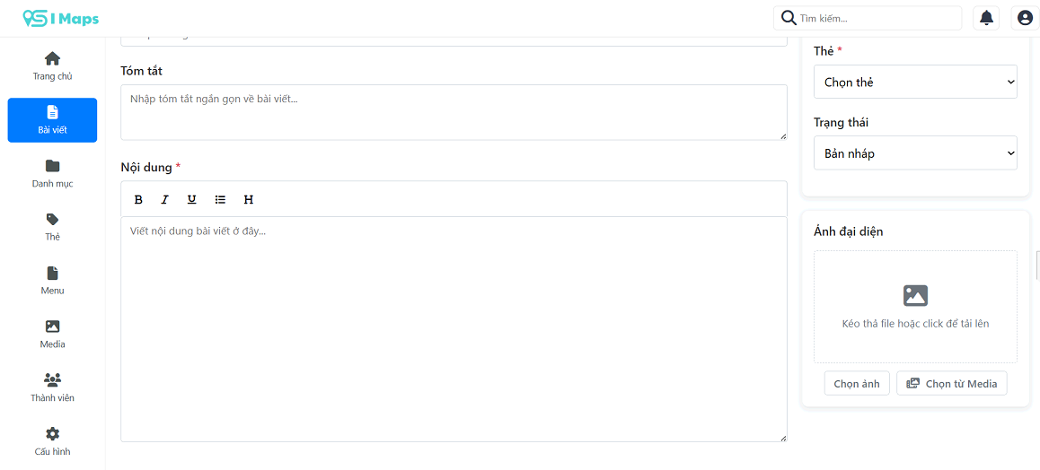

Hình 34 Trang Thêm Bài viết (2)

**Tiêu đề:** Trường nhập liệu bắt buộc

**Đường dẫn:** Trường nhập liệu tự động tạo hoặc có thể chỉnh sửa (

**Tóm tắt:** Trường văn bản

**Nội dung:** Trường soạn thảo văn bản lớn, hỗ trợ các tùy chọn định dạng cơ bản (chữ in đậm, in nghiêng, gạch chân, danh sách, căn lề, chèn hình ảnh/media, mã HTML).

**Thông tin bài viết:**

* Danh mục: Dropdown để chọn danh mục cho bài viết
* Thẻ: Dropdown để chọn thẻ cho bài viết
* Trạng thái: Dropdown để đặt trạng thái của bài viết

**Ảnh đại diện:**

* Khu vực kéo thả tệp ("Kéo thả file hoặc click để tải lên").
* Nút "Chọn ảnh"
* Nút "Chọn từ Media".

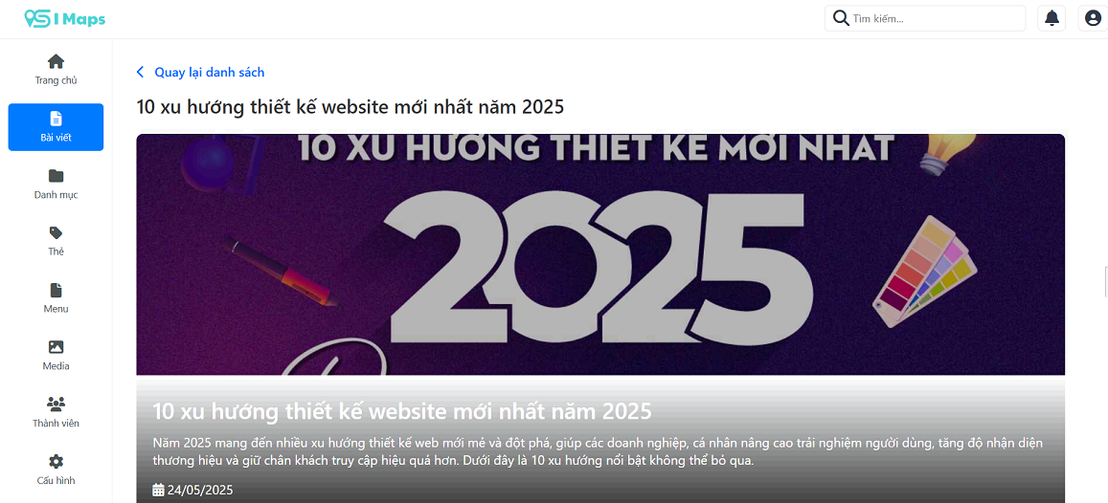

Hình 35 Trang Xem Bài viết (1)

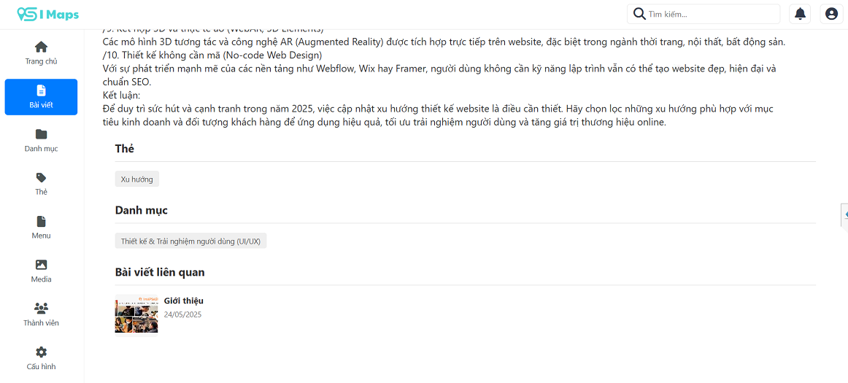

Hình 36 Trang Xem Bài viết (2)

**Nút điều hướng:** “Quay lại danh sách”

**Tiêu đề bài viết**

**Hình ảnh đại diện:** Một hình ảnh lớn chiếm phần đầu của nội dung bài viết.

**Thông tin tóm tắt:**

* Tiêu đề chính của phần tóm tắt
* Nội dung tóm tắt
* Ngày tạo/xuất bản

**Thẻ:**

* Tiêu đề: "Thẻ".
* Các thẻ liên quản

**Danh mục:**

* Tiêu đề: "Danh mục".
* Các danh mục liên quan

**Bài viết liên quan:**

* Tiêu đề: "Bài viết liên quan".
* Danh sách các bài viết gợi ý (thumbnail, tiêu đề, ngày tạo)

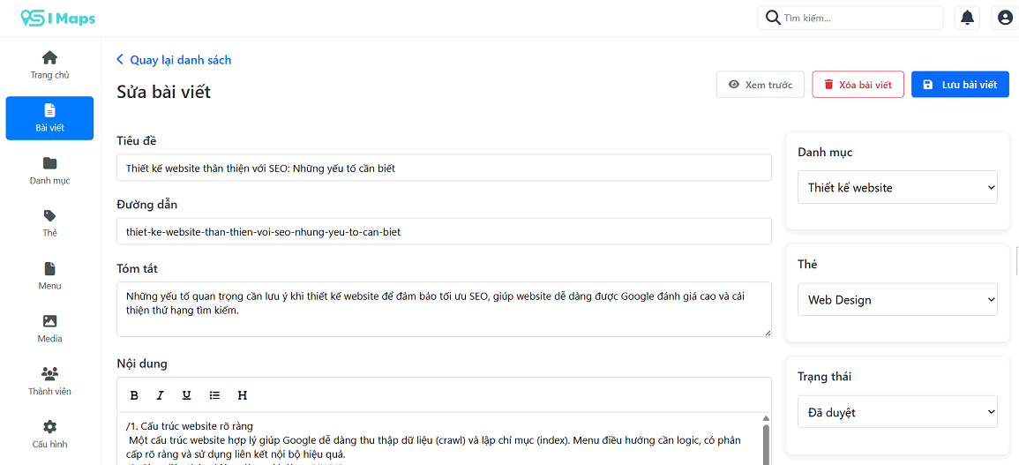

Hình 37 Trang Sửa Bài viết (1)

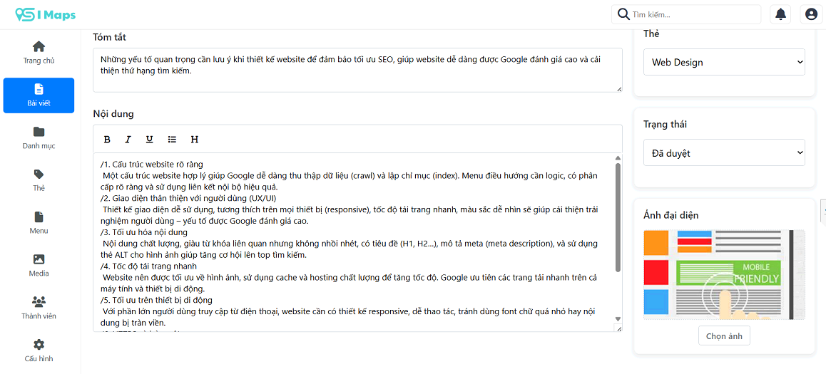

Hình 38 Trang Sửa Bài viết (2)

**Tiêu đề:** Trường nhập liệu bắt buộc

**Đường dẫn:** Trường nhập liệu tự động tạo hoặc có thể chỉnh sửa (

**Tóm tắt:** Trường văn bản

**Nội dung:** Trường soạn thảo văn bản lớn, hỗ trợ các tùy chọn định dạng cơ bản (chữ in đậm, in nghiêng, gạch chân, danh sách, căn lề, chèn hình ảnh/media, mã HTML).

**Thông tin bài viết:**

* Danh mục: Dropdown để chọn danh mục cho bài viết
* Thẻ: Dropdown để chọn thẻ cho bài viết
* Trạng thái: Dropdown để đặt trạng thái của bài viết

**Ảnh đại diện:**

* Khu vực kéo thả tệp ("Kéo thả file hoặc click để tải lên").
* Nút "Chọn ảnh"
* Nút "Chọn từ Media"

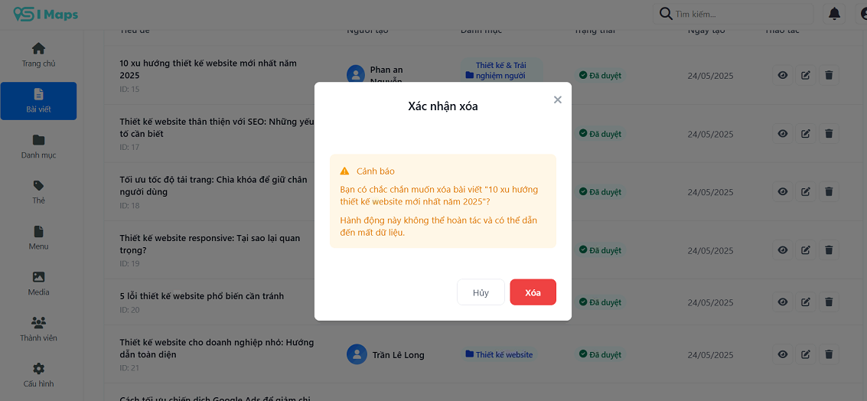

Hình 39 Pop up xác nhận xóa bài viết

**Pop up Xác nhận xóa bài viết:**

* Nội dung xác nhận xóa bài viết
* Nút "Hủy"
* Nút "Xóa"

#### Trang Danh mục

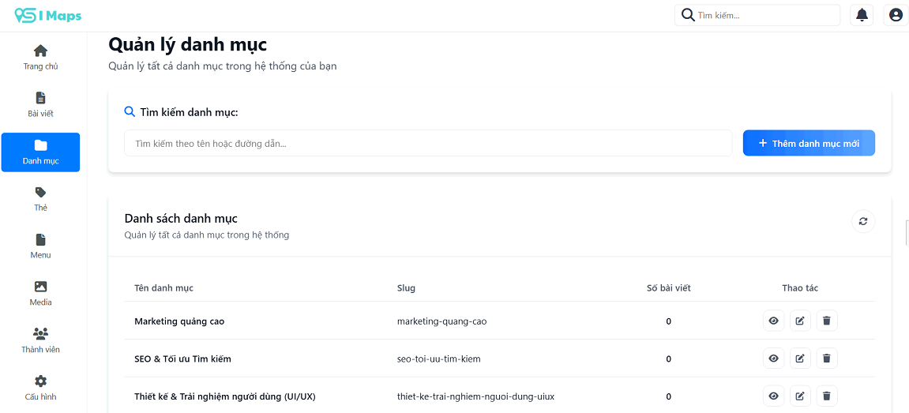

Hình 40 Trang Quản lý Danh mục

**Tiêu đề:** "Quản lý danh mục"

**Mô tả:** "Quản lý tất cả danh mục trong hệ thống của bạn".

**Công cụ tìm kiếm riêng cho danh sách danh mục:**

* Ô tìm kiếm: "Tìm kiếm danh mục" với placeholder "Tìm kiếm theo tên hoặc đường dẫn...".
* Nút "Thêm danh mục mới" màu xanh dương với biểu tượng dấu cộng, cho phép tạo danh mục mới một cách nhanh chóng.

**Bảng liệt kê danh mục:** Gồm các cột thông tin:

* Tên danh mục
* Slug
* Số bài viết
* Thao tác

**Nút làm mới:** Biểu tượng mũi tên xoay tròn ở góc trên bên phải của bảng, cho phép làm mới danh sách.

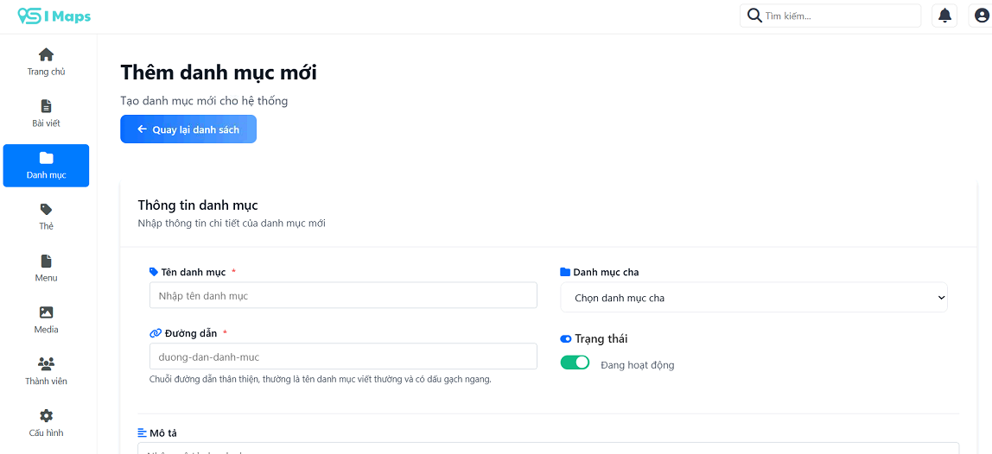

Hình 41 Trang Thêm danh mục mới (1)

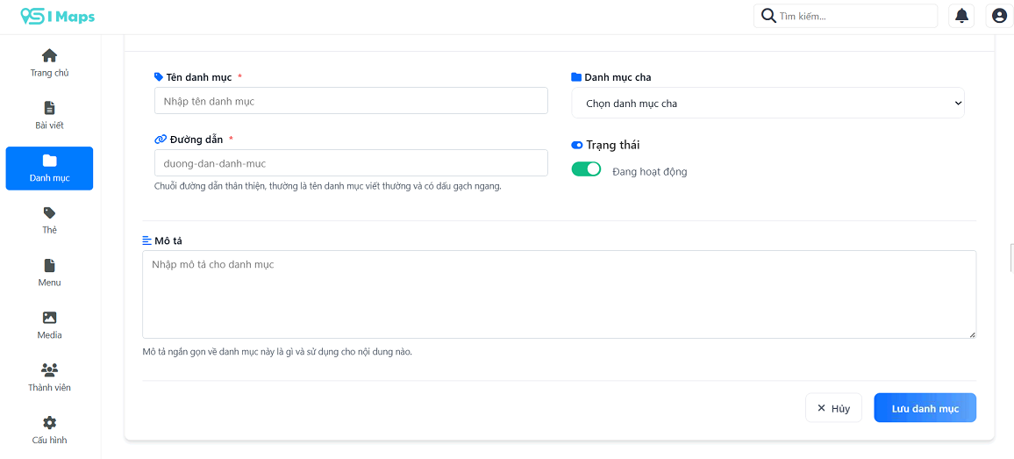

Hình 42 Trang Thêm danh mục mới (2)

**Tiêu đề:** “Thêm danh mục mới”

**Mô tả: “**Tạo danh mục mới cho hệ thống"

**Nút điều hướng:** "Quay lại danh sách"

**Tiêu đề phụ:** "Thông tin danh mục"

**Mô tả phụ:** "Nhập thông tin chi tiết của danh mục mới"

**Các trường nhập liệu**

* Tên danh mục*: Trường nhập liệu bắt buộc
* Đường dẫn*: Trường nhập liệu bắt buộc
* Danh mục cha: Dropdown để chọn danh mục cha
* Trạng thái: Đặt trạng thái của danh mục
* Mô tả: Trường văn bản lớn để nhập mô tả ngắn gọn cho danh mục

**Các nút hành động ở cuối trang**:

* “Hủy”: Nút màu xám.
* “Lưu danh mục”: Nút màu xanh dương nổi bật.

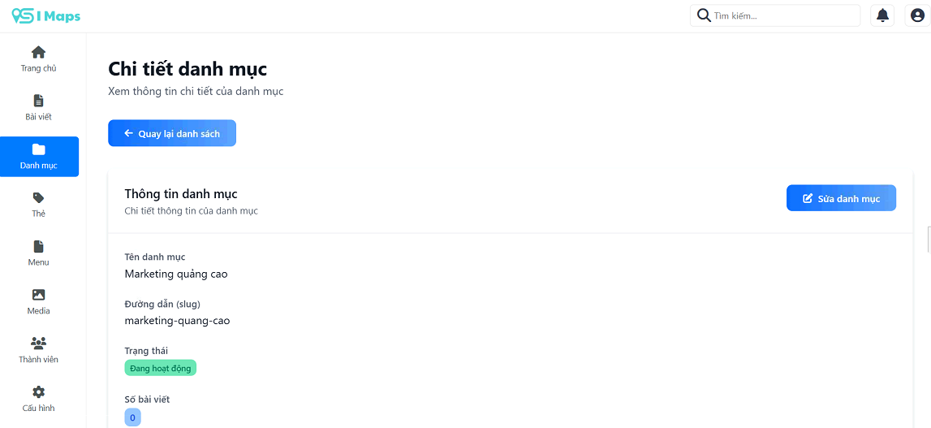

Hình 43 Trang Xem chi tiết danh mục (1)

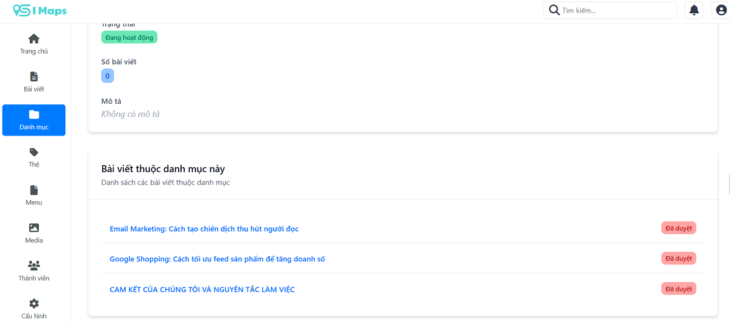

Hình 44 Trang Xem chi tiết danh mục (2)

**Tiêu đề:** "Chi tiết danh mục"

**Mô tả:** "Xem thông tin chi tiết của danh mục"

**Nút điều hướng:** "Quay lại danh sách" (màu xanh dương)

**Nút hành động:** “Sửa danh mục” (màu xanh dương)

**Thông tin danh mục**:

* Tên danh mục
* Đường dẫn (Slug)
* Trạng thái
* Số bài viết
* Mô tả

**Bài viết thuộc danh mục này**: Danh sách bài viết thuộc danh mục

* Liên kết bài viết: Nhấn vào tên bài viết nào thì sẽ dẫn đến trang xem bài viết đó
* Nút “Đã duyệt”/ “Chờ duyệt” màu đỏ bên cạnh

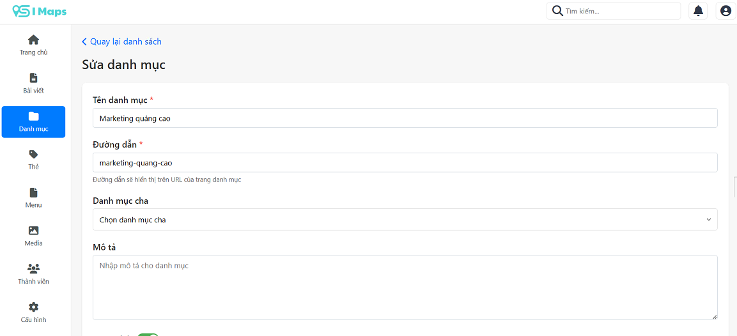

Hình 45 Trang Sửa danh mục (1)

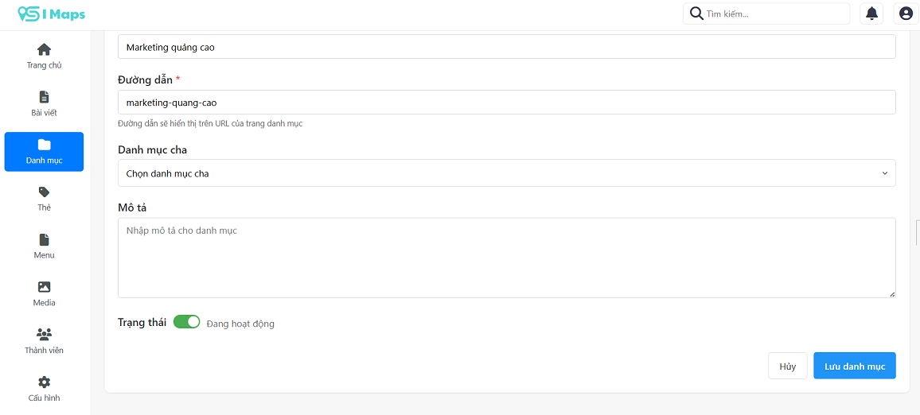

Hình 46 Trang Sửa danh mục (2)

**Tiêu đề:** "Sửa danh mục"

**Nút điều hướng:** "Quay lại danh sách" (màu xanh dương)

**Các trường nhập liệu**:

* Tên danh mục
* Đường dẫn (Slug)
* Danh mục cha
* Trạng thái
* Mô tả

**Nút hoạt động**

* Trạng thái: Màu xanh (Đang hoạt động), Màu xám (Không hoạt động)
* "Hủy" (màu xám, khớp yêu cầu).
* "Lưu danh mục" (màu xanh dương nổi bật, khớp yêu cầu).

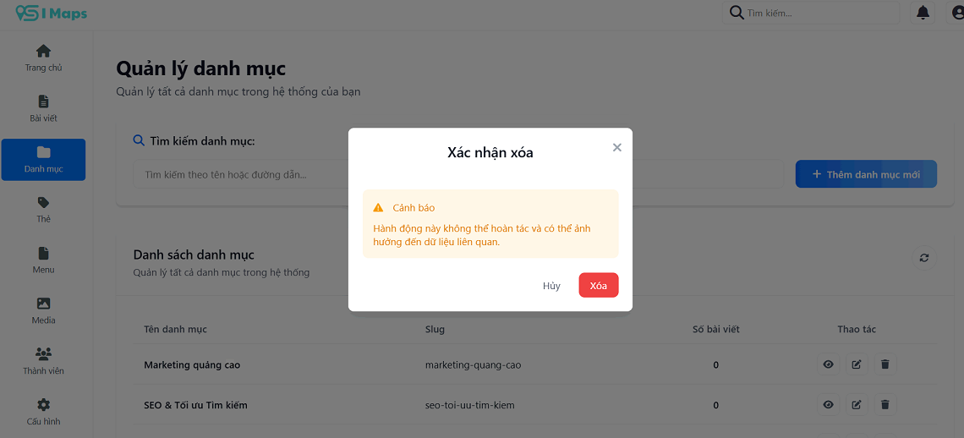

Hình 47 Pop up Xóa danh mục

**Pop up xác nhận xóa danh mục**:

* Nội dung cảnh báo trước khi xóa
* Nút “Hủy”
* Nút “Xóa”

#### Trang Thẻ

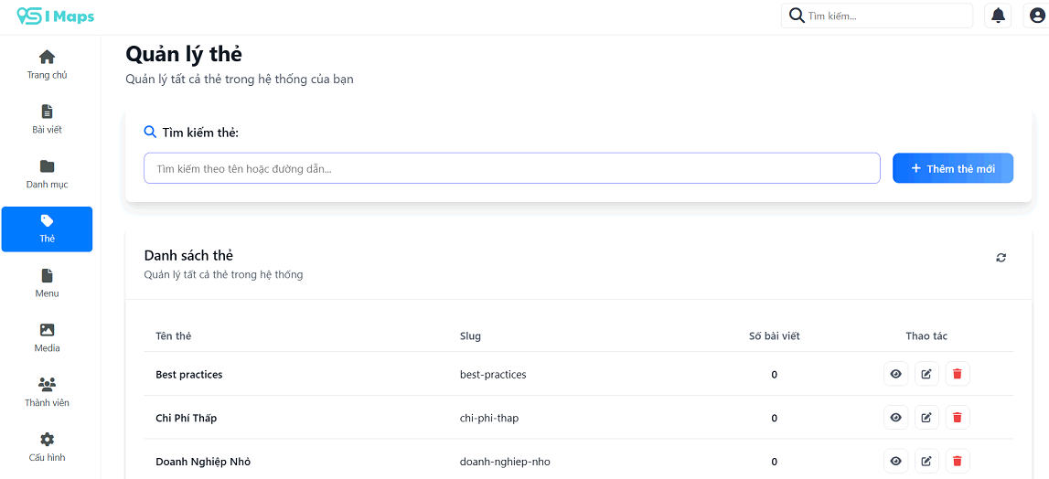

Hình 48 Trang Quản lý thẻ

**Tiêu đề:** "Quản lý thẻ"

**Mô tả:** "Quản lý tất cả thẻ trong hệ thống của bạn".

**Công cụ tìm kiếm riêng cho danh sách thẻ:**

* Ô tìm kiếm: "Tìm kiếm thẻ" với placeholder "Tìm kiếm theo tên hoặc đường dẫn...".
* Nút "Thêm thẻ mới" màu xanh dương với biểu tượng dấu cộng, cho phép tạo thẻ mới một cách nhanh chóng.

**Bảng liệt kê thẻ:** Gồm các cột thông tin:

* Tên thẻ
* Slug
* Số bài viết
* Thao tác

**Nút làm mới:** Biểu tượng mũi tên xoay tròn ở góc trên bên phải của bảng, cho phép làm mới danh sách.

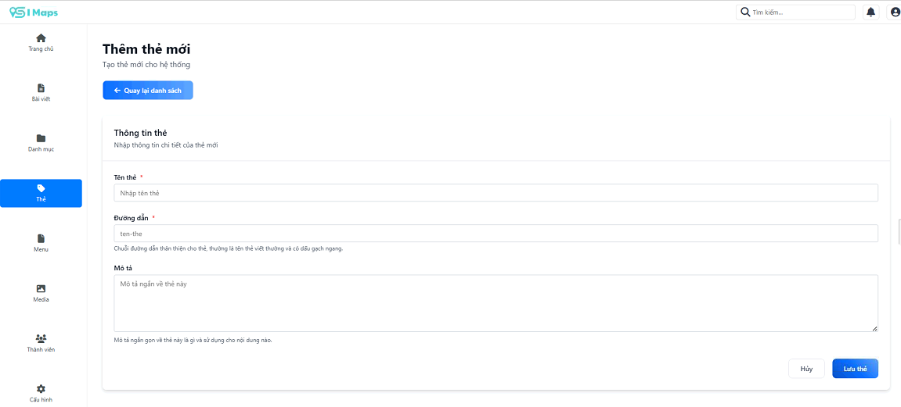

Hình 49 Trang Thêm thẻ mới

**Tiêu đề:** “Thêm thẻ mới”

**Mô tả: “**Tạo thẻ mới cho hệ thống"

**Nút điều hướng:** "Quay lại danh sách"

**Tiêu đề phụ:** "Thông tin thẻ"

**Mô tả phụ:** "Nhập thông tin chi tiết của thẻ mới"

**Các trường nhập liệu**

* Tên thẻ*: Trường nhập liệu bắt buộc
* Đường dẫn*: Trường nhập liệu bắt buộc
* Mô tả: Trường văn bản lớn để nhập mô tả ngắn gọn cho thẻ

**Các nút hành động ở cuối trang**:

* "Hủy": Nút màu xám.
* "Lưu thẻ": Nút màu xanh dương nổi bật.

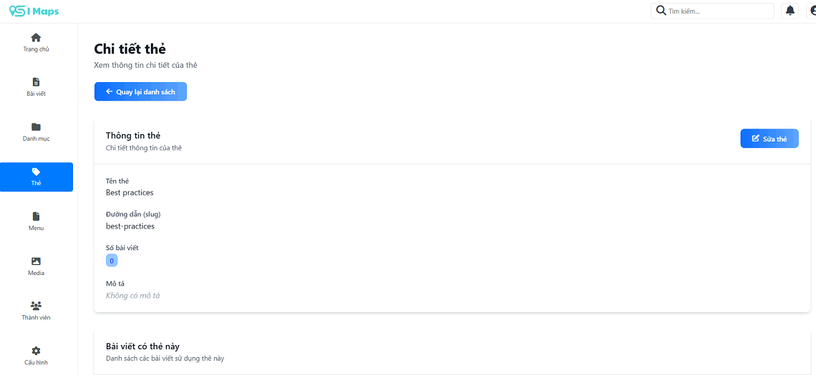

Hình 50 Trang Xem chi tiết thẻ (1)

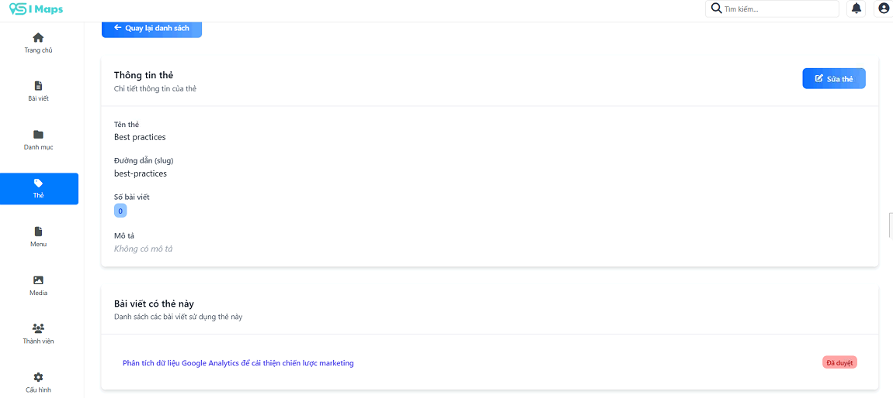

Hình 51 Trang Xem chi tiết thẻ (2)

**Tiêu đề:** "Chi tiết thẻ"

**Mô tả:** "Xem thông tin chi tiết của thẻ"

**Nút điều hướng:** "Quay lại danh sách" (màu xanh dương)

**Nút hành động:** “Sửa thẻ” (màu xanh dương)

**Thông tin danh mục**:

* Tên thẻ
* Đường dẫn (Slug)
* Số bài viết
* Mô tả

**Bài viết thuộc** thẻ **này**: Danh sách bài viết thuộc thẻ

* Liên kết bài viết: Nhấn vào tên bài viết nào thì sẽ dẫn đến trang xem bài viết đó
* Nút “Đã duyệt”/”Chờ duyệt” màu đỏ bên cạnh

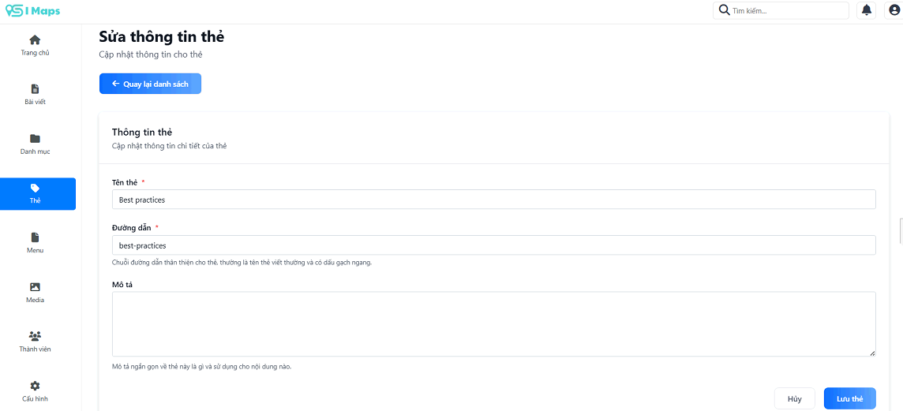

Hình 52 Trang Sửa thông tin thẻ

**Tiêu đề:** "Sửa thông tin thẻ"

**Nút điều hướng:** "Quay lại danh sách" (màu xanh dương)

**Các trường nhập liệu**:

* Tên thẻ
* Đường dẫn (Slug)
* Mô tả

**Nút hoạt động:**

* "Hủy" (màu xám, khớp yêu cầu).
* "Lưu thẻ" (màu xanh dương nổi bật, khớp yêu cầu).

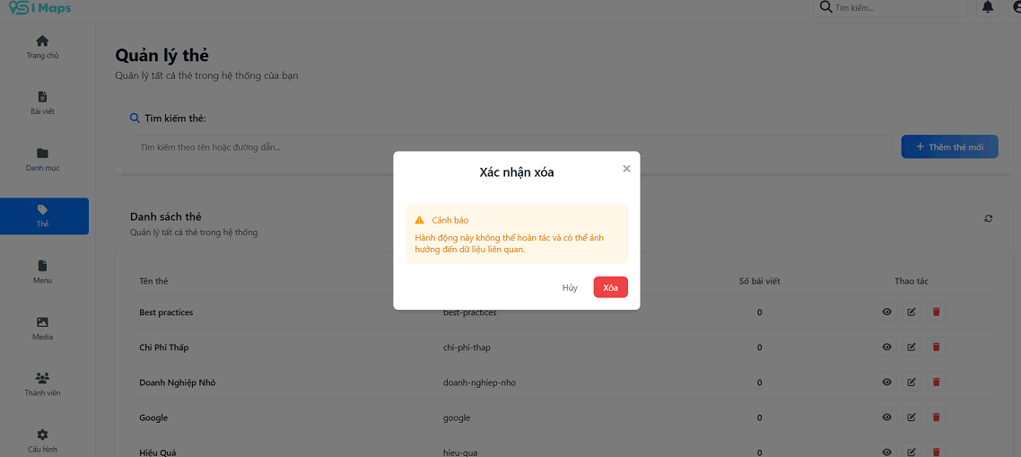

Hình 53 Pop up Xóa thẻ

**Pop up xác nhận xóa thẻ**:

* Nội dung cảnh báo trước khi xóa
* Nút “Hủy”
* Nút “Xóa”

#### Trang Menu

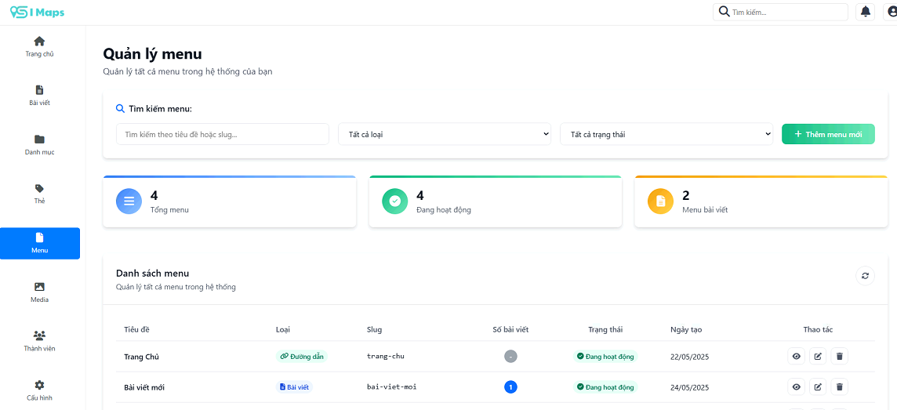

Hình 54 Trang Quản lý Menu

**Tiêu đề:** "Quản lý menu"

**Công cụ tìm kiếm riêng cho danh sách menu:**

* Ô tìm kiếm: "Tìm kiếm menu" với placeholder "Tìm kiếm menu...".
* Nút "Thêm menu mới" màu xanh dương với biểu tượng dấu cộng, cho phép tạo menu mới một cách nhanh chóng.

**Bảng liệt kê menu:** Gồm các cột thông tin:

* Tiêu đề
* Loại
* Slug
* Số bài viết
* Trạng thái
* Ngày tạo
* Thao tác

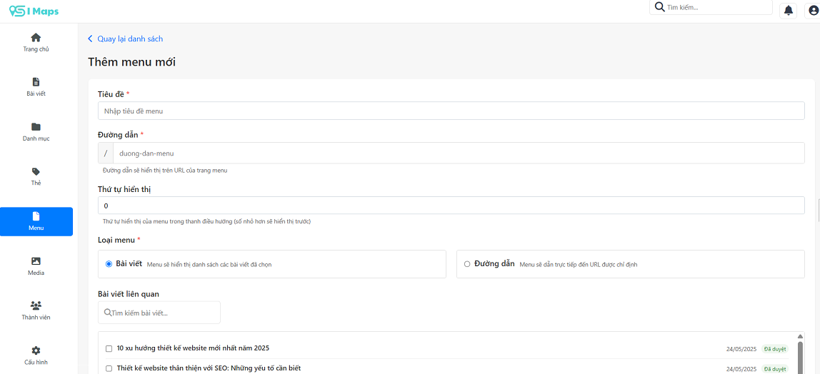

Hình 55 Trang Thêm menu mới (1)

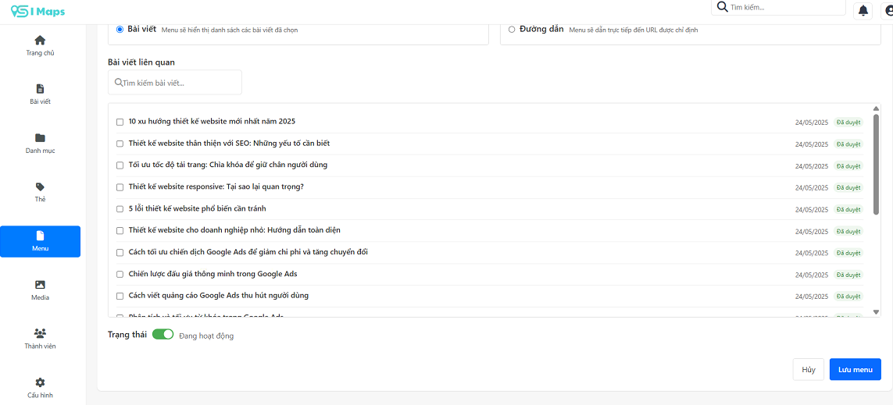

Hình 56 Trang Thêm menu mới (2)

**Tiêu đề:** "Thêm menu mới"

**Nút điều hướng:** "Quay lại danh sách" (màu xanh dương).

**Các trường nhập liệu:**

* Tiêu đề: Nhập tiêu đề menu
* Đường dẫn*: Nhập đường dẫn
* Thứ tự hiển thị URL trong menu: Nhập thứ tự
* Thứ tự hiển thị menu trong danh sách menu (số nhận sẽ sửa): Nhập thứ tự
* Loại menu*: Radio button chọn "Bài viết" hoặc "Đường dẫn" (placeholder "Bài viết").
* Menu sẽ hiện danh sách bài viết đã chọn: Thanh tìm kiếm "Tìm kiếm bài viết..."
* Thao tác

**Tiêu đề:** "Bài viết liên quan"

**Thanh tìm kiếm:** "Tìm kiếm bài viết…" (màu xanh dương).

**Danh sách bài viết:**

* Mỗi bài viết hiển thị với tiêu đề, ngày tạo và trạng thái
* Mỗi mục có checkbox để chọn bài viết, tiện cho việc liên kết hoặc chỉnh sửa.
* Trạng thái: "Đang hoạt động" (màu xanh lá) ở dưới cùng, cho phép bật/tắt hiển thị danh sách này.

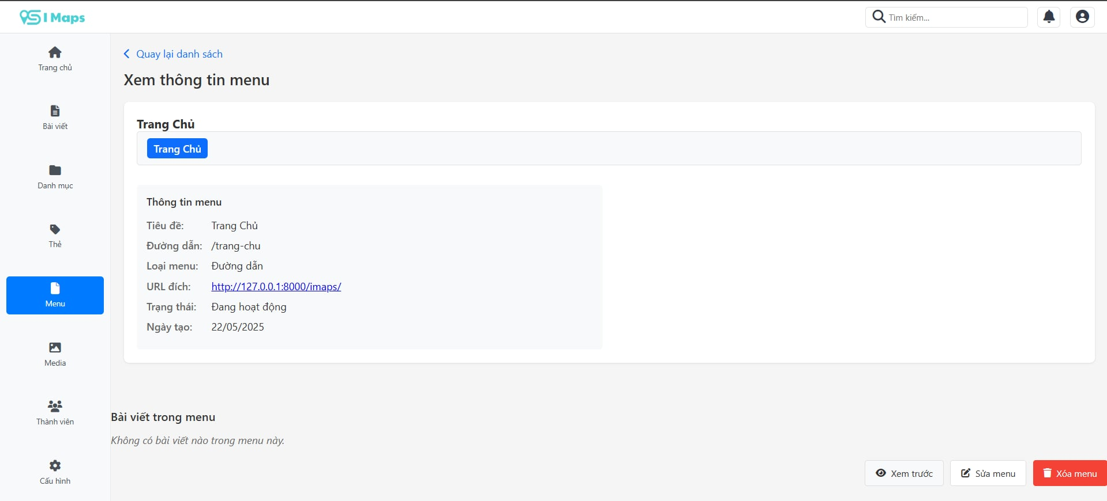

Hình 57 Trang Xem thông tin menu

**Tiêu đề:** "Xem thông tin menu"

**Nút điều hướng:** "Quay lại danh sách" (màu xanh dương).

**Thông tin menu:**

* Tiêu đề:
* Đường dẫn*:
* Loại menu
* URL đích
* Trạng thái
* Ngày tạo

**Nút hành động:**

* "Xem trước" (màu xám) – để xem trước menu trên website.
* "Sửa menu" (màu xanh dương) – để chỉnh sửa thông tin menu
* "Xóa menu" (màu đỏ) – để xóa menu, nổi bật để tránh nhầm lẫn

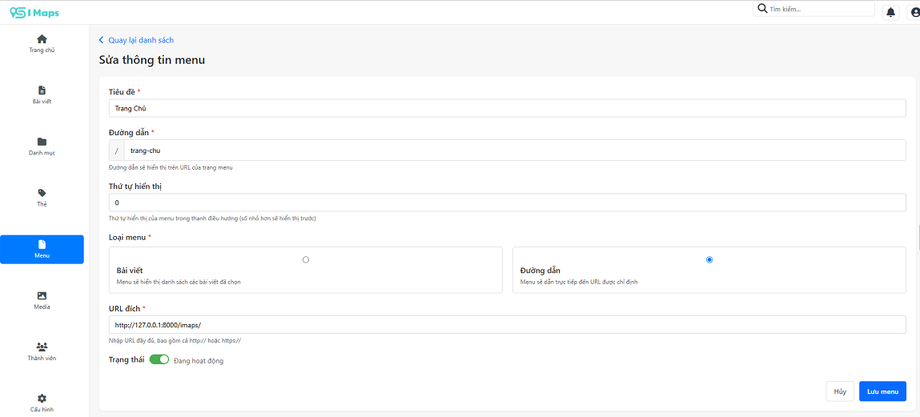

Hình 58 Trang Sửa thông tin menu

**Tiêu đề:** "Sửa thông tin menu"

**Nút điều hướng:** "Quay lại danh sách" (màu xanh dương).

**Các trường nhập liệu:**

* Tiêu đề: Nhập tiêu đề menu
* Đường dẫn*: Nhập đường dẫn
* Thứ tự hiển thị URL trong menu: Nhập thứ tự
* Loại menu*: Radio button chọn "Bài viết" hoặc "Đường dẫn" (placeholder "Bài viết").
* URL đích*:Thao tác

**Nút hoạt động**

* Trạng thái: Màu xanh (Đang hoạt động), Màu xám (Không hoạt động)
* "Hủy" (màu xám, khớp yêu cầu).
* "Lưu menu" (màu xanh dương nổi bật, khớp yêu cầu).

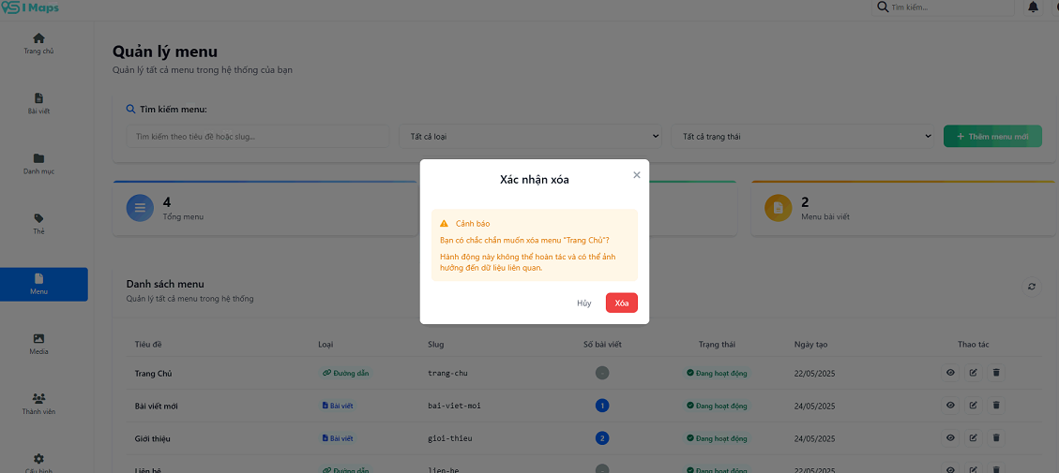

Hình 59 Pop up Xóa menu

**Pop up xác nhận xóa menu**:

* Nội dung cảnh báo trước khi xóa
* Nút “Hủy”
* Nút “Xóa”

#### Trang Media

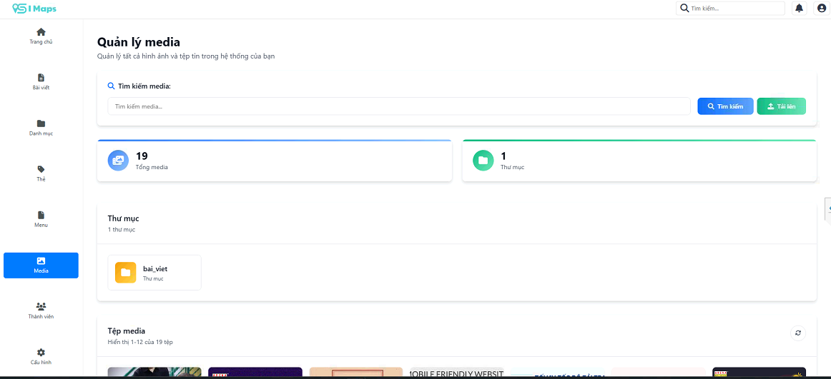

Hình 60 Trang Quản lý Media (1)

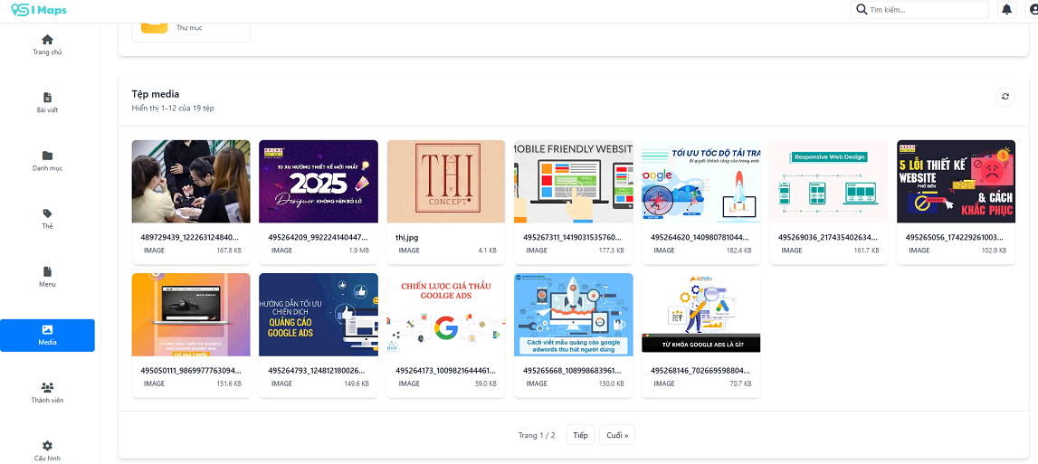Hình 61 Trang Quản lý Media (2)

**Tiêu đề**: “Quản lý media”

* Nội dung cảnh báo trước khi xóa
* Nút “Hủy”
* Nút “Xóa”

**Nút điều hướng**: “Quay lại danh sách” (màu xanh dương), cho phép quay về danh sách media.

**Phần "Thư viện media"**: “Quản lý media”

* Thanh tìm kiếm: “Tìm kiếm media…” để lọc các tệp media
* Hiển thị tệp

**Tiêu đề**: “Quản lý media”

* Nội dung cảnh báo trước khi xóa
* Nút “Hủy”
* Nút “Xóa”

**Nút hành động**

* "Tải lên" (màu xanh dương) – để thêm tệp media mới.

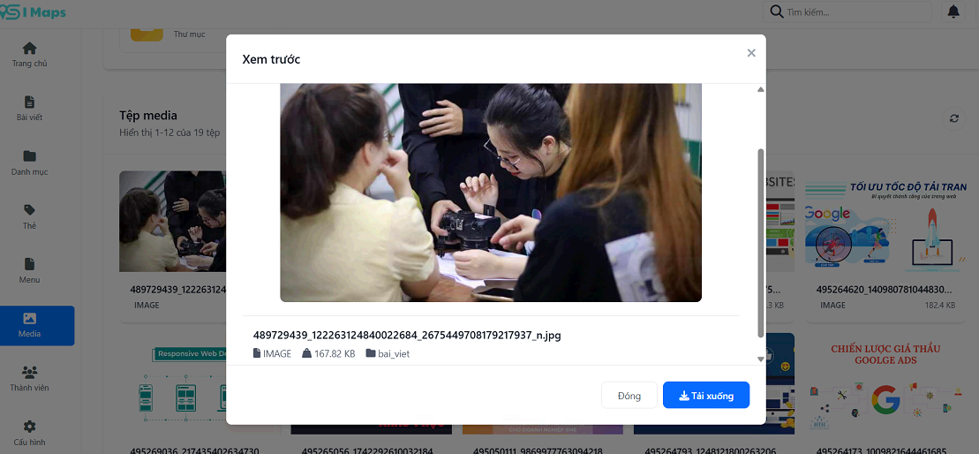

Hình 62 Trang Xem tập tin

**Pop up Xem tập tin:**

* Hiển thị nội dung của tập tin:
  + Ảnh
  + Tên tập tin
  + Loại tập tin
  + Kích thước
* Hiển thị nút hoạt động:
  + Đóng
  + Tải xuống

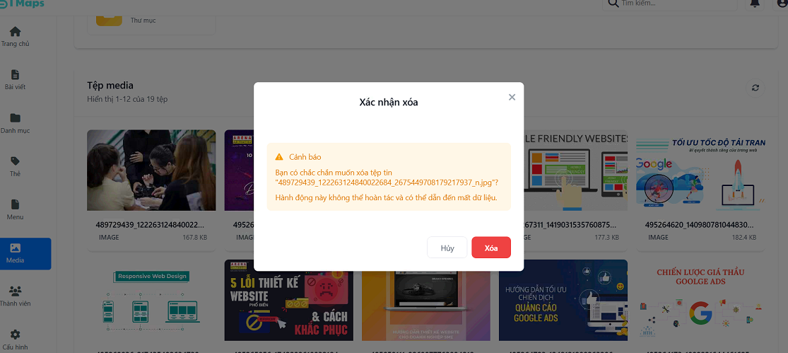

Hình 63 Pop up Xóa tập tin

**Pop up xác nhận xóa tập tin**:

* Nội dung cảnh báo trước khi xóa
* Nút “Hủy”
* Nút “Xóa”

#### Trang Thành Viên

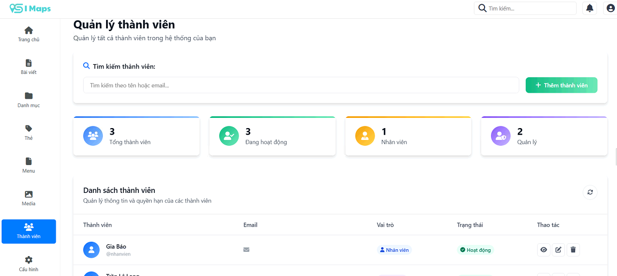

Hình 64 Trang Quản lý Thành viên

**Tiêu đề:** "Quản lý thành viên"

**Công cụ tìm kiếm riêng cho danh sách thành viên:**

* Ô tìm kiếm: "Tìm kiếm thành viên" với placeholder "Tìm kiếm thành viên...".
* Nút "Thêm thành viên" màu xanh dương với biểu tượng dấu cộng, cho phép tạo thành viên mới một cách nhanh chóng.

**Bảng liệt kê menu:** Gồm các cột thông tin:

* Tên thành viên
* Email
* Vai trò
* Trạng thái
* Thao tác

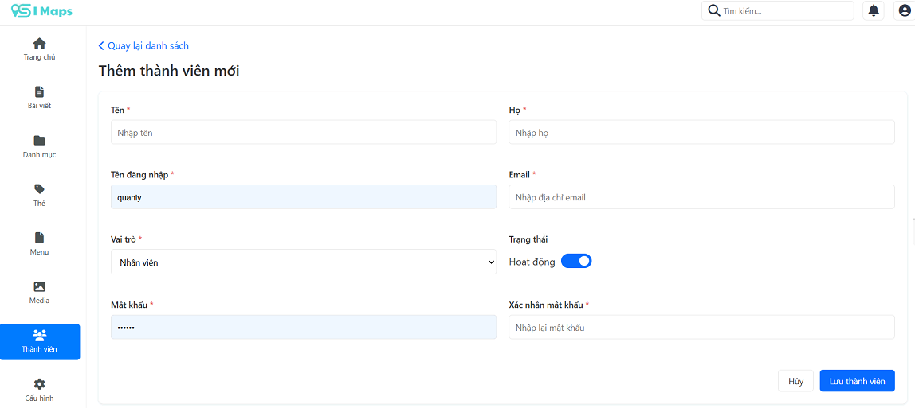

Hình 65 Trang Thêm thành viên mới

**Tiêu đề:** “Thêm thành viên mới”

**Nút điều hướng:** "Quay lại danh sách" (màu xanh dương), cho phép quay về danh sách thành viên.

**Các trường nhập dữ liệu:**

* Tên
* Họ
* Tên đăng nhập
* Vai trò
* Trạng thái
* Mật khẩu*
* Xác nhận mật khẩu

**Nút hành động:**

* "Lưu thành viên" (màu xanh dương) – để lưu thông tin thành viên.
* "Hủy" (màu xám) – để hủy thao tác.

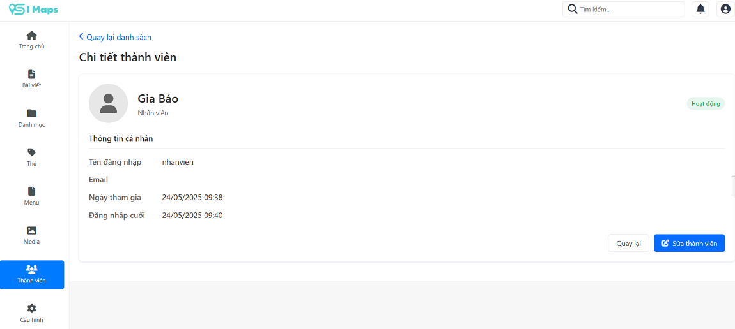

Hình 66 Trang Xem chi tiết thành viên

**Tiêu đề:** “Chi tiết thành viên”

**Nút điều hướng:** “Quay lại danh sách” (màu xanh dương), cho phép quay về danh sách thành viên

**Thông tin thành viên:**

* Tên thành viên
* Vai trò
* Tên đăng nhập
* Email
* Ngày tham gia
* Đăng nhập cuối

**Nút hành động:**

* "Sửa thành viên" (màu xanh dương) – để chỉnh sửa thông tin thành viên.
* "Quay lại" (màu xám) – quay lại trang trước

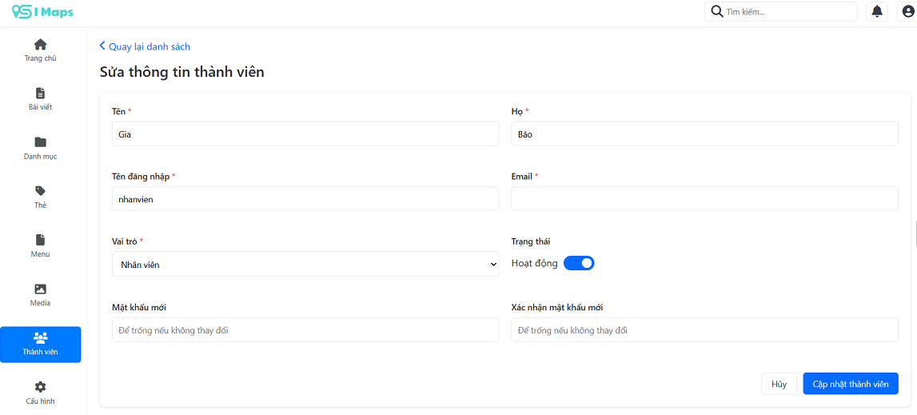

Hình 67 Trang Sửa thông tin thành viên

**Tiêu đề:** “Sửa thông tin thành viên”

**Nút điều hướng:** "Quay lại danh sách" (màu xanh dương), cho phép quay về danh sách thành viên.

**Các trường nhập dữ liệu:**

* Tên
* Họ
* Tên đăng nhập
* Vai trò
* Trạng thái
* Mật khẩu*
* Xác nhận mật khẩu

**Nút hành động:**

* "Cập nhật thành viên" (màu xanh dương) – để lưu thông tin đã chỉnh sửa
* "Hủy" (màu xám) – để hủy bỏ thay đổi

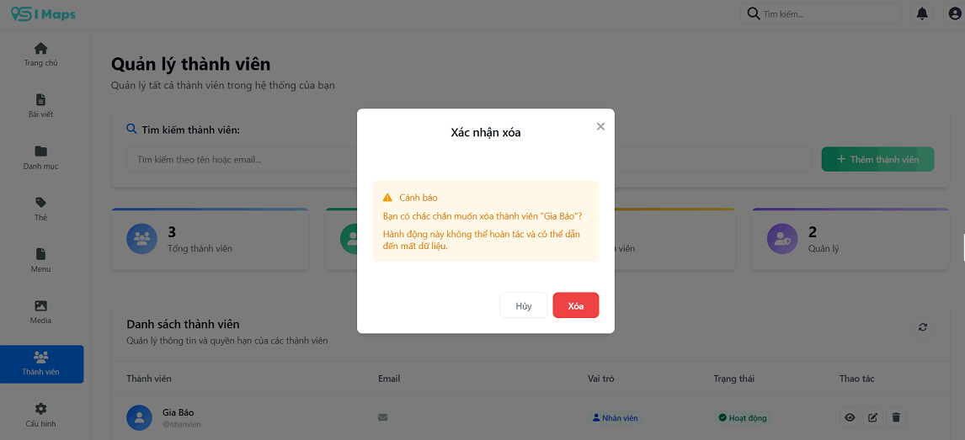

Hình 68 Pop up Xóa Thành viên

**Pop up xác nhận xóa thành viên**:

* Nội dung cảnh báo trước khi xóa
* Nút “Hủy”
* Nút “Xóa”

#### Trang Cấu hình

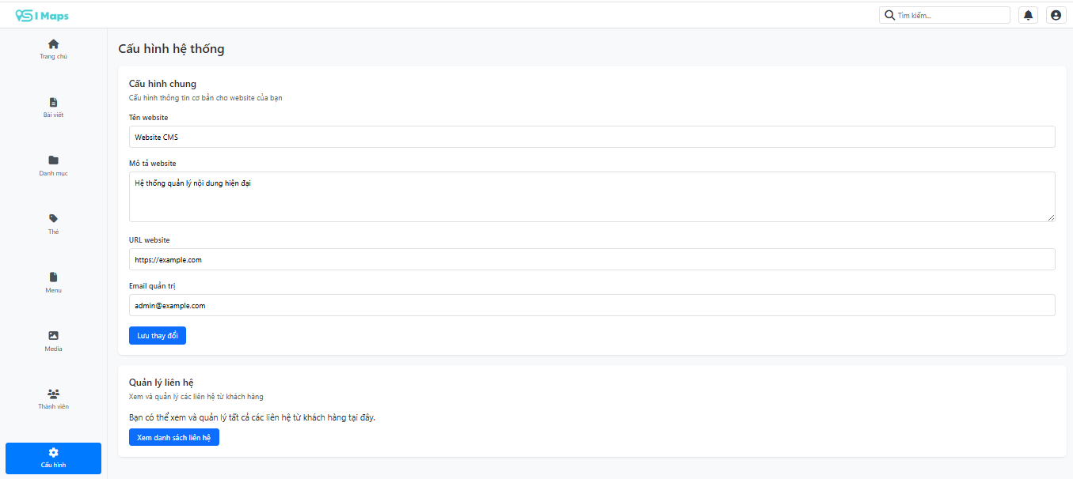

Hình 69 Trang Quản lý Cấu hình

**Tiêu đề:** “Cấu hình hệ thống”

**Mô tả:** "Cấu hình thông tin cơ bản của website tại đây" – hướng dẫn người dùng về chức năng.

**Các trường dữ liệu:**

* Tên website
* Mô tả website
* URL website
* Email quản trị

**Quản lý liên hệ:**

* Hướng dẫn: "Bạn có thể xem và quản lý tất cả các liên hệ từ khách hàng tại đây"
* Xem danh sách liên hệ: Nút "Xem danh sách liên hệ" (màu xanh dương) – để xem chi tiết danh sách liên hệ.

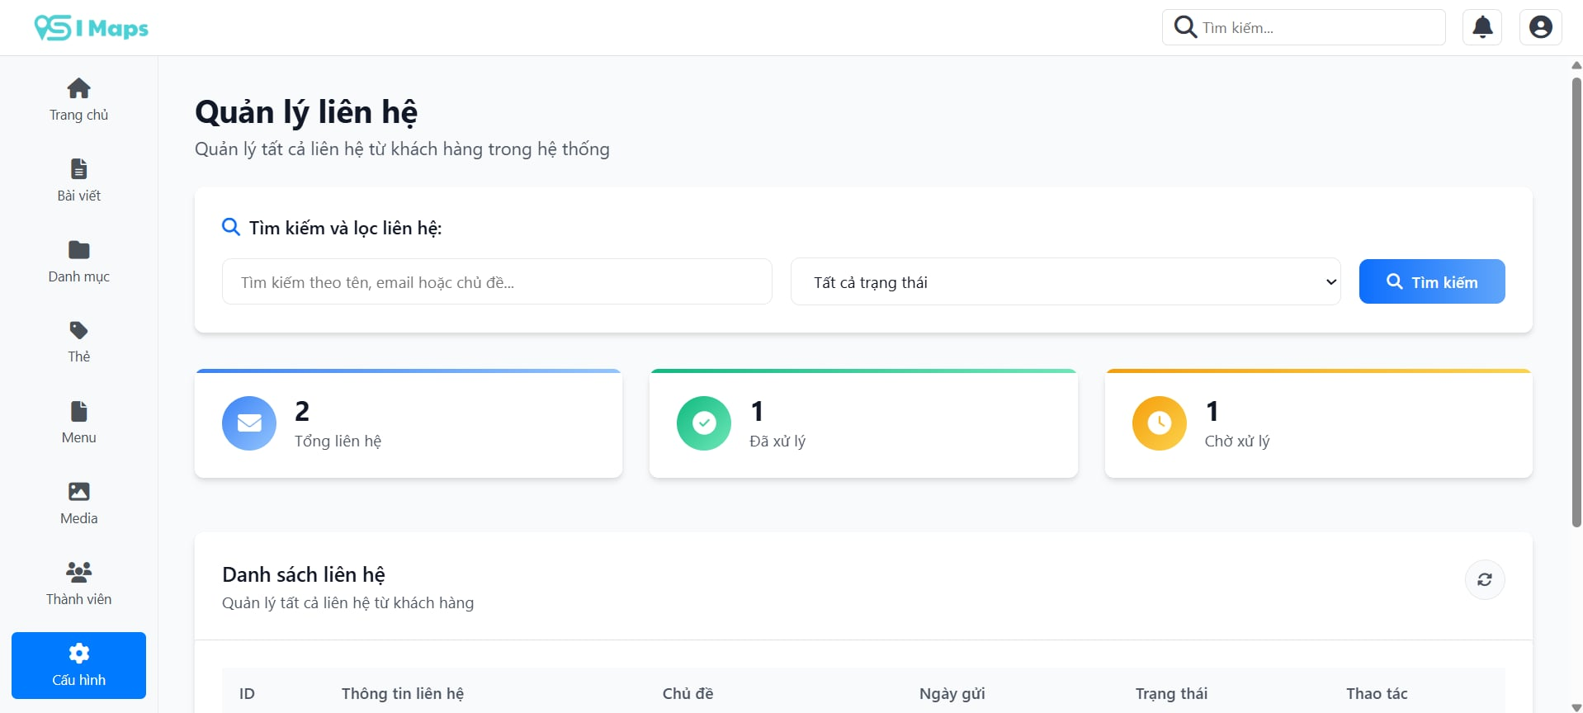

Hình 70 Trang Quản lý danh sách liên hệ (1)

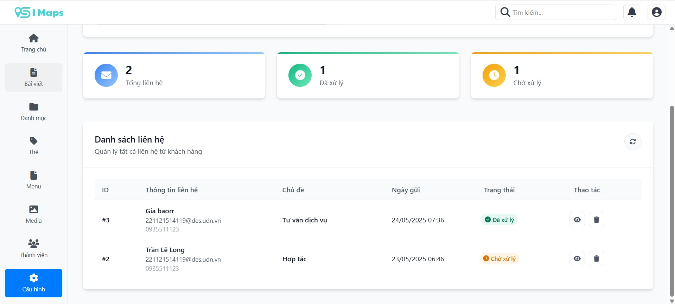

Hình 71 Trang Quản lý danh sách liên hệ (2)

**Tiêu đề:** “Quản lý liên hệ”

**Danh sách liên hệ:**

Thanh tìm kiếm: “Tìm kiếm...” – hỗ trợ tìm kiếm nhanh trong danh sách.

Lọc dữ liệu: Dropdown – cho phép lọc danh sách theo trạng thái

**Bảng dữ liệu:**

* ID
* Họ tên
* Email
* Số điện thoại
* Chủ đề
* Ngày gửi
* Trạng thái
* Thao tác

**Phân trang:** "Trang 1 / 1"

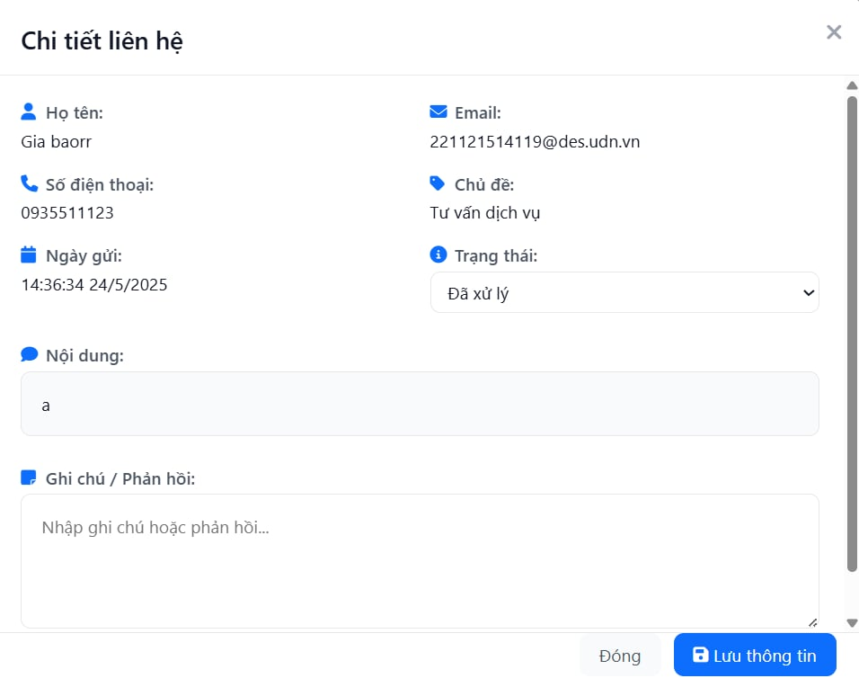

Hình 72 Trang Xem chi tiết liên hệ

**Tiêu đề:** “Chi tiết liên hệ”

**Thông tin liên hệ:**

* Họ tên
* Email
* Số điện thoại
* Chủ đề
* Ngày gửi
* Trạng thái
* Nội dung
* Ghi chú/ Phản hồi

**Nút hành động:**

* "Đóng" (màu xám) – đóng cửa sổ chi tiết liên hệ.
* "Lưu thông tin" (màu xanh dương) – lưu các thay đổi

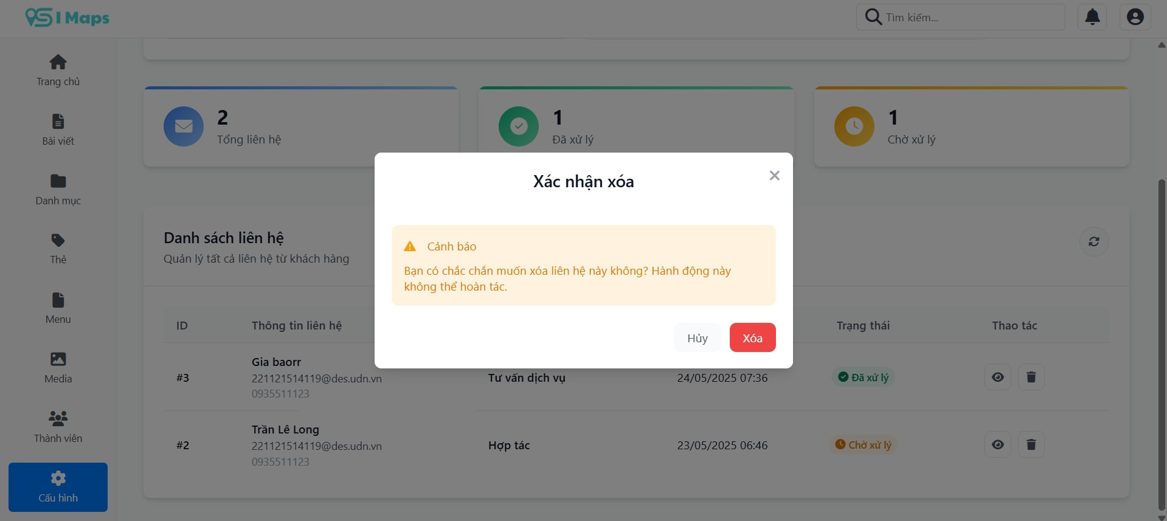

Hình 73 Pop up Xóa Liên hệ

**Pop up xác nhận xóa liên hệ**:

* Nội dung cảnh báo trước khi xóa
* Nút “Hủy”
* Nút “Xóa”

# LẬP TRÌNH CÁC CHỨC NĂNG

## Chức năng của Người dùng

Người dùng (khách truy cập) sẽ truy cập vào giao diện chính của trang web công ty để theo dõi các nội dung được công khai. Các chức năng cụ thể bao gồm: (6)

* **Xem bài viết:** Người dùng có thể đọc các bài viết được đăng tải công khai bởi công ty, bao gồm tin tức, bài giới thiệu dịch vụ, sự kiện, hoạt động nội bộ,... Người dùng có thể tìm hiểu về định hướng phát triển, giá trị cốt lõi và mục tiêu dài hạn của doanh nghiệp thông qua các nội dung về tầm nhìn và sứ mệnh (7)
* **Truy cập trang chủ:** Giao diện trang chủ cung cấp thông tin tổng quan về công ty, hình ảnh, các thành tựu nổi bật và các nội dung nổi bật khác.
* **Liên hệ với công ty:** Người dùng có thể vào mục “Liên hệ” để điền thông tin cá nhân và gửi lời nhắn, thắc mắc hoặc yêu cầu hợp tác đến công ty thông qua biểu mẫu có sẵn.

Người dùng không có quyền chỉnh sửa, thêm hoặc xoá nội dung. Họ chỉ có thể xem các thông tin được quản trị viên phê duyệt và hiển thị công khai trên hệ thống.

## Chức năng của Nhân viên

**Tính năng Xem thống kê:**

Sau khi đăng nhập thành công, nhân viên sẽ được chuyển đến giao diện tài khoản cá nhân của mình. Tại đây, khi truy cập vào mục “Trang chủ”, nhân viên có thể xem thống kê toàn bộ hoạt động của trang web. Các nội dung được hiển thị bao gồm: (8)

* Tổng số bài viết**:** Số lượng bài viết đã được đăng tải trên hệ thống.
* Tổng danh mục: Tổng số danh mục được tạo ra để phân loại các bài viết.
* Tổng media: Số lượng tệp phương tiện đã được tải lên, bao gồm hình ảnh, video và tài liệu.
* Tổng thành viên: Số lượng tài khoản thành viên hiện có trên hệ thống.
* Tổng quan bài viết: Thống kê các bài viết theo trạng thái (đã đăng, đang chờ duyệt, nháp…).
* Hoạt động gần đây: Hiển thị các thao tác gần nhất trên hệ thống như bài viết mới được tạo, chỉnh sửa, hoặc duyệt.
* Biểu đồ tổng quan bài viết theo năm: Hiển thị biểu đồ dạng cột thống kê số lượng bài viết theo từng tháng trong 1 năm.

Ngoài ra, nhân viên có thể sử dụng tính năng lọc theo thời gian để thống kê dữ liệu theo ngày, tháng hoặc năm cụ thể. Sau khi chọn mốc thời gian mong muốn và nhấn nút “Lọc”, hệ thống sẽ tự động tổng hợp và hiển thị dữ liệu tương ứng, giúp người dùng dễ dàng theo dõi tiến độ và hiệu suất hoạt động của nội dung trên website. (9)

**Tính năng Quản lý Danh mục:**

Sau khi đăng nhập thành công, hệ thống của nhân viên sẽ được chuyển đến trang chủ của tài khoản. Tại đây, sẽ tìm thấy một mục "Danh mục". Nhân viên có thể click vào để tiến hành tạo danh mục mới, xem và chỉnh sửa danh mục.

* Tạo danh mục: Đầu tiên nhân viên nhấn vào nút ‘Tạo danh mục”, sau đó hệ thống sẽ hiển thị form nhập thông tin để tạo danh mục. Sau khi hoàn tất, tiến hành nhấp vào nút "Lưu" để lưu danh mục vừa tạo
* Sửa danh mục: Giúp nhân viên hoàn thiện danh mục hoặc sửa lỗi sai sót sau khi đã tạo. Trong danh sách các danh mục, nhân viên có thể tìm đến danh mục muốn chỉnh sửa, nhấp vào nút "Sửa" để tiến hành sửa danh mục. Sau khi hoàn tất, nhấp vào nút "Lưu" để cập nhật những thay đổi.
* Xóa danh mục: Cho phép nhân viên xóa bỏ những danh mục không còn phù hợp. Trong danh sách các danh mục, nhân viên có thể tìm đến danh mục muốn xóa và nhấn vào nút "Xóa".
* Tìm kiếm danh mục: Cho phép nhân viên tìm kiếm những danh mục theo từ khóa nhập vào ô tìm kiếm. Sau khi nhập dữ liệu vào ô tìm kiếm thì hệ thống sẽ hiển thị các danh mục tương ứng với từ khóa đã nhập.
* Xem danh mục: Cho phép nhân viên xem nội dung của danh mục khi nhấn vào icon “Xem” của danh mục bất kì

**Tính năng Quản lý Thẻ:**

Sau khi đăng nhập thành công, hệ thống của nhân viên sẽ được chuyển đến trang chủ của tài khoản. Tại đây, sẽ tìm thấy một mục "Thẻ". Nhân viên có thể click vào để tiến hành tạo thẻ mới, xem và chỉnh sửa thẻ.

* Tạo thẻ: Đầu tiên nhân viên nhấn vào nút ‘Tạo thẻ, sau đó hệ thống sẽ hiển thị form nhập thông tin để tạo thẻ. Sau khi hoàn tất, tiến hành nhấp vào nút "Lưu" để lưu thẻ vừa tạo
* Sửa thẻ: Giúp nhân viên hoàn thiện danh mục hoặc sửa lỗi sai sót sau khi đã tạo. Trong danh sách các thẻ, nhân viên có thể tìm đến thẻ muốn chỉnh sửa, nhấp vào nút "Sửa" để tiến hành sửa thẻ. Sau khi hoàn tất, nhấp vào nút "Lưu" để cập nhật những thay đổi.
* Xóa thẻ: Cho phép nhân viên xóa bỏ những thẻ không còn phù hợp. Trong danh sách các thẻ, nhân viên có thể tìm đến thẻ muốn xóa và nhấn vào nút "Xóa".
* Tìm kiếm thẻ: Cho phép nhân viên tìm kiếm những thẻ theo từ khóa nhập vào ô tìm kiếm. Sau khi nhập dữ liệu vào ô tìm kiếm thì hệ thống sẽ hiển thị các thẻ tương ứng với từ khóa đã nhập.
* Xem thẻ: Cho phép nhân viên xem nội dung của thẻ khi nhấn vào icon “Xem” của thẻ bất kì

**Tính năng Quản lý Menu:**

Sau khi đăng nhập thành công, hệ thống của nhân viên sẽ được chuyển đến trang chủ của tài khoản. Tại đây, sẽ tìm thấy một mục "Menu". Nhân viên có thể click vào để tiến hành tạo menu mới, xem và chỉnh sửa menu.

* Tạo menu: Đầu tiên nhân viên nhấn vào nút ‘Tạo menu, sau đó hệ thống sẽ hiển thị form nhập thông tin để tạo menu. Sau khi hoàn tất, tiến hành nhấp vào nút "Lưu" để lưu menu vừa tạo
* Sửa menu: Giúp nhân viên hoàn thiện menu hoặc sửa lỗi sai sót sau khi đã tạo. Trong danh sách các menu, nhân viên có thể tìm đến menu muốn chỉnh sửa, nhấp vào nút "Sửa" để tiến hành sửa menu. Sau khi hoàn tất, nhấp vào nút "Lưu" để cập nhật những thay đổi.
* Xóa menu: Cho phép nhân viên xóa bỏ những menu không còn phù hợp. Trong danh sách các menu, nhân viên có thể tìm đến menu muốn xóa và nhấn vào nút "Xóa".
* Tìm kiếm menu: Cho phép nhân viên tìm kiếm những menu theo từ khóa nhập vào ô tìm kiếm. Sau khi nhập dữ liệu vào ô tìm kiếm thì hệ thống sẽ hiển thị các menu tương ứng với từ khóa đã nhập.
* Xem menu: Cho phép nhân viên xem nội dung của menu khi nhấn vào icon “Xem” của menu bất kì

**Tính năng Quản lý Bài viết:**

Sau khi đăng nhập thành công, hệ thống của nhân viên sẽ được chuyển đến trang chủ của tài khoản. Tại đây, sẽ tìm thấy một mục "Bài viết". Nhân viên có thể click vào để tiến hành tạo bài viết mới, xem trước, xem nội dung, tìm kiếm và chỉnh sửa bài viết.

* Tạo bài viết: Đầu tiên nhân viên nhấn vào nút ‘Tạo bài viết”, sau đó hệ thống sẽ hiển thị form nhập thông tin để tạo bài viết . Sau khi hoàn tất, tiến hành nhấp vào nút "Lưu" để lưu bài viết vừa tạo. Đối với nhân viên, bài viết sau khi được biên tập sẽ được lưu với trạng thái “Đợi duyệt” và cần quản trị viên phê duyệt bài viết thì bài viết sau đó sẽ được xuất hiện trên trang web của công ty.
* Xem trước bài viết: Sau khi tạo bài viết thì nhân viên có thể nhấn vào “Xem trước” để xem sơ bộ nội dung của bài viết.
* Sửa bài viết: Giúp nhân viên hoàn thiện bài viết hoặc sửa lỗi sai sót sau khi đã tạo. Trong danh sách các bài viết, nhân viên có thể tìm đến bài viết muốn chỉnh sửa, nhấp vào nút "Sửa" để tiến hành sửa bài viết. Sau khi hoàn tất, nhấp vào nút "Lưu" để cập nhật những thay đổi.
* Xóa bài viết: Cho phép nhân viên xóa bỏ những bài viết không còn phù hợp. Trong danh sách các bài viết, nhân viên có thể tìm đến danh mục muốn xóa và nhấn vào nút "Xóa".
* Tìm kiếm bài viết: Cho phép nhân viên tìm kiếm những bài viết theo từ khóa nhập vào ô tìm kiếm. Sau khi nhập dữ liệu vào ô tìm kiếm thì hệ thống sẽ hiển thị các bài viết tương ứng với từ khóa đã nhập.
* Xem bài viết: Cho phép nhân viên xem nội dung của bài viết khi nhấn vào icon “Xem” của bài viết bất kì

**Tính năng Quản lý Media:**

Sau khi đăng nhập thành công, hệ thống của nhân viên sẽ được chuyển đến trang chủ của tài khoản. Tại đây, sẽ tìm thấy một mục "Media". Nhân viên có thể click vào để tiến hành tải lên, xem, xóa, tải xuống, tìm kiếm tập tin

* Tải tập tin lên: Đầu tiên nhân viên nhấn vào nút ‘Tải lên”, sau đó hệ thống sẽ hiển thị khung tải tập tin và nhân viên có thể nhấn vào để tải tập tin lên hoặc kéo thả tập tin vào khung. Sau khi hoàn tất, tiến hành nhấp vào nút "Tải lên" để lưu tập tin vừa tạo
* Xóa tập tin: Cho phép nhân viên xóa bỏ những tập tin không còn phù hợp. Trong danh sách các tập tin, nhân viên có thể tìm đến tập tin muốn xóa và nhấn vào nút "Xóa".
* Tìm kiếm tập tin: Cho phép nhân viên tìm kiếm những tập tin theo từ khóa nhập vào ô tìm kiếm. Sau khi nhập dữ liệu vào ô tìm kiếm thì hệ thống sẽ hiển thị các tập tin tương ứng với từ khóa đã nhập.
* Xem tập tin: Cho phép nhân viên xem nội dung của tập tin khi nhấn vào icon “Xem” của tập tin bất kì.
* Tải xuống tập tin: Cho phép nhân viên tải xuống tập tin bất kì trên trang web khi nhấn vào icon “Download” của tập tin. Sau khi nhấn thì tập tin sẽ được tải về.

**Tính năng Quản lý Cấu hình:**

Sau khi đăng nhập thành công, hệ thống của nhân viên sẽ được chuyển đến trang chủ của tài khoản. Tại đây, sẽ tìm thấy một mục "Cấu hình". Nhân viên có thể click vào để tiến hành xem cấu hình, xem danh sách liên hệ của khách hàng và xóa thông tin liên hệ.

* Xem cấu hình: Giúp nhân viên xem nội dung của hệ thống
* Xem danh sách liên hệ: Sau khi người dùng (khách truy cập) để lại liên hệ thì trong mục quản lý cấu hình sẽ cập nhật thông tin đó vào mục “Thông tin liên hệ” để dễ dàng quản lý.
* Xóa thông tin liên hệ: Cho phép nhân viên xóa bỏ những liên hệ không còn phù hợp. Trong danh sách các liên hệ của khách hàng, nhân viên có thể tìm đến liên hệ muốn xóa và nhấn vào nút "Xóa".

## Chức năng của Quản trị viên

**Tính năng Xem thống kê:**

Sau khi đăng nhập thành công, nhân viên sẽ được chuyển đến giao diện tài khoản cá nhân của mình. Tại đây, khi truy cập vào mục “Trang chủ”, nhân viên có thể xem thống kê toàn bộ hoạt động của trang web. Các nội dung được hiển thị bao gồm:

* Tổng số bài viết**:** Số lượng bài viết đã được đăng tải trên hệ thống.
* Tổng danh mục: Tổng số danh mục được tạo ra để phân loại các bài viết.
* Tổng media: Số lượng tệp phương tiện đã được tải lên, bao gồm hình ảnh, video và tài liệu.
* Tổng thành viên: Số lượng tài khoản thành viên hiện có trên hệ thống.
* Tổng quan bài viết: Thống kê các bài viết theo trạng thái (đã đăng, đang chờ duyệt, nháp…).
* Hoạt động gần đây: Hiển thị các thao tác gần nhất trên hệ thống như bài viết mới được tạo, chỉnh sửa, hoặc duyệt.
* Biểu đồ tổng quan bài viết theo năm: Hiển thị biểu đồ dạng cột thống kê số lượng bài viết theo từng tháng trong 1 năm.

Ngoài ra, quản trị viên có thể sử dụng tính năng lọc theo thời gian để thống kê dữ liệu theo ngày, tháng hoặc năm cụ thể. Sau khi chọn mốc thời gian mong muốn và nhấn nút “Lọc”, hệ thống sẽ tự động tổng hợp và hiển thị dữ liệu tương ứng, giúp người dùng dễ dàng theo dõi tiến độ và hiệu suất hoạt động của nội dung trên website.

**Tính năng Quản lý Danh mục:**

Sau khi đăng nhập thành công, hệ thống của quản trị viên sẽ được chuyển đến trang chủ của tài khoản. Tại đây, sẽ tìm thấy một mục "Danh mục". Quản trị viên có thể click vào để tiến hành tạo danh mục mới, xem và chỉnh sửa danh mục.

* Tạo danh mục: Đầu tiên quản trị viên nhấn vào nút ‘Tạo danh mục”, sau đó hệ thống sẽ hiển thị form nhập thông tin để tạo danh mục. Sau khi hoàn tất, tiến hành nhấp vào nút "Lưu" để lưu danh mục vừa tạo
* Sửa danh mục: Giúp quản trị viên hoàn thiện danh mục hoặc sửa lỗi sai sót sau khi đã tạo. Trong danh sách các danh mục, quản trị viên có thể tìm đến danh mục muốn chỉnh sửa, nhấp vào nút "Sửa" để tiến hành sửa danh mục. Sau khi hoàn tất, nhấp vào nút "Lưu" để cập nhật những thay đổi.
* Xóa danh mục: Cho phép quản trị viên xóa bỏ những danh mục không còn phù hợp. Trong danh sách các danh mục, quản trị viên có thể tìm đến danh mục muốn xóa và nhấn vào nút "Xóa".
* Tìm kiếm danh mục: Cho phép quản trị viên tìm kiếm những danh mục theo từ khóa nhập vào ô tìm kiếm. Sau khi nhập dữ liệu vào ô tìm kiếm thì hệ thống sẽ hiển thị các danh mục tương ứng với từ khóa đã nhập.
* Xem danh mục: Cho phép quản trị viên xem nội dung của danh mục khi nhấn vào icon “Xem” của danh mục bất kì

**Tính năng Quản lý Thẻ:**

Sau khi đăng nhập thành công, hệ thống của quản trị viên sẽ được chuyển đến trang chủ của tài khoản. Tại đây, sẽ tìm thấy một mục "Thẻ". Quản trị viên có thể click vào để tiến hành tạo thẻ mới, xem và chỉnh sửa thẻ.

* Tạo thẻ: Đầu tiên quản trị viên nhấn vào nút ‘Tạo thẻ, sau đó hệ thống sẽ hiển thị form nhập thông tin để tạo thẻ. Sau khi hoàn tất, tiến hành nhấp vào nút "Lưu" để lưu thẻ vừa tạo
* Sửa thẻ: Giúp quản trị viên hoàn thiện danh mục hoặc sửa lỗi sai sót sau khi đã tạo. Trong danh sách các thẻ, quản trị viên có thể tìm đến thẻ muốn chỉnh sửa, nhấp vào nút "Sửa" để tiến hành sửa thẻ. Sau khi hoàn tất, nhấp vào nút "Lưu" để cập nhật những thay đổi.
* Xóa thẻ: Cho phép quản trị viên xóa bỏ những thẻ không còn phù hợp. Trong danh sách các thẻ, quản trị viên có thể tìm đến thẻ muốn xóa và nhấn vào nút "Xóa".
* Tìm kiếm thẻ: Cho phép quản trị viên tìm kiếm những thẻ theo từ khóa nhập vào ô tìm kiếm. Sau khi nhập dữ liệu vào ô tìm kiếm thì hệ thống sẽ hiển thị các thẻ tương ứng với từ khóa đã nhập.
* Xem thẻ: Cho phép quản trị viên xem nội dung của thẻ khi nhấn vào icon “Xem” của thẻ bất kì

**Tính năng Quản lý Menu:**

Sau khi đăng nhập thành công, hệ thống của quản trị viên sẽ được chuyển đến trang chủ của tài khoản. Tại đây, sẽ tìm thấy một mục "Menu". Quản trị viên có thể click vào để tiến hành tạo menu mới, xem và chỉnh sửa menu.

* Tạo menu: Đầu tiên quản trị viên nhấn vào nút ‘Tạo menu, sau đó hệ thống sẽ hiển thị form nhập thông tin để tạo menu. Sau khi hoàn tất, tiến hành nhấp vào nút "Lưu" để lưu menu vừa tạo
* Sửa menu: Giúp quản trị viên hoàn thiện menu hoặc sửa lỗi sai sót sau khi đã tạo. Trong danh sách các menu, quản trị viên có thể tìm đến menu muốn chỉnh sửa, nhấp vào nút "Sửa" để tiến hành sửa menu. Sau khi hoàn tất, nhấp vào nút "Lưu" để cập nhật những thay đổi.
* Xóa menu: Cho phép quản trị viên xóa bỏ những menu không còn phù hợp. Trong danh sách các menu, quản trị viên có thể tìm đến menu muốn xóa và nhấn vào nút "Xóa".
* Tìm kiếm menu: Cho phép quản trị viên tìm kiếm những menu theo từ khóa nhập vào ô tìm kiếm. Sau khi nhập dữ liệu vào ô tìm kiếm thì hệ thống sẽ hiển thị các menu tương ứng với từ khóa đã nhập.
* Xem menu: Cho phép quản trị viên xem nội dung của menu khi nhấn vào icon “Xem” của menu bất kì

**Tính năng Quản lý Bài viết:**

Sau khi đăng nhập thành công, hệ thống của quản trị viên sẽ được chuyển đến trang chủ của tài khoản. Tại đây, sẽ tìm thấy một mục "Bài viết". Quản trị viên có thể click vào để tiến hành tạo bài viết mới, xem trước, xem nội dung, tìm kiếm, duyệt và chỉnh sửa bài viết.

* Tạo bài viết: Đầu tiên quản trị viên nhấn vào nút ‘Tạo bài viết”, sau đó hệ thống sẽ hiển thị form nhập thông tin để tạo bài viết . Sau khi hoàn tất, tiến hành nhấp vào nút "Lưu" để lưu bài viết vừa tạo.
* Xem trước bài viết: Sau khi tạo bài viết thì quản trị viên có thể nhấn vào “Xem trước” để xem sơ bộ nội dung của bài viết.
* Sửa bài viết: Giúp quản trị viên hoàn thiện bài viết hoặc sửa lỗi sai sót sau khi đã tạo. Trong danh sách các bài viết, quản trị viên có thể tìm đến bài viết muốn chỉnh sửa, nhấp vào nút "Sửa" để tiến hành sửa bài viết. Sau khi hoàn tất, nhấp vào nút "Lưu" để cập nhật những thay đổi.
* Xóa bài viết: Cho phép quản trị viên xóa bỏ những bài viết không còn phù hợp. Trong danh sách các bài viết, quản trị viên có thể tìm đến danh mục muốn xóa và nhấn vào nút "Xóa".
* Tìm kiếm bài viết: Cho phép quản trị viên tìm kiếm những bài viết theo từ khóa nhập vào ô tìm kiếm. Sau khi nhập dữ liệu vào ô tìm kiếm thì hệ thống sẽ hiển thị các bài viết tương ứng với từ khóa đã nhập.
* Xem bài viết: Cho phép quản trị viên xem nội dung của bài viết khi nhấn vào icon “Xem” của bài viết bất kì
* Duyệt bài viết: Sau khi nhân viên đã biên tập xong nội dung bài viết thì bài viết đó đang ở trạng thái “Chờ duyệt”, sau đó thì quản trị viên phải tiến hành phê duyệt bài viết bằng cách đổi trạng thái sang “Đã duyệt” thì bài viết đó sẽ được đăng công khai trong trang web và người dùng (khách truy cập) có thể truy cập trang web và xem bài viết đó.

**Tính năng Quản lý Media:**

Sau khi đăng nhập thành công, hệ thống của quản trị viên sẽ được chuyển đến trang chủ của tài khoản. Tại đây, sẽ tìm thấy một mục "Media". Quản trị viên có thể click vào để tiến hành tải lên, xem, xóa, tải xuống, tìm kiếm tập tin.

* Tải tập tin lên: Đầu tiên quản trị viên nhấn vào nút ‘Tải lên”, sau đó hệ thống sẽ hiển thị khung tải tập tin và quản trị viên có thể nhấn vào để tải tập tin lên hoặc kéo thả tập tin vào khung. Sau khi hoàn tất, tiến hành nhấp vào nút "Tải lên" để lưu tập tin vừa tạo
* Xóa tập tin: Cho phép quản trị viên xóa bỏ những tập tin không còn phù hợp. Trong danh sách các tập tin, quản trị viên có thể tìm đến tập tin muốn xóa và nhấn vào nút "Xóa".
* Tìm kiếm tập tin: Cho phép quản trị viên tìm kiếm những tập tin theo từ khóa nhập vào ô tìm kiếm. Sau khi nhập dữ liệu vào ô tìm kiếm thì hệ thống sẽ hiển thị các tập tin tương ứng với từ khóa đã nhập.
* Xem tập tin: Cho phép quản trị viên xem nội dung của tập tin khi nhấn vào icon “Xem” của tập tin bất kì.
* Tải xuống tập tin: Cho phép quản trị viên tải xuống tập tin bất kì trên trang web khi nhấn vào icon “Download” của tập tin. Sau khi nhấn thì tập tin sẽ được tải về.

**Tính năng Quản lý Thành viên:**

Sau khi đăng nhập thành công, hệ thống của quản trị viên sẽ được chuyển đến trang chủ của tài khoản. Tại đây, sẽ tìm thấy một mục "Thành viên". Quản trị viên có thể click vào để tiến hành tạo thành viên mới, xem, tìm kiếm và chỉnh sửa thông tin của mỗi thành viên

* Tạo thành viên: Đầu tiên quản trị viên nhấn vào nút ‘Tạo thành viên”, sau đó hệ thống sẽ hiển thị form nhập thông tin để tạo thành viên . Sau khi hoàn tất, tiến hành nhấp vào nút "Lưu" để lưu thành viên vừa tạo.
* Sửa thành viên: Giúp quản trị viên hoàn thiện thành viên hoặc sửa lỗi sai sót sau khi đã tạo. Trong danh sách các thành viên, quản trị viên có thể tìm đến thành viên muốn chỉnh sửa, nhấp vào nút "Sửa" để tiến hành sửa thành viên. Sau khi hoàn tất, nhấp vào nút "Lưu" để cập nhật những thay đổi.
* Xóa thành viên: Cho phép quản trị viên xóa bỏ những thành viên không còn phù hợp. Trong danh sách các thành viên, quản trị viên có thể tìm đến thành viên muốn xóa và nhấn vào nút "Xóa".
* Tìm kiếm thành viên: Cho phép quản trị viên tìm kiếm những thành viên theo từ khóa nhập vào ô tìm kiếm. Sau khi nhập dữ liệu vào ô tìm kiếm thì hệ thống sẽ hiển thị các thành viên tương ứng với từ khóa đã nhập.
* Xem thành viên: Cho phép quản trị viên xem thông tin của thành viên khi nhấn vào icon “Xem” của thành viên bất kì

**Tính năng Quản lý Cấu hình:**

Sau khi đăng nhập thành công, hệ thống của quản trị viên sẽ được chuyển đến trang chủ của tài khoản. Tại đây, sẽ tìm thấy một mục "Cấu hình". Quản trị viên có thể click vào để tiến hành xem cấu hình, xem danh sách liên hệ của khách hàng, xóa thông tin liên hệ

* Xem cấu hình: Giúp quản trị viên xem nội dung của hệ thống
* Xem danh sách liên hệ: Sau khi người dùng (khách truy cập) để lại liên hệ thì trong mục quản lý cấu hình sẽ cập nhật thông tin đó vào mục “Danh sách liên hệ” để dễ dàng quản lý.
* Xóa thông tin liên hệ: Cho phép quản trị viên xóa bỏ những liên hệ không còn phù hợp. Trong danh sách các liên hệ của khách hàng, quản trị viên có thể tìm đến liên hệ muốn xóa và nhấn vào nút "Xóa".

##### KẾT LUẬN

# ĐÁNH GIÁ ƯU ĐIỂM

Qua quá trình phát triển hệ thống quản lý nội dung (CMS) cho công ty I Maps Agency, nhóm đã xây dựng được một nền tảng giúp quản trị một cách hiệu quả, linh hoạt và dễ sử dụng. Một số ưu điểm nổi bật: (6)

* **Mục tiêu và định hướng rõ ràng**:

Hệ thống được xây dựng nhằm phục vụ nhu cầu quản lý bài viết, phân loại nội dung, phục vụ truyền thông.

Giúp kiểm soát nội dung hiệu quả, giảm sai sót trong quản lý, tiết kiệm thời gian kiểm duyệt và chỉnh sửa.

* **Tính năng hệ thống đầy đủ, thực tế**:

Cho phép thêm, sửa, xóa bài viết, gắn danh mục, thẻ,…

Hỗ trợ lọc và tìm kiếm bài viết theo nhiều tiêu chí như tiêu đề, trạng thái, danh mục.

Phân quyền người dùng rõ ràng (nhân viên, quản trị viên), đảm bảo bảo mật và trách nhiệm nội dung.

Có thể liên kết bài viết với menu hiển thị bằng mối quan hệ ManyToMany qua bảng trung gian.

* **Hiệu suất tốt, dễ mở rộng**:

Cơ sở dữ liệu được thiết kế tối ưu hóa với các quan hệ rõ ràng, dễ dàng nâng cấp hoặc tích hợp các chức năng mở rộng sau này.

Giao diện quản trị viên (Admin site) tùy biến đơn giản và thân thiện, giảm chi phí đào tạo sử dụng.

* **Phát triển kỹ năng toàn diện**:

Thành viên nhóm học hỏi được cách xây dựng mô hình dữ liệu phức tạp trong Django, sử dụng ORM, migrations, ForeignKey, ManyToMany,...

Áp dụng các kỹ năng về quản lý dự án, giao diện quản lý, bảo mật và tổ chức logic hệ thống.

# HẠN CHẾ

Do thời gian hạn chế, một số tính năng nâng cao chưa được triển khai đầy đủ.

Một số tính năng nâng cao như quản lý lịch sử chỉnh sửa, hoặc đa ngôn ngữ chưa được tích hợp.

Giao diện hiện tại còn đơn giản, chưa tối ưu trải nghiệm người dùng (UX/UI), cần cải tiến thêm trong tương lai.

Các tính năng hiện tại chưa có sự đột phá lớn so với hiện tại.

# ĐỊNH HƯỚNG TRONG TƯƠNG LAI

Để hệ thống quản lý nội dung CMS ngày càng hoàn thiện và đáp ứng nhu cầu sử dụng thực tế ở quy mô lớn hơn, nhóm đề xuất các hướng phát triển tiếp theo như sau:

* **Cải tiến giao diện người dùng (frontend)**:

Nâng cao trải nghiệm người dùng bằng cách tối ưu bố cục, cải thiện responsive trên các thiết bị di động.

Bổ sung các tính năng như gợi ý bài viết liên quan, phân trang thông minh, hiển thị bài viết theo xu hướng/lượt xem nhiều.

* **Tích hợp phân quyền chi tiết hơn**:

Phân rõ vai trò người viết, người duyệt, người biên tập và quản trị viên để đảm bảo quy trình kiểm soát nội dung nghiêm ngặt hơn.

* **Tích hợp trình soạn thảo trực quan (Rich Text Editor)**:

Cho phép người dùng soạn thảo bài viết chuyên nghiệp hơn, hỗ trợ hình ảnh, video, định dạng văn bản dễ dàng.

* **Tăng cường bảo mật hệ thống**:

Áp dụng xác thực hai yếu tố cho quản trị viên và người dùng quan trọng.

Mã hóa dữ liệu quan trọng và theo dõi nhật ký truy cập hệ thống.

* **Tích hợp trí tuệ nhân tạo (AI)**:

Gợi ý từ khóa, thẻ bài viết tự động khi tạo bài viết.

Phân tích nội dung để gợi ý tiêu đề hấp dẫn hoặc phát hiện nội dung trùng lặp.

Qua quá trình thực hiện dự án, nhóm đã có cơ hội nâng cao **kỹ năng lập trình, tư duy hệ thống** cũng như **kỹ năng làm việc nhóm** thông qua việc xây dựng một hệ thống quản lý nội dung (CMS) hoàn chỉnh. Dự án không chỉ giúp các thành viên áp dụng kiến thức đã học vào thực tiễn mà còn rèn luyện quy trình phát triển phần mềm chuyên nghiệp – từ phân tích, thiết kế, triển khai đến thử nghiệm và cải tiến. (6)

Hệ thống đã thể hiện **tính ứng dụng cao trong thực tế**, đặc biệt phù hợp với các doanh nghiệp cần quản lý thông tin nội bộ một cách tập trung, minh bạch và hiệu quả. Với các tính năng quản lý bài viết, danh mục, thẻ, phân quyền và giao diện người dùng thân thiện, hệ thống có tiềm năng trở thành công cụ hữu ích hỗ trợ truyền thông nội bộ và xây dựng một môi trường làm việc hiện đại. (7)

##### TÀI LIỆU THAM KHẢO

1. **VNExpress.** VNExpress. [Online] https://vnexpress.net/.

2. **Dev, Top.** Top Dev. [Online] https://topdev.vn/blog/cms-la-gi/.

3. **Oracle.** Oracle. [Online] https://www.oracle.com/content-management/what-is-cms/.

4. **ONE.** One Tech Stop. [Online] https://ots.one-line.com/vi.

5. **Coder, Quảng trị.** WordPress. [Online] https://youtu.be/ujyikzilp5M?si=VmhdyB9y9mVnaSGW.

6. **CanhCam.** CanhCam. [Online] https://www.canhcam.vn/cms-la-gi?utm_source=chatgpt.com.

7. **Reddit.** Reddit. [Online] https://www.reddit.com/r/webdev/comments/1arfm75/if_you_must_what_cms_do_you_use/?utm_source=chatgpt.com.

8. **Prodima.** Prodima. [Online] https://prodima.vn/cms-la-gi/?utm_source=chatgpt.com.

9. **Asiasoft.** Asiasoft. [Online] https://asiasoft.com.vn/2024/02/27/cms-la-gi-4-loai-he-thong-quan-ly-noi-dung-cms-hien-nay/?utm_source=chatgpt.com.

10. **Navee.** Navee. [Online] https://www.navee.asia/kb/cms-la-gi-huong-dan-day-du-ve-tinh-nang-cach-hoat-dong/?utm_source=chatgpt.com.

11. **Homenest.** Homenest. [Online] https://homenest.com.vn/chon-he-thong-quan-ly-noi-dung-cms-tot-cho-du-an/?utm_source=chatgpt.com.

12. **gtvseo.** gtvseo. [Online] https://gtvseo.com/cms-la-gi/?utm_source=chatgpt.com.

13. **Light.** Light. [Online] https://light.com.vn/cms-la-gi?utm_source=chatgpt.com.

14. **Spaceship.** Spaceship. [Online] https://www.spaceship.com/vi/blog/best-cms-for-seo/?utm_source=chatgpt.com.